




| 제8장|
엽근채소 수급 동향과 전망
지선우1·윤성욱2·남호진3·안나영4·이강민5
1. 배추
1.1. 수급 동향
1.2. 수급 전망
2. 무
2.1. 수급 동향
2.2. 수급 전망
3. 당근
3.1. 수급 동향
3.2. 수급 전망
4. 양배추
4.1. 수급 동향
4.2. 수급 전망
1| 한국농촌경제연구원 전문연구원, bsn02@krei.re.kr
2| 한국농촌경제연구원 연구원, yunsw@krei.re.kr
3| 한국농촌경제연구원 전문연구원, namho1992@krei.re.kr
4| 한국농촌경제연구원 연구원, anna@krei.re.kr
5| 한국농촌경제연구원 연구원, dkqka196@krei.re.kr





요 약
1) 수급 동향
•2025년 엽근채소(배추·무·당근·양배추) 재배면적은 2024년 가격 강세의 영향으로 전 품 목에서 확대되며, 2024년 대비 11.5% 증가한 6만 3,514ha로 추정된다.
•2025년 엽근채소 생산량은 재배면적 증가와 함께 전년의 작황 부진이 완화되면서 2024년 대비 6.1% 증가한 349만 6천 톤으로 추정된다.
•2025년 순수입량(수입량-수출량)은 2024년 대비 13.3% 증가한 88만 8천 톤 내외로 추정된다. -2024년산 겨울작형 생산량 감소로 상반기 수급 보완 필요성이 확대되며, 할당관세 시행 등의 영향으로 수입량이 2024년보다 증가하였다.
•2025년 국내 공급량은 국내 생산량과 순수입량 증가에 따라 2024년 대비 7.3% 늘어난 450만 톤으로 추정된다. 자급률은 국내 생산 증가에도 불구하고 순수입 증가폭이 더 커 2024년 대비 0.9%p 하락한 77.7%로 추정된다.
2) 수급 전망
•2026년 엽근채소(배추·무·당근·양배추) 재배면적은 2025년 대비 3.5% 감소한 6만 1,316ha로 전망되며, 생산량은 평년 단수 적용시 5.7% 증가한 369만 6천 톤 내외로 전망된다.
•2026년 엽근채소 순수입량은 2025년 할당관세 시행에 따른 기저효과로 2025년 대비 13.5% 감소할 것으로 보인다. 순수입량은 감소하나, 국내 생산량 증가의 영향으로 국내 공급량은 2025년 대비 2.0% 증가한 458만 8천 톤으로 전망된다.
•중장기적으로 2026~2035년 엽근채소 재배면적과 생산량은 연평균 0.7% 감소할 것으로 예상된다. 국내 생산 감소에 따른 수입 의존도 확대 영향으로 순수입량은 연평균 1.1% 증가하나, 국내 생산 비중이 큰 구조적 특성으로 국내 공급량은 연평균 0.3% 감소할 전망이다.
•중장기 전망은 장기적인 인구 감소에 따른 1인당 소비량 감소와 향후 원/달러 환율 및 국제 유가, 그리고 실질 GDP, 소비자 물가, GDP 디플레이터 등의 거시경제지표 전망치를 고려하여 분석하였다.


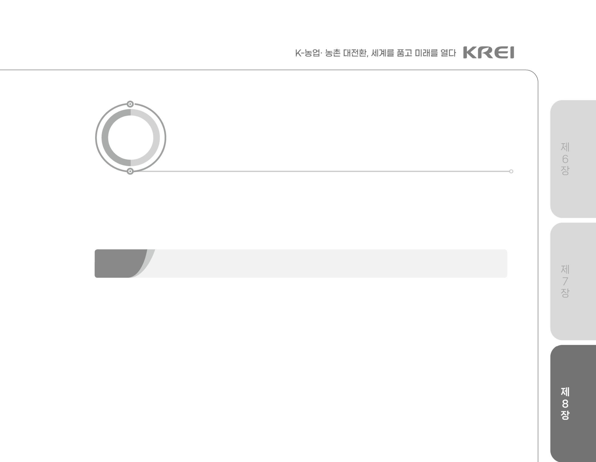


1 배추
1.1. 수급 동향
1.1.1. 생산 동향
•2025년 배추 재배면적은 여름을 제외한 모든 작형에서 면적이 증가하여 2024년 및 평년 대비 각각 10.1%, 5.7% 증가한 3만 1,538ha로 추정된다.
-전체 봄배추 재배면적은 2024년 및 평년 대비 각각 32.1%, 37.3% 증가한 1만 1,081ha였다. 시설봄배추 정식기 시세 강세로 면적 증가하였고, 2024년 저장봄배추 시세 강세와 이상기후 등으로 수급이 불안한 여름철을 대비한 저장 수요가 증가해 노지봄배추 재배면적이 큰 폭으로 늘었기 때문이다.
-여름배추 재배면적은 2024년 여름배추 시세 강세에도 불구하고 연작피해, 이상기후로 인한 재배의 어려움 등으로 휴경과 감자·양배추·대파 등 작목 전환 늘어 2024년 및 평년 대비 각각 4.5%, 20.3% 감소한 3,579ha였다.
-가을배추 재배면적은 정식기 가격이 높았고, 2024년 김장철 배추 시세 강세로 2024년 대비 0.8% 증가, 평년 대비 2.0% 감소한 1만 3,182ha였다.
-겨울배추 재배면적은 2024년산 출하기 가격 강세로 2024년산 및 평년 대비 각각 7.8%, 0.2% 증가한 3,696ha로 추정된다.
•2025년 배추 생산량은 대부분 작형에서 재배면적이 증가하였으나, 기상 악화 등 작황 부진에 따른 단수 감소로 2024년 및 평년 대비 각각 0.5%, 7.2% 감소한 193만 9천 톤 내외로 추정된다.


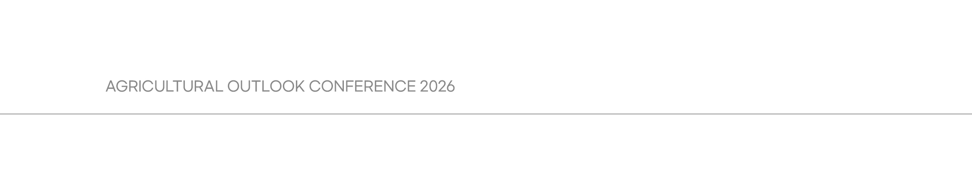
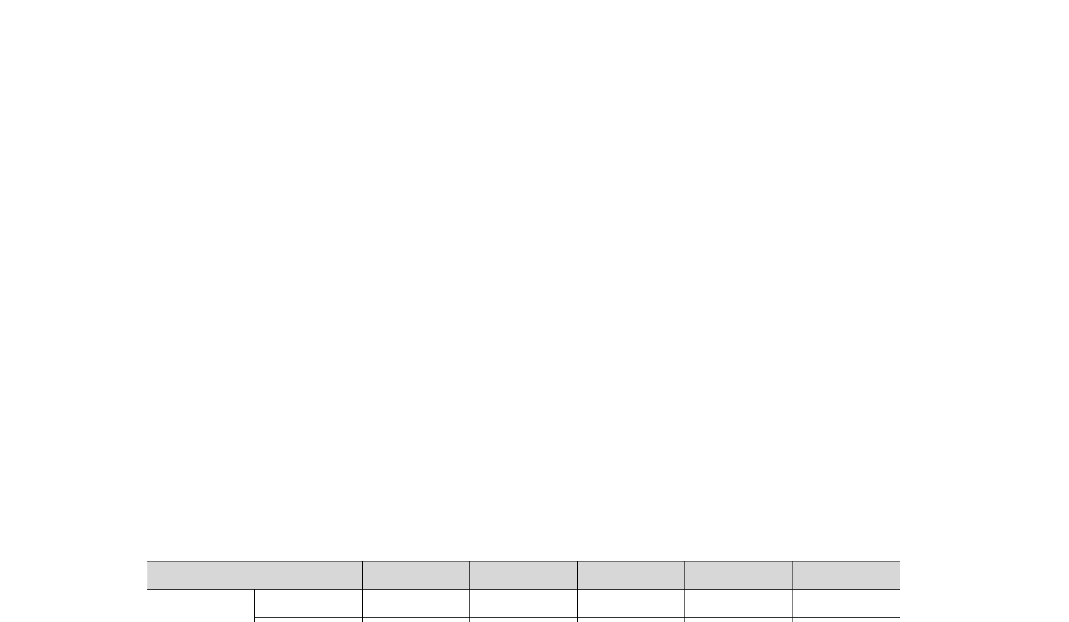
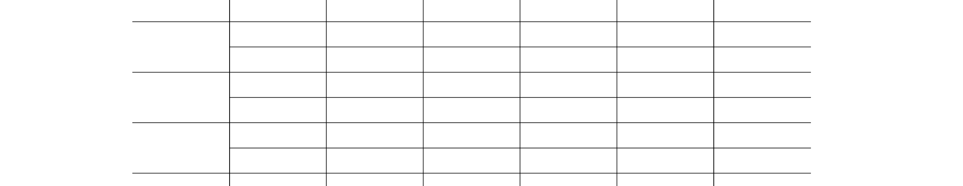

-봄배추 생산량은 생산 비중이 큰 노지봄배추 출하기(5~6월) 바이러스 확산으로 단위 면적당 수확량이 줄었으나, 재배면적이 큰 폭으로 확대되어 2024년 및 평년 대비 각각 25.2%, 29.0% 증가한 51만 3천 톤이었다.
-여름배추 생산량은 2024년 대비 1.2% 증가, 평년 대비 17.9% 감소한 16만 톤이었다.
연작 피해로 재배면적 및 단위면적당 수확량이 평년 대비 감소하였으나, 고온 영향으로 작황이 매우 부진했던 2024년 대비 단수가 증가하였다.
-가을배추 생산량은 2024년 및 평년 대비 각각 12.0%, 18.0% 감소한 102만 4천 톤 수준이었다. 정식 이후 고온과 잦은 강우로 웃자라 엽수가 부족하였고, 일조량까지 저조해 결구가 제대로 이루어지지 않아 작황이 부진했기 때문이다. 또한, 무름병 등 병해 및 바이러스 확산되어 출하 단수도 감소하였다.
-겨울배추 생산량은 2024년산 대비 11.7% 증가, 평년 대비 0.6% 감소한 24만 1천 톤 내외로 전망된다. 2025년산 겨울배추 재배면적이 늘었고, 정식기 고온과 집중호우로 포전 유실 및 작황 부진 등 수급이 불안했던 2024년산 대비 생산 여건이 양호하였다.
| 표 8-1 | 배추 작형별 재배면적 및 생산량
단위: ha, 천 톤
구분 |  | 2025 | 2024 | 평년 | 전년 대비(%) | 평년 대비(%)
전체 | 면적 | 31,538 | 28,637 | 29,845 | 10.1 | 5.7
전체 | 생산량 | 1,939 | 1,948 | 2,089 | -0.5 | -7.2
봄 | 면적 | 11,081 | 8,387 | 8,069 | 32.1 | 37.3
봄 | 생산량 | 513 | 410 | 398 | 25.2 | 29.0
여름 | 면적 | 3,579 | 3,747 | 4,491 | -4.5 | -20.3
여름 | 생산량 | 160 | 158 | 195 | 1.2 | -17.9
가을 | 면적 | 13,182 | 13,076 | 13,450 | 0.8 | -2.0
가을 | 생산량 | 1,024 | 1,164 | 1,249 | -12.0 | -18.0
겨울 | 면적 | 3,696 | 3,427 | 3,688 | 7.8 | 0.2
겨울 | 생산량 | 241 | 216 | 243 | 11.7 | -0.6
주 1) 봄배추는 시설 및 노지 결구배추와 기타배추를 모두 포함함.
2) 2025년 재배면적과 생산량은 농업관측센터 전망치임.
3) 평년은 2020~2024년의 최대, 최소를 제외한 평균임.
자료: 국가데이터처, 농업관측센터


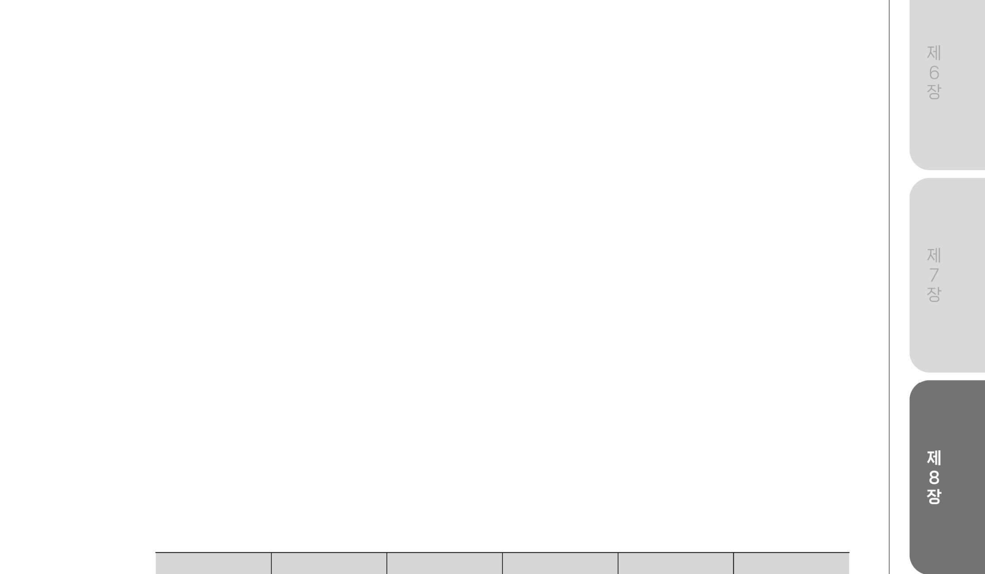
1.1.2. 수출입 동향
•2025년 배추 수출량은 2024년 및 평년 대비 감소한 7,226톤이다.
-주요 수출국은 대만(86.8%)이 가장 큰 비중을 차지하였고, 캐나다(9.0%), 기타 국가 순이었다.
•2025년 김치 수출량은 2024년 및 평년 대비 각각 1.4%, 12.2% 증가한 4만 8천 톤이다. -국내 배추 생산량 감소에도 불구하고 K-Food 세계화 등으로 서구권 김치 수출 활성화로 2025년 김치 수출량은 역대 최대 수준을 기록하였다.
-주요 수출국은 일본(39.1%), 미국(27.6%), 캐나다(5.7%), 호주(4.6%) 순이었다.
•2025년 배추 수입량은 2024년 및 평년 대비 증가한 2만 305톤이다.
-1~2월 겨울배추 수급 불안으로 수입이 증가하였고 이후 최근 소비자 선호가 높은 쌈배추 를 중심으로 수입량이 증가하였다.
•2025년 김치 수입량은 2024년 및 평년 대비 각각 7.9%, 21.4% 증가한 33만 6천 톤이었다.
| 표 8-2 | 배추 및 김치 수출입 동향
단위: 톤
구분 |  | 평년 | 2015 | 2020 | 2024 | 2025
수출 | 배추 | 19,342 | 18,087 | 24,413 | 9,229 | 7,226
수출 | 김치 | 42,560 | 23,111 | 39,748 | 47,102 | 47,766
수입 | 배추 | 946 | 317 | 643 | 4,135 | 20,305
수입 | 김치 | 277,055 | 224,124 | 281,187 | 311,570 | 336,220
주 1) 배추(신선, 냉장) HS코드 0704902000, 김치 HS코드 2005991000의 실적임.
2) 평년은 2020~2024년의 최대, 최소를 제외한 평균임.
자료: 관세청


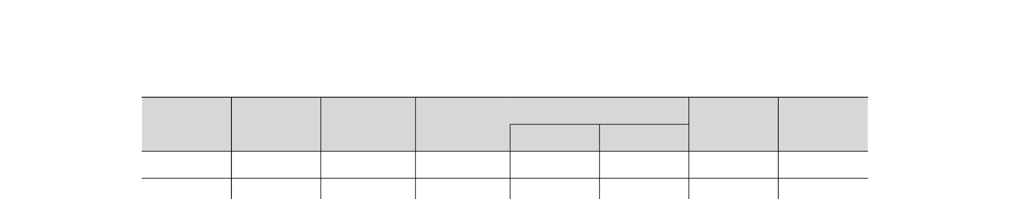
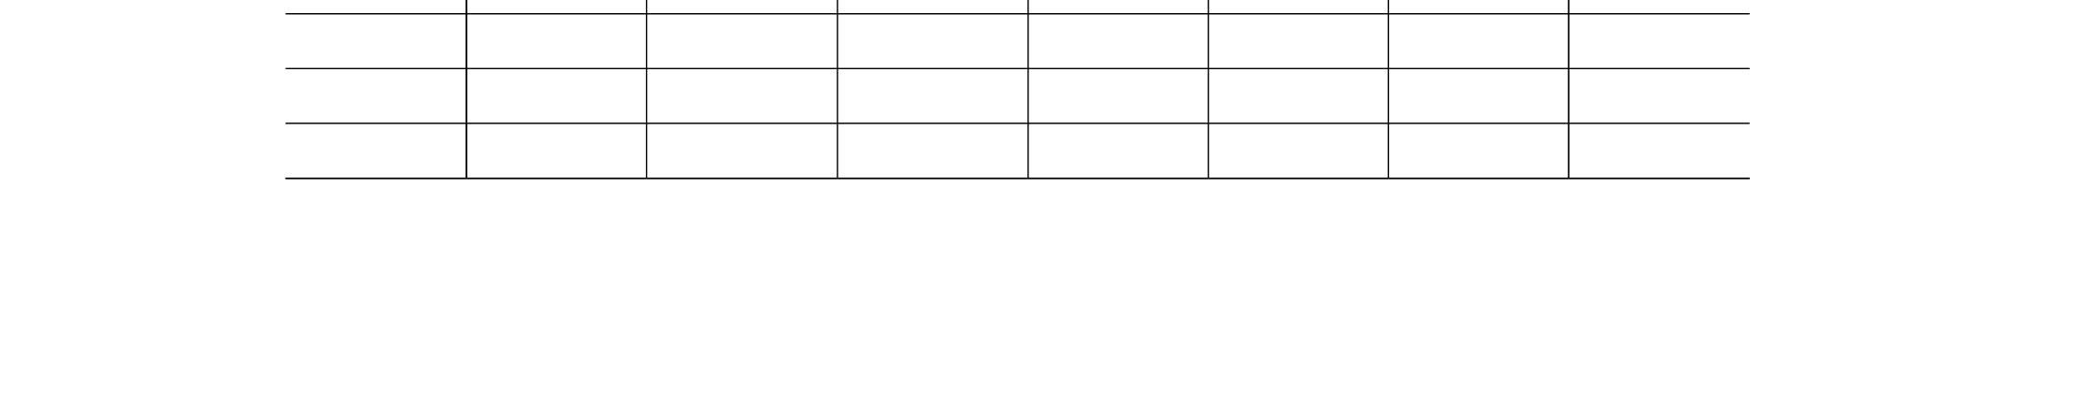
1.1.3. 공급 동향
•국내 생산량과 순수입량(수입량에서 수출량 제외)을 포함한 2025년 배추 국내 공급량은 2024년과 평년 대비 각각 3.1%, 0.7% 증가한 271만 9천 톤 내외로 추정된다. -2025년 국내 생산량은 2024년 및 평년 대비 각각 0.5%, 7.2% 감소하였다. 여름 작형을 제외한 대부분 작형에서 재배면적이 증가하였으나, 생산 비중이 가장 큰 가을 작형이 기상 악화로 작황 부진하여 단위 면적당 수확량이 큰 폭으로 감소하였기 때문이다. -2025년 순수입량(수입량-수출량)은 2024년 및 평년 대비 각각 15.0%, 32.3% 증가하였 다. 이는 2025년 국내 배추 수급 불안으로 신선배추 할당관세 시행, 김치 수입 증가 등으로 2024년 및 평년 대비 수입량이 증가하였기 때문이다.
•순수입량이 증가하였고, 국내 생산량이 감소해 2025년 배추 자급률(김치 수출입량 포함)은 74.5%로 2024년 및 평년 대비 각각 2.6%p, 6.7%p 하락한 것으로 추정된다. -2024년 국내 배추 수급 불안 및 신선배추 할당관세 시행 등으로 80% 미만으로 하락하였 고, 2025년 쌈배추 중심으로 수입량 증가하여 자급률이 75% 이하로 하락하였다.
•2025년 1인당 배추 공급량은 50.3kg으로 2024년 및 평년 대비 각각 3.2%, 0.5% 증가한 것으로 추정된다.
-총 인구수가 지속적으로 감소하고 국내 공급량의 확대로 1인당 공급량이 증가하였다.
| 표 8-3 | 배추 공급 동향
단위: 천 톤
구분 | 국내 공급량(A+B) | 국내 생산량(A) | 순수입량 |  |  | 자급률  (%) | 1인당  공급량(kg)
구분 | 국내 공급량(A+B) | 국내 생산량(A) | (B) | 수입량 | 수출량 | 자급률  (%) | 1인당  공급량(kg)
2025 | 2,719 | 1,939 | 664 | 781 | 117 | 74.5 | 50.3
2024 | 2,639 | 1,948 | 577 | 690 | 113 | 77.1 | 48.8
평년 | 2,701 | 2,089 | 502 | 613 | 113 | 81.2 | 50.1
전년 대비(%) | 3.1 | -0.5 | 15.0 | 13.1 | 3.4 | -2.6 | 3.2
평년 대비(%) | 0.7 | -7.2 | 32.3 | 27.3 | 3.4 | -6.7 | 0.5
주 1) 수출입량은 배추 수출입량과 김치를 배추로 환산한 수출입량을 포함함.
2) 자급률=국내 생산량/국내 공급량, 자급률의 전년 및 평년 대비 증감률은 %p를 의미함.
3) 1인당 공급량=국내 공급량/인구수
4) 평년은 2020~2024년의 최대, 최소를 제외한 평균임.
자료: 국가데이터처, 관세청, 농업관측센터

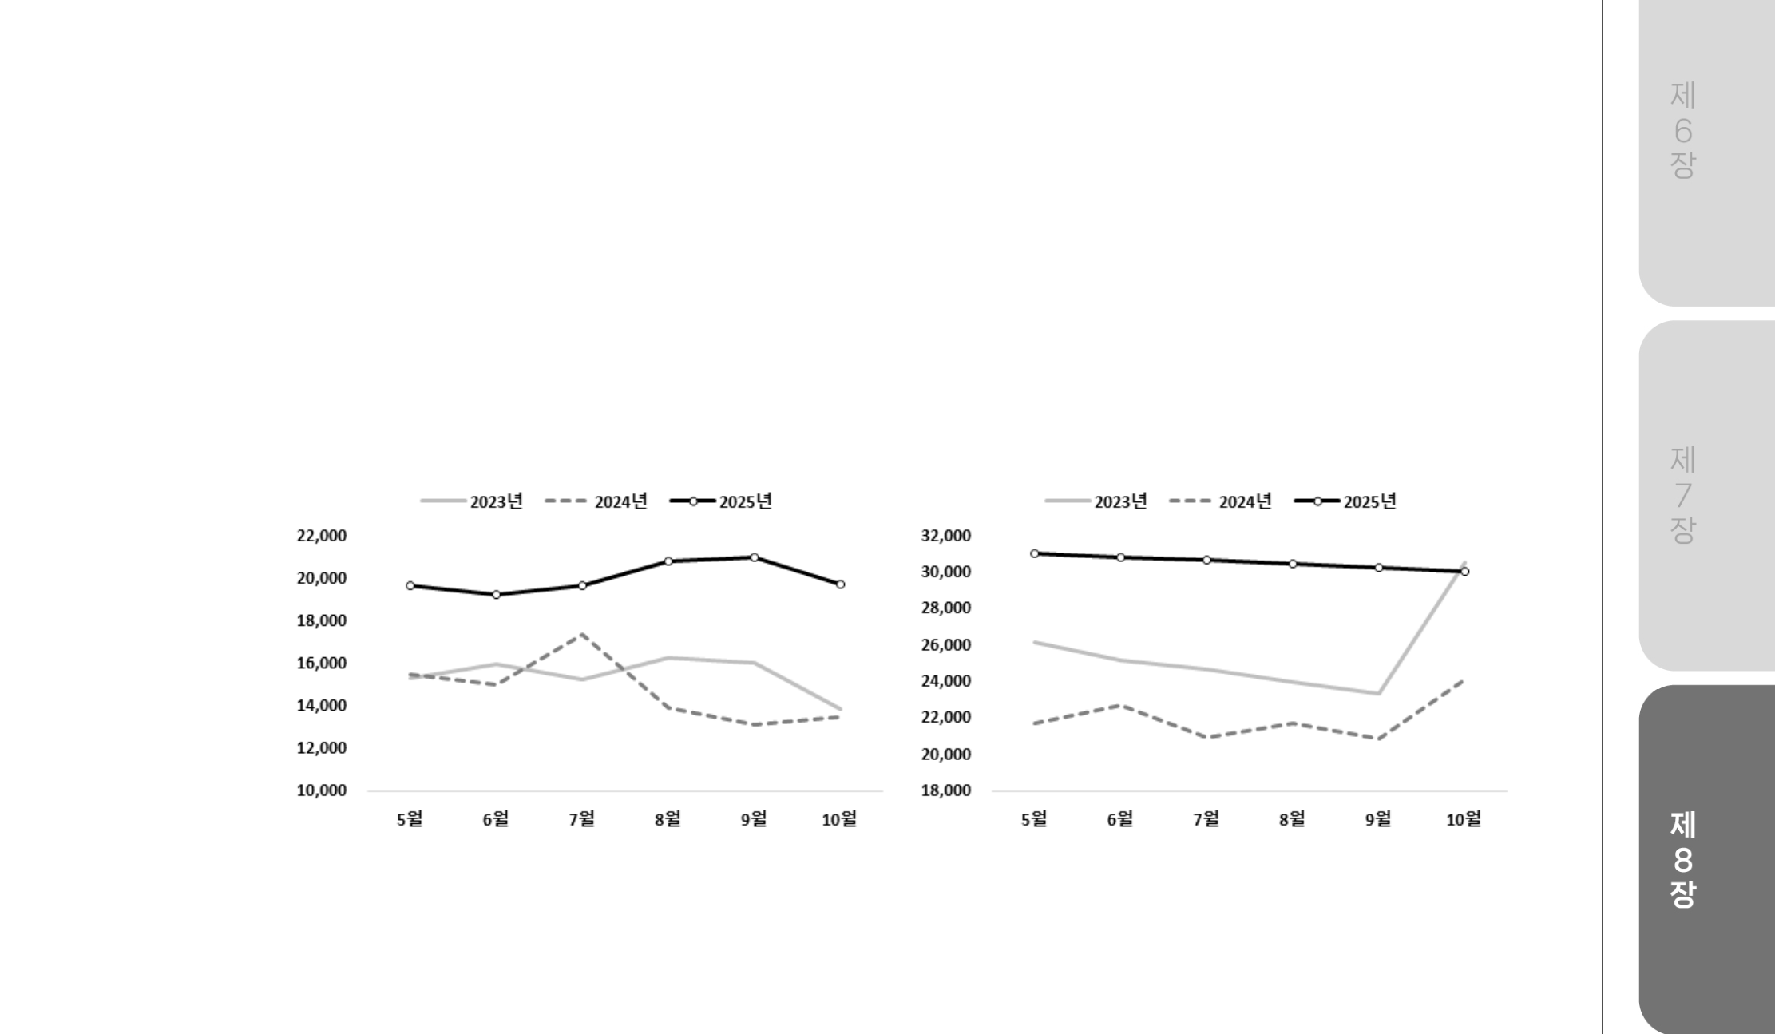
1.1.4. 소비 동향
•산업부문 농식품 소비실태 조사1) 결과, 2025년 5~10월 외·급식업 배추 소비량은 2024년 및 2023년 동기 대비 각각 29.6%, 35.9% 증가하였고 김치 소비량은 19.1%, 38.8% 증가하였다.
| 그림 8-1 | 외·급식업 배추·김치 월별 소비량

<외·급식업 월별 배추 소비량>
자료: 농업관측센터

단위: 톤 단위: 톤

•가구 소비자 구매 행태를 알아보기 위한 소매유통업체 판매자료(이하 POS 데이터)2) 분석 결과, 배추 및 김치 오프라인 판매량은 2024년 및 평년 대비 감소하였다.
-2025년 배추 판매량은 2024년 및 평년 대비 각각 5.5%씩 감소하였다. 농업관측센터 소비자 패널 조사 결과에서도 응답 가구 중 21.4%가 배추 소비량을 2024년 대비 줄인 것으로 조사되었다. 소비량 감소 이유로는 ‘가격 상승(43.6%)’, ‘식습관 변화(17.3%)’, ‘가구원 수 감소(13.8%)’ 순이었다.
-2025년 배추 판매액은 2024년 및 평년 대비 각각 3.3%, 14.7% 상승하였다. 배추 판매량은 감소하였으나, 판매 비중이 큰 김장철 가을배추 시세 강세로 가격 상승 폭이 컸다.-2025년 김치 판매량은 2024년 및 평년 대비 각각 11.1%, 22.1% 감소하였다. 농업관측센터 소비자 패널 조사 결과에서도 응답 가구 중 28.0%가 배추 소비량을 2024년 대비
1) ‘2025년 소비정보 분석사업’의 일환으로 식품제조업체, 외식업체, 급식업체를 대상으로 주요 농식품류 소비량을 조사하고 있음. 2) 판매액과 판매량 등의 POS 데이터는 오프라인과 온라인 유통채널로 구분되며, 오프라인은 전국 광역시·도의 대형마트, 체인슈퍼, 조합마트, 편의점, 개인마트, 온라인은 대형마트의 판매 데이터를 포함함.

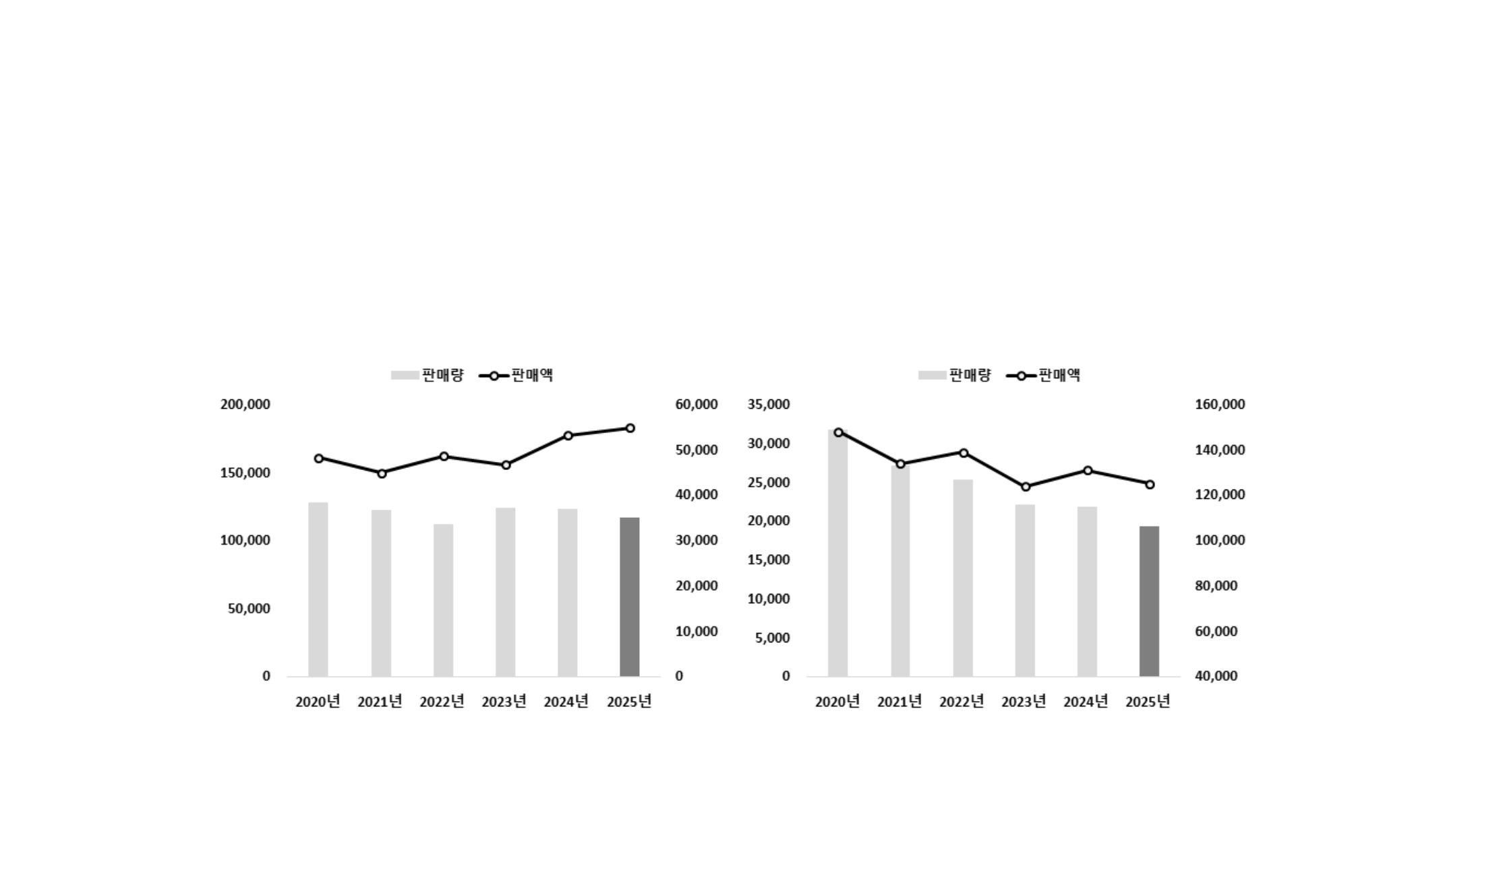

줄인 것으로 조사되었다. 소비량 감소 이유로는 ‘가격 상승(36.4%)’, ‘식습관 변화(16.8%)’, ‘김장량의 변화(14.6%)’ 순이었다.
-2025년 김치 판매액은 김치 판매량 감소로 2025년 및 평년 대비 각각 4.6%, 7.1% 하락하였다.
| 그림 8-4 | 배추·김치 연도별 판매량·판매액 변화
<배추 연도별 판매량 및 판매액>  단위: 톤, 백만원 | <김치 연도별 판매량 및 판매액>  단위: 톤, 백만원
자료: 농업관측센터
•농업관측센터 소비자 조사 결과, 배추 구매 단위는 ‘1포기(36.1%)’, ‘2~3포기(27.8%)’, ‘1포기 미만(24.7%)’ 순으로 1회 구매 시 소량 구매가 이루어지는 것으로 조사되었다.
•김치를 구매할 경우, 구매 단위는 ‘1kg 이상 ~ 2kg 미만(22.9%)’, ‘500g 이상 ~ 1kg 미만(22.4%)’ 순으로 1회 구매에 배추로 환산 시 1포기 내외의 소량 구매가 이루어지는 것으로 조사되었다.
•배추 구매 시 고려 요소는 ‘가격(31.9%)’, ‘크기와 무게(20.6%)’, ‘모양 및 색택(16.7%)’ 순이었다. -크기가 작은 것보단 큰 것을 선호하는 것으로 조사되었고, 포장 형태와 안정성 및 친환경 인증 여부를 중요하게 생각하는 가구의 비중은 상대적으로 적게 나타났다.
•김치 구매 시 고려 요소는 ‘가격(32.2%)’, ‘원산지, 재배지역(22.1%)’, ‘안정성 및 친환경 인증 여부(15.7%)’ 순이었다.
-배추와 달리 김치 구매 시 안정성 및 친환경 인증 여부의 비중이 컸고 원산지, 재배지역 고려 비중이 크게 나타났다.

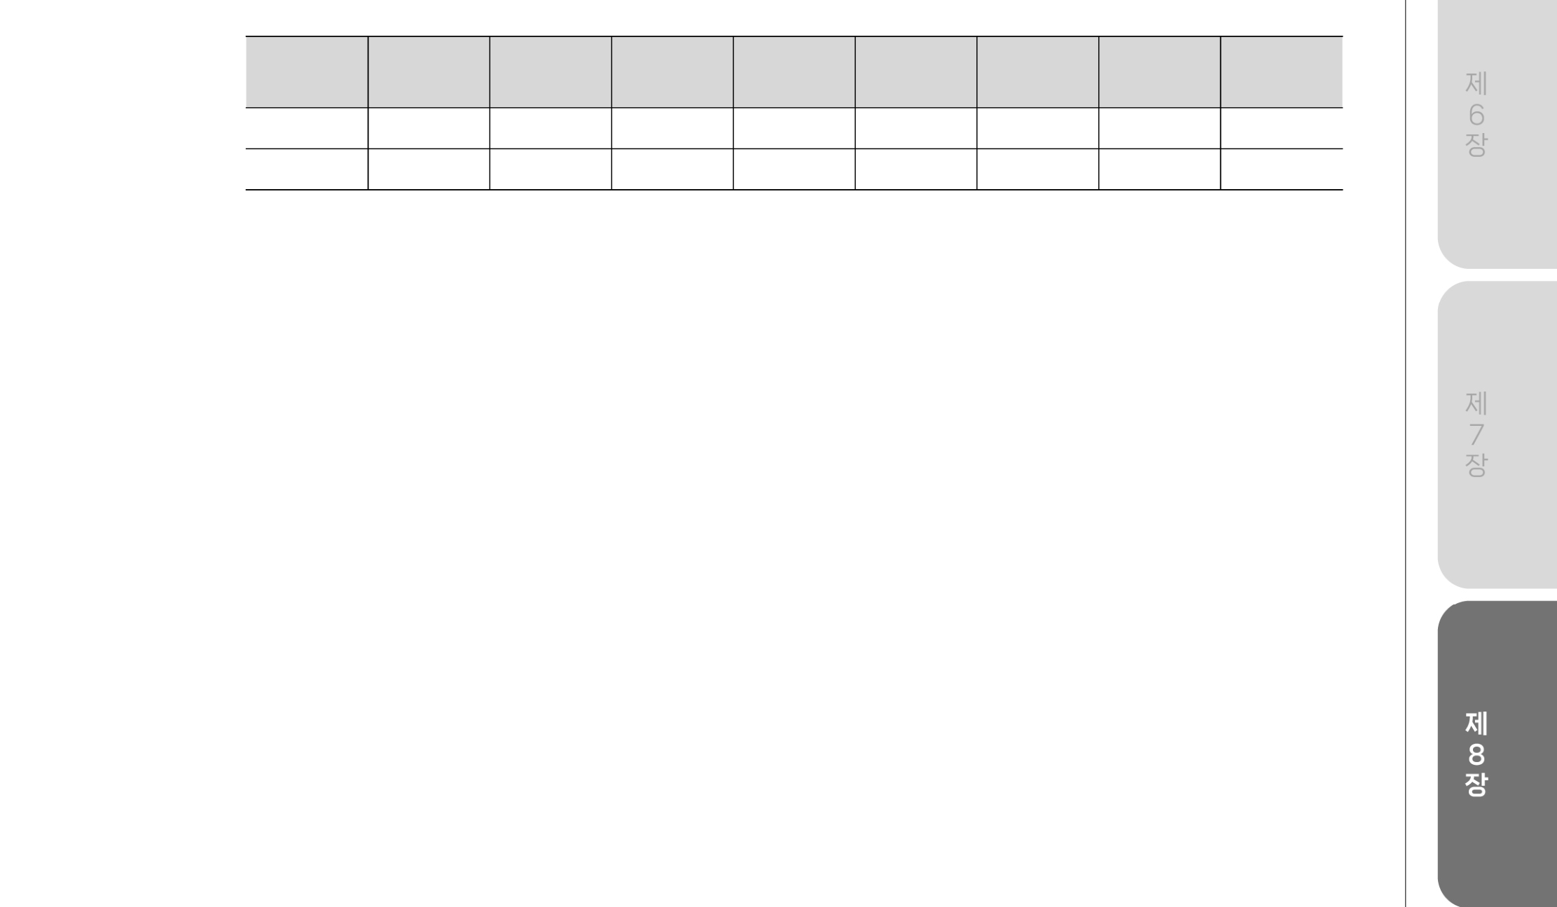
| 표 8-4 | 가구 소비자의 구매 고려 요소
단위: %
구분 | 가격 | 크고  무거움 | 원산지 및 재배지역 | 모양과 색택 | 안전성 및 친환경 | 포장 형태 | 작고  가벼움 | 브랜드
배추 | 31.9 | 20.6 | 14.1 | 16.7 | 7.9 | 5.1 | 3.4 | 0.3
김치 | 32.2 | 6.5 | 22.1 | 6.0 | 15.7 | 7.3 | 2.1 | 8.1
자료: 농업관측센터 소비자조사 결과(2025.12.5.~9., 1000명)
•배추 가격 상승 시 대체 품목으로는 ‘양배추(22.3%)’, ‘대체품목 없음(19.1%)’, ‘무(15.1%)’ 순이었고, 김치 가격 상승 시 대체 품목으로는 ‘배추김치 외 다른 종류의 김치(31.2%)’, ‘대체품목 없음(22.0%)’, ‘무(9.3%)’ 순이었다.
1.1.5. 가격 동향
•2025년 연평균 배추 도매가격은 2024년 대비 8.4% 하락한 상품 10kg당 11,270원이다. -2024년산 겨울배추 출하기(1~4월) 가격은 2024년 및 평년 대비 각각 33.2%, 61.4% 상승한 13,250원이었다. 겨울배추 작황 부진에 따른 생산량 감소로 산지 출하기(1~2월) 2024년 대비 105.5% 상승하였고, 저장 출하기(3~4월) 저장량 감소로 시세 강세를 보였 던 2024년 대비 6.5% 하락하였으나, 평년 대비 29.3% 상승하였다.
-봄배추 출하기(5~6월) 가격은 봄배추 생산량 증가 영향으로 2024년 및 평년 대비 각각 24.2%, 22.3% 하락한 6,470원이었다. 5월 가격은 시설봄배추 및 터널 봄배추 생산량 증가로 2024년 및 평년 대비 각각 41.8%, 35.2% 하락한 5,940원이었다. 6월 가격은 노지 봄배추 저장기 작황 악화 및 저장 수요 증가 영향으로 2024년 대비 1.9% 상승한 7,000원이었다.
-여름배추 출하기(7~10월) 가격은 봄배추 저장량 증가 및 여름배추 생산량 증가로 2024 년 및 평년 대비 각각 32.9%, 12.4% 하락한 11,990원이었다.
-가을배추 출하기(11~12월) 가격은 정식기 고온과 잦은 강우로 인한 병해 확산 등으로 생산량이 감소하여 2024년 및 평년 대비 각각 11.0%, 59.7% 상승한 10,630원이었다.
•2025년 배추 상품 10kg당 소매가격은 2024년 및 평년 대비 각각 5.6%, 8.4% 상승한 15,090원이었다.
-가격 변동이 큰 여름철 수급이 안정적으로 유지되어 여름철 배추 가격은 하락하였으나,

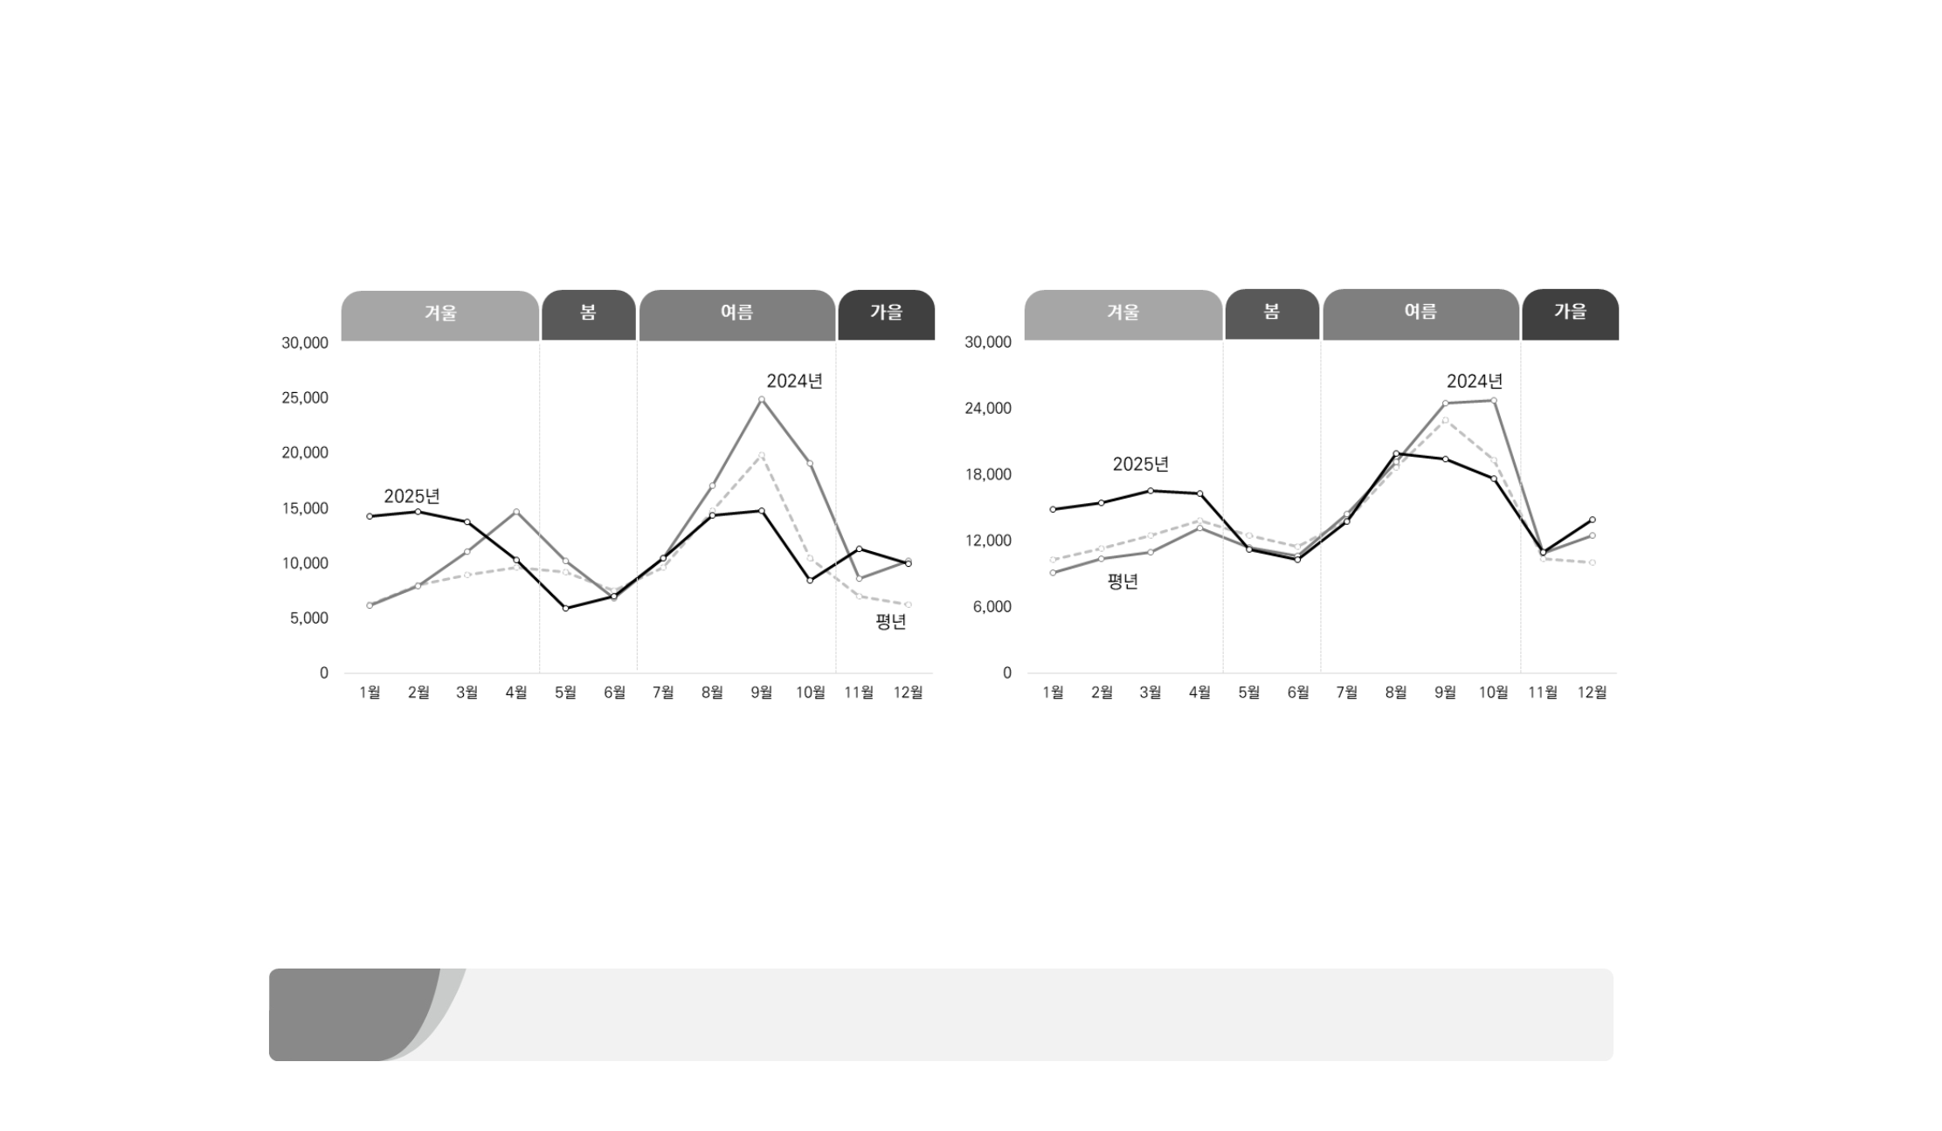
겨울배추 출하기(1~4월) 및 김장철 가을배추 작황 부진으로 가격 강세가 지속되며 소매가격은 2024년 및 평년보다 상승하였다.
| 그림 8-5 | 배추 월별 도·소매가격 동향
<도매가격> | <소매가격>
주: 평년은 2020~2024년의 최대, 최소를 제외한 평균임.
자료: 서울특별시농수산식품공사, 한국농수산식품유통공사
1.2. | 수급 전망
1.2.1. 2025년산 겨울배추 생산 전망
•2025년산 겨울배추(2025년 12월~2026년 2월 수확) 생산량은 2024년산 대비 11.7% 증가하고 평년 대비 0.6% 감소한 24만 1천 톤 내외로 전망된다.
-재배면적은 2024년산 출하기(2025년 1~4월) 가격 강세로 2024년산 대비 7.8% 증가하 고 평년과 비슷한 3,696ha이다.
-2025년산 겨울배추는 초기 생육 단계(2025년 9~10월) 주산지 기상 악화로 초기 생육이 부진하였다. 정식 직후 고온과 잦은 강우로 웃자라 내엽 발달이 더뎠다. 또한, 무름병 발생하였고 일조량 부족으로 생육 회복 더뎌 결구가 지연되었다. 이후 기상여건 개선으로 작황 회복하여 단수는 집중호우와 이상고온으로 작황이 매우 부진하였던 2024년 대비 5.8% 증가하고 평년 대비 0.9% 감소한 6,524kg/10a 내외로 전망된다.

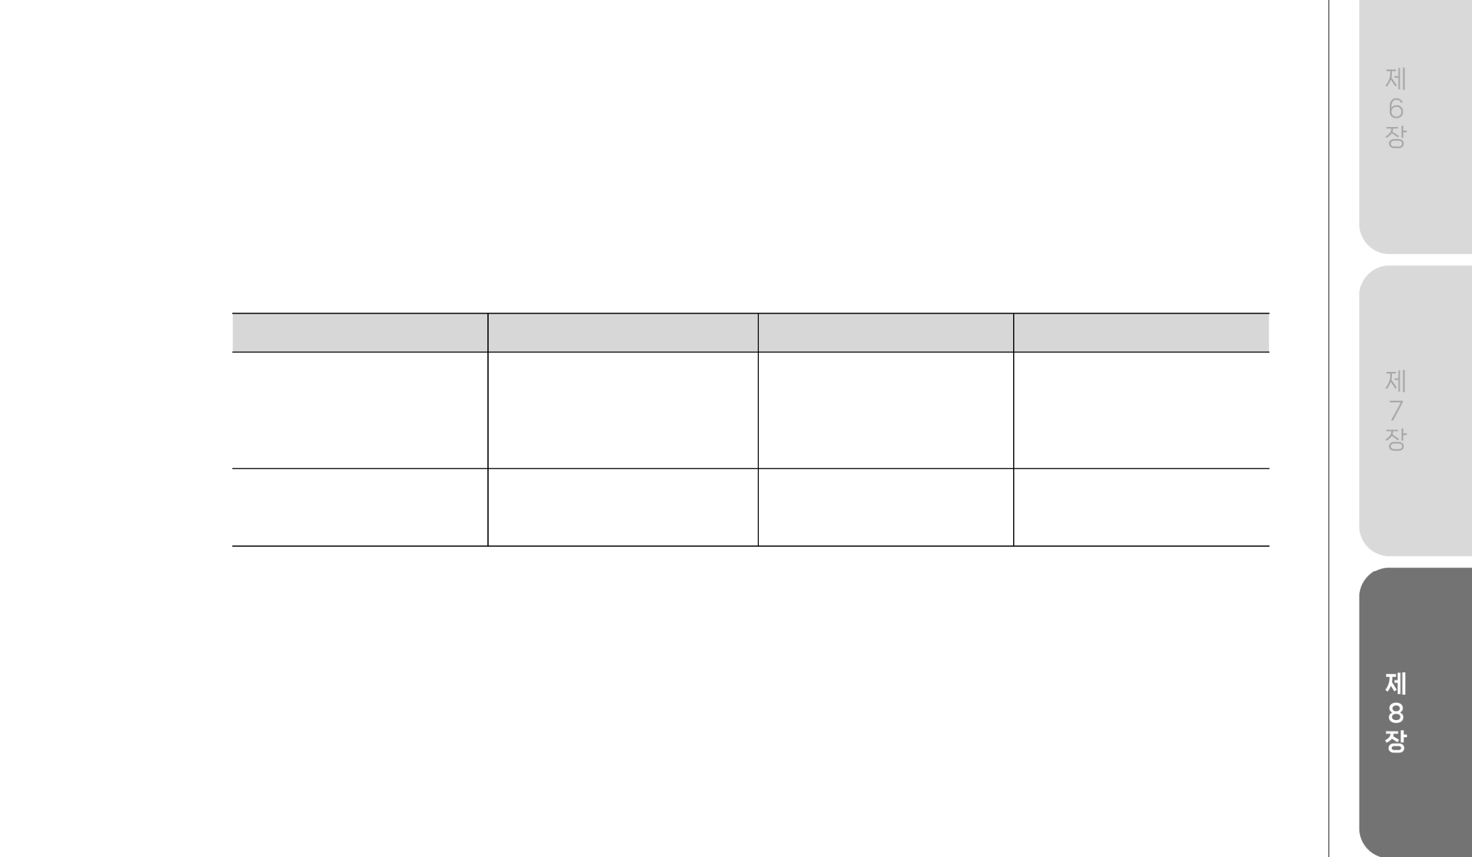
•2025년산 겨울배추 저장량은 2024년산과 비슷할 것으로 전망된다.
-농업관측센터 저장업체 조사 결과, 2025년산 겨울배추 12월 산지 출하량 증가하였으나,
2024년산 저장출하기 가격 강세 및 생산량 증가로 저장 의향은 2024년산과 비슷할
것으로 조사되었다.
| 표 8-5 | 2025년산 겨울배추 생산량 전망
단위: ha, kg/10a, 톤
구분 | 재배면적 | 단수 | 생산량
2025년산  2024년산  평년 | 3,696  3,427  3,688 | 6,524  6,167  6,580 | 241,091  215,877  242,663
전년 대비(%)  평년 대비(%) | 7.8  0.2 | 5.8  -0.9 | 11.7  -0.6
주 1) 2025년산은 농업관측센터 전망치임.
2) 평년은 2020~2024년산의 최대, 최소를 제외한 평균임.
자료: 국가데이터처, 농업관측센터
1.2.2. 2026년 생산 전망
•농업관측센터 표본농가 조사 결과, 2026년 전체 봄배추 생산량은 재배면적이 꾸준히 늘어 평년 대비 15.4% 증가하나, 2025년 봄배추 출하기 가격 약세로 재배면적이 줄어 2025년 대비 2.5% 감소한 36만 2천 톤 내외로 전망된다.
-2026년 봄배추 재배면적은 2025년 대비 4.6% 감소, 평년 대비 15.9% 증가한 4,225ha이며, ‘농산물 수급관리가이드라인’ 기준 봄 작형 가격안정대 유지에 필요한 면적 3,288~3,796ha를 상회할 것으로 전망된다.
* 여름배추 수급 불안에 대응해 산지에서 저장용 봄배추 면적을 확대한 영향으로 전체 면적이 가이드라인 안정 단계 필요 범위를 웃돌았다.
•2026년 시설봄배추 생산량(평년 단수 적용)은 2025년 대비 3.0% 감소, 평년과 비슷한 3만 7천 톤이 될 것으로 전망된다.
-지속된 수익성 악화로 재배면적이 감소세이고, 2025년 시설봄배추 출하기 시세 약세로 재배면적은 2025년 대비 2.0% 감소할 것으로 전망된다.

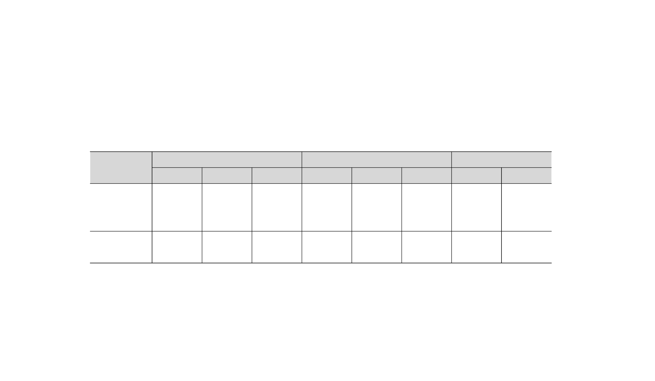
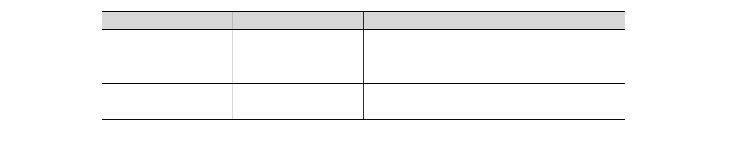
•2026년 노지봄배추 생산량(평년 단수 적용)은 2025년 대비 4.6% 감소, 평년 대비 17.4%
증가한 32만 5천 톤 수준으로 전망된다.
-여름배추 공급 변동성 완화를 위한 봄배추 저장 의향이 늘면서 노지봄배추 재배면적은 꾸준히 증가하였으나, 2025년 봄배추 산지 출하기(5~6월) 및 저장 출하기(7~9월) 시세 약세로 2025년 대비 재배 의향이 감소하였다.
| 표 8-6 | 2026년 봄배추(결구배추) 생산량 전망
단위: ha, kg/10a, 톤
구분 | 시설 |  |  | 노지 |  |  | 전체
구분 | 재배면적 | 단수 | 생산량 | 재배면적 | 단수 | 생산량 | 재배면적 | 생산량
2026년2025년평년 | 320  326  319 | 11,703 11,806 11,703 | 37,394 38,544 37,293 | 3,905 4,103 3,326 | 8,322 8,123 8,322 | 325,009 333,287 276,813 | 4,225 4,429 3,645 | 362,403 371,831 314,106
전년 대비(%)평년 대비(%) | -2.0  0.3 | -0.9  - | -3.0  0.3 | -4.8  17.4 | 2.4  - | -2.5  17.4 | -4.6  15.9 | -2.5  15.4
주 1) 시설, 노지, 전체 봄배추는 기타배추를 제외한 결구배추만을 의미함.
2) 2026년은 농업관측센터 전망치임.
3) 평년은 2021~2025년의 최대, 최소를 제외한 평균임.
자료: 국가데이터처, 농업관측센터
•KREI-KASMO 모형 추정 결과, 2026년 여름배추 생산량(평년 단수 적용)은 2025년 및 평년 대비 각각 4.8%, 12.7% 감소한 15만 3천 톤 내외로 전망된다.
-재배면적은 출하기 시세 약세 및 연작 피해로 인한 휴경, 대체작목 전환 등의 영향으로 2025년 및 평년 대비 각각 1.1%, 12.7% 감소한 3,539ha 내외로 추정되며, ‘농산물 수급관리가이드라인’ 기준 여름 작형 가격안정대 유지에 필요한 면적 3,958~4,487ha를 하회할 것으로 전망된다.
| 표 8-7 | 2026년 여름배추 생산량 전망
단위: ha, kg/10a, 톤
구분 | 재배면적 | 단수 | 생산량
2026년  2025년  평년 | 3,539  3,579  4,054 | 4,314  4,480  4,314 | 152,666  160,344  174,892
전년 대비(%)  평년 대비(%) | -1.1  -12.7 | -3.7  - | -4.8  -12.7
주 1) 2026년은 농업관측센터 전망치임.
2) 평년은 2021~2025년의 최대, 최소를 제외한 평균임.
자료: 국가데이터처, 농업관측센터

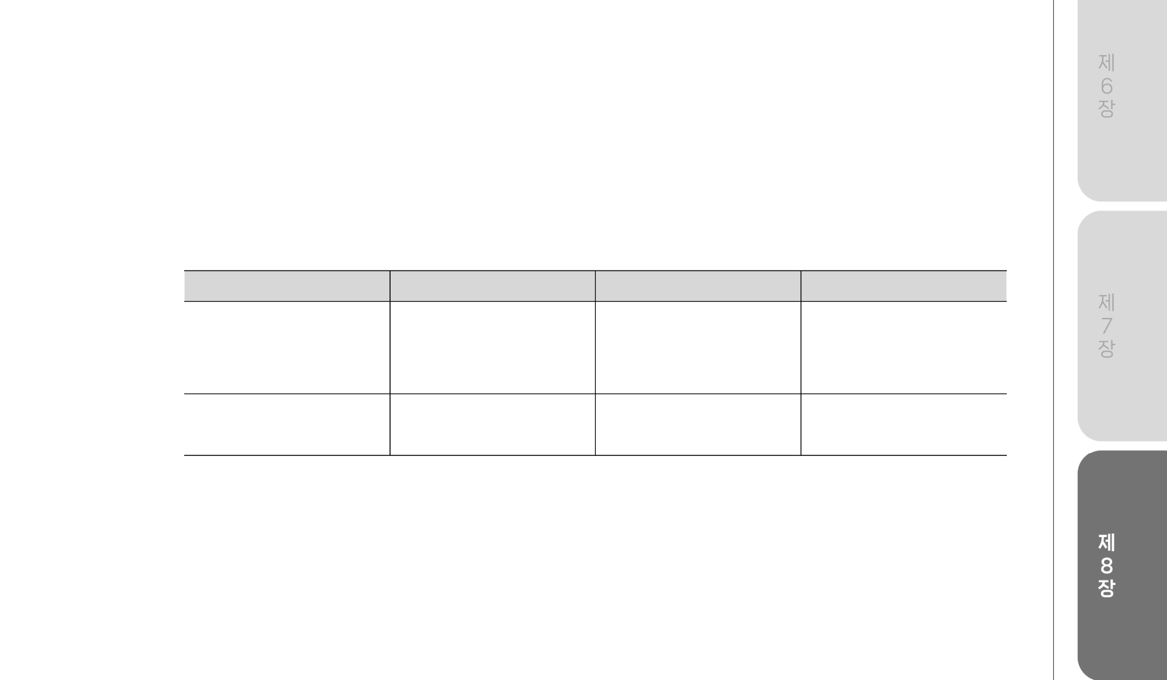
•KREI-KASMO 모형 추정 결과, 2026년 가을배추 생산량(평년 단수 적용)은 2025년 및
평년 대비 각각 20.4%, 4.1% 증가한 123만 3천 톤 내외로 전망된다.
-2026년 가을배추 재배면적은 2025년 가을배추 시세 강세로 2025년 및 평년 대비 각각 4.5%, 4.1% 증가한 13,770ha 내외로 추정되며, ‘농산물 수급관리가이드라인’ 기준 여름 작형 가격안정대 유지에 필요한 면적 12,707~14,062ha 수준이다.
| 표 8-8 | 2026년 가을배추 생산량 전망
단위: ha, kg/10a, 톤
구분 | 재배면적 | 단수 | 생산량
2026년  2025년  평년 | 13,770  13,182  13,226 | 8,957  7,768  8,957 | 1,233,291  1,023,978  1,184,623
전년 대비(%)  평년 대비(%) | 4.5  4.1 | 15.3  - | 20.4  4.1
주 1) 2026년은 농업관측센터 전망치임.
2) 평년은 2021~2025년의 최대, 최소를 제외한 평균임.
자료: 국가데이터처, 농업관측센터
•2026년산 겨울배추 생산량(평년 단수 적용)은 2025년산 및 평년 대비 각각 3.9%, 1.8% 감소한 23만 2천 톤 수준으로 전망된다.
-2026년산 겨울배추 재배면적은 2025년산 가을배추 시세 약세로 2025년 및 평년 대비 각각 4.4%, 1.8% 감소한 3,533ha 내외로 추정되며, ‘농산물 수급관리가이드라인’ 기준 겨울 작형 가격안정대 유지에 필요한 면적 3,500~3,758ha 수준이다.
| 표 8-9 | 2026년산 겨울배추 생산량 전망
단위: ha, kg/10a, 톤
구분 | 재배면적 | 단수 | 생산량
2026년산  2025년산  평년 | 3,533  3,696  3,597 | 6,554  6,524  6,554 | 231,576  241,091  235,760
전년 대비(%)  평년 대비(%) | -4.4  -1.8 | 0.5  - | -3.9  -1.8
주 1) 2025~2026년산은 농업관측센터 전망치임.
2) 평년은 2021~2025년산의 최대, 최소를 제외한 평균임.
자료: 국가데이터처, 농업관측센터

•2026년 전체 배추 생산량은 2025년 및 평년 대비 각각 9.5%, 5.9% 증가한 212만 3천 톤
내외로 전망된다.
-2026년 배추 재배면적은 가을 작형을 제외한 대부분 작형에서 시세 약세로 인해 시세 강세로 재배면적이 늘었던 2025년 대비 1.9% 감소할 것으로 전망된다.
＊ 본 생산량은 정식 이전 단계임을 고려해 평년 단수를 적용한 추정치이며, 향후 기상 여건 및 이상기후 발생 등에 따라 실제 생산량은 달라질 가능성이 크다.
1.2.3. 중장기 전망
•KREI-KASMO 모형 추정 결과, 배추 전체 재배면적은 2026년 30,931ha에서 2035년 28,108ha로 연평균 1.1% 감소할 전망이다.
-중장기적으로 모든 작형에서 재배면적이 감소할 것으로 예상되며, 김치 소비 감소 등 식습관 변화에 따른 배추 소비 감소와 이상기후로 인한 재배의 어려움 등 재배 기피가 주요 원인인 것으로 판단된다.
-재배면적 감소로 국내 생산량은 연평균 0.9% 감소하여 2026년 212만 3천 톤에서 2035년 195만 7천 톤 내외가 될 것으로 전망된다.
•배추 국내 공급량은 2026년 282만 5천 톤에서 2035년 273만 6천 톤으로 연평균 0.4% 감소할 전망이다.
-국내 공급량의 연평균 감소폭은 생산량의 감소폭보다 작을 것으로 보이는데, 이는 공급 량의 25% 내외를 차지하는 순수입량이 증가할 것으로 예상되기 때문이다.
•배추 자급률은 국내 생산량 감소와 수입량 증가에 따라 2026년 78.6%에서 2035년 75.1%로 하락할 전망이다. 생산량 감소로 배추 1인당 공급량은 2026년 52.3kg에서 2035년 51.2kg으로 감소할 것으로 보인다.

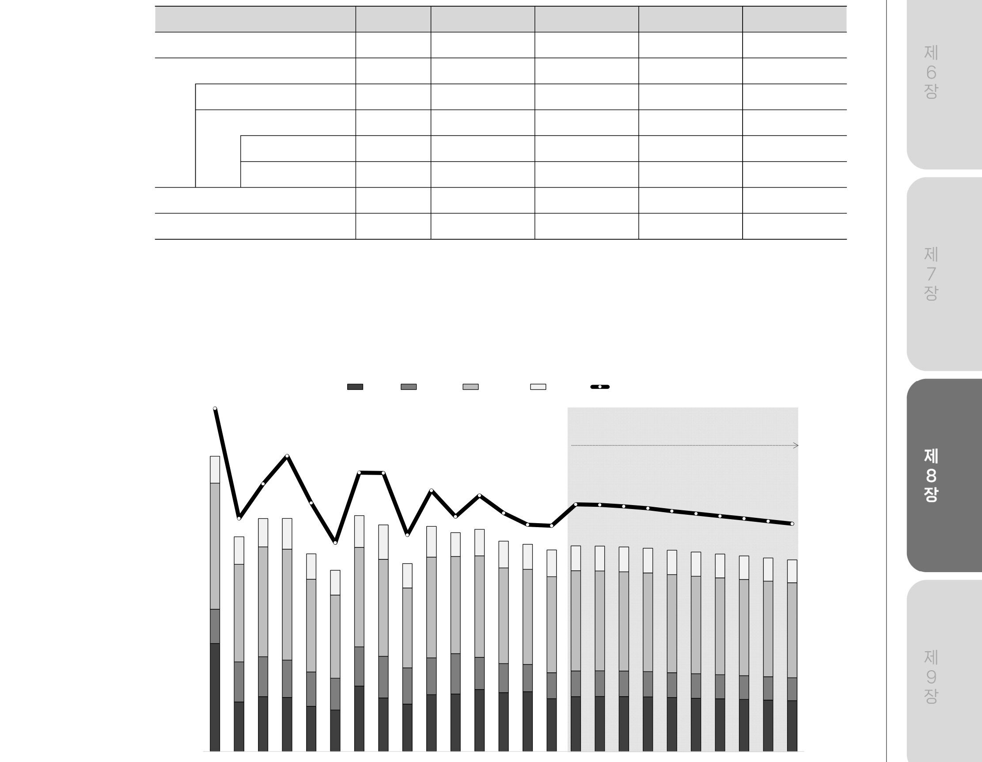
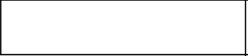
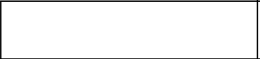
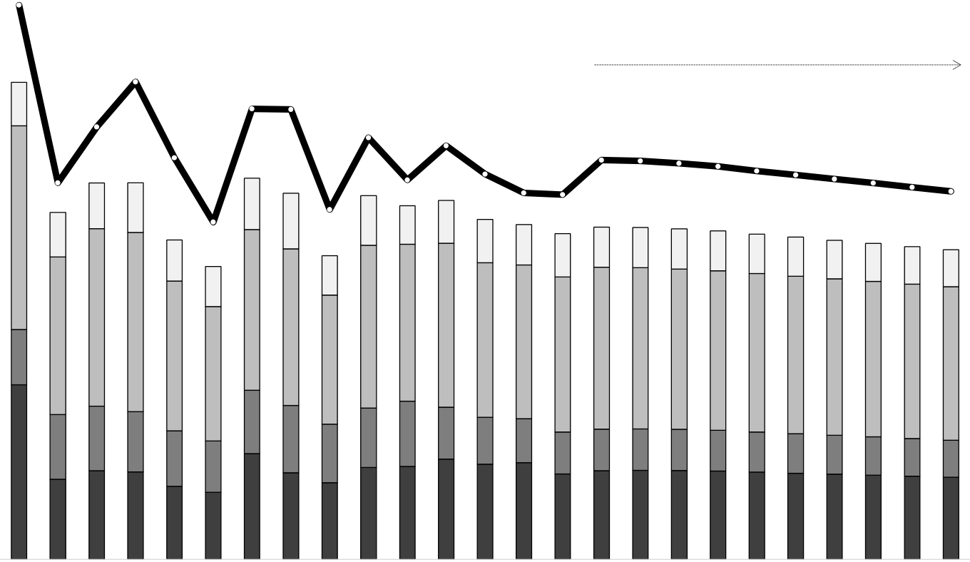
| 표 8-10 | 배추 중장기 수급 전망
구분 |  |  | 단위 | 2025 | 2026 | 2030 | 2035
재배면적 |  |  | ha | 31,538 | 30,931 | 29,967 | 28,108
 | 국내 공 | 급량(A=B+C) | 천 톤 | 2,719 | 2,825 | 2,801 | 2,736
 | 국 | 국내 생산량(B) | 천 톤 | 1,939 | 2,123 | 2,066 | 1,957
 | 순 | 수입량(C=D-E) | 천 톤 | 664 | 577 | 609 | 648
 |  | 수입량(D) | 천 톤 | 781 | 702 | 735 | 779
 |  | 수출량(E) | 천 톤 | 117 | 124 | 127 | 131
자급률(B/A) |  |  | % | 74.5 | 78.6 | 77.2 | 75.1
1인당 공급량 |  |  | kg | 50.3 | 52.3 | 52.1 | 51.2
주 1) 수출입량은 배추 수출입량과 김치를 배추로 환산한 수출입량을 포함함.
2) 자급률=국내 생산량/국내 공급량
3) 1인당 공급량=국내 공급량/인구수
자료: 국가데이터처, 관세청, 농업관측센터, 한국농촌경제연구원(KREI-KASMO)
| 그림 8-6 | 배추 재배면적 및 생산량 중장기 전망
ha |  | 봄배추 |  | 여름배추 |  | 가을배추 |  | 겨울배추 | 총생산량(우) | 천톤
48,000 |  |  |  |  |  |  |  |  |  | 3,000
전망치
40,000 | '11 | '12 | '13 | '14 | '15 | '16 | '17 | '18 | '19 | '20 | '21 | '22 | '23 | '24 | '25 | '26 | '27 | '28 | '29 | '30 | '31 | '32 | '33 | '34 | '35 | 2,500
32,000 |  |  |  |  |  |  |  |  |  |  |  |  |  |  |  |  |  |  |  |  |  |  |  |  |  | 2,000
24,000 |  |  |  |  |  |  |  |  |  |  |  |  |  |  |  |  |  |  |  |  |  |  |  |  |  | 1,500
16,000 |  |  |  |  |  |  |  |  |  |  |  |  |  |  |  |  |  |  |  |  |  |  |  |  |  | 1,000
8,000 |  |  |  |  |  |  |  |  |  |  |  |  |  |  |  |  |  |  |  |  |  |  |  |  |  | 500
0 |  |  |  |  |  |  |  |  |  |  |  |  |  |  |  |  |  |  |  |  |  |  |  |  |  | 0
자료: 국가데이터처, 농업관측센터, 한국농촌경제연구원(KREI-KASMO)

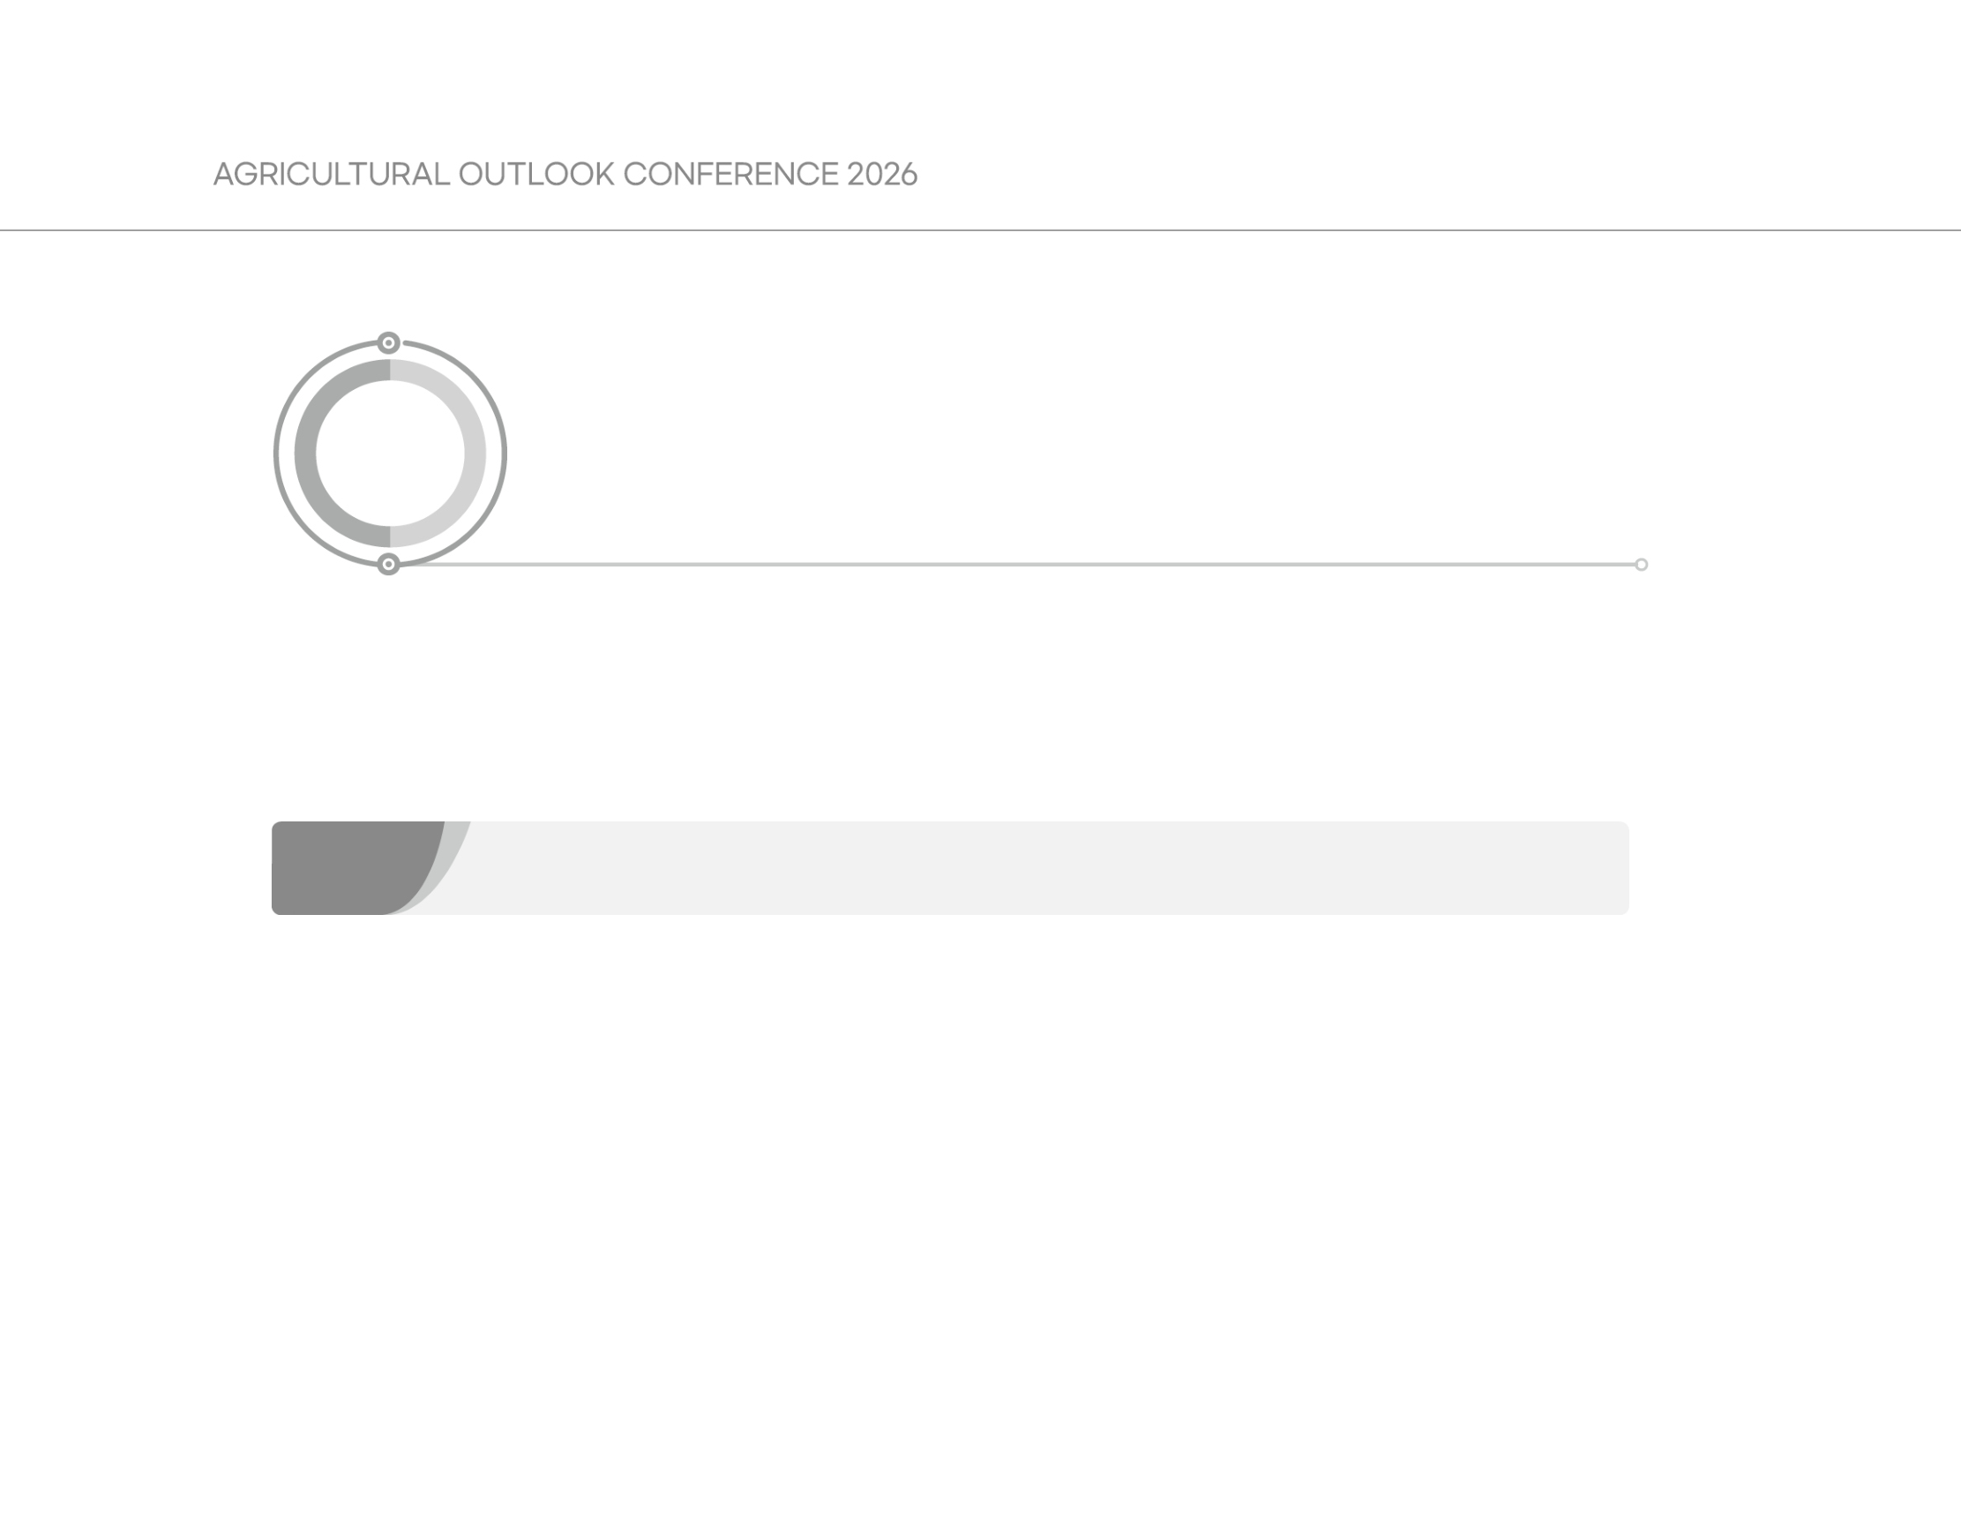


2  2.1. | 무  수급 동향
2.1.1. 생산 동향
•2025년 무 재배면적은 봄·여름 작형의 재배면적이 증가하면서 2024년 및 평년 대비 각각 14.8%, 4.2% 증가한 2만 1,085ha로 추정된다.
-봄무 재배면적은 2024년 및 평년 대비 각각 17.4%, 15.2% 증가한 6,670ha이었다. 2024년산 겨울무의 생산량이 줄면서 겨울무 저장량이 감소하였고, 봄무 파종 준비기인 2025년 1~2월 무 도매가격이 상승하여 시설·노지봄무 재배면적이 모두 증가하였다.
-여름무 재배면적은 전년도(2024년) 여름무 출하기(8~10월)에 무 가격이 상승하였고, 연작으로 배추·감자 등에서 무로 작목 전환되면서 2024년 및 평년 대비 각각 18.1%, 2.0% 증가한 2,688ha이었다.
-가을무 재배면적은 2024년 대비 9.8% 증가, 평년과 비슷한 5,826ha이었다. 여름무와 마찬가지로 전년도(2024년) 가을무 출하기(11~12월)에 무 가격이 상승한 영향으로 호남지역을 제외한 대부분 주산지에서 재배면적이 2024년보다 증가하였다.
-겨울무 재배면적은 2024년산 대비 15.7% 증가, 평년 대비 1.7% 감소한 5,901ha로 추정된다. 휴경지와 비주산지에서 겨울무의 파종이 늘었고, 감자·콩에서 무로 작목 전환되면서 2024년산보다 재배면적이 크게 증가하였다.
•2025년 무 생산량은 재배면적이 증가하면서 2024년 대비 14.8% 증가하였으나, 생산량 비중이 높은 가을·겨울무 단수가 줄면서 평년 대비는 4.3% 감소한 111만 9천 톤으로 추정된다.

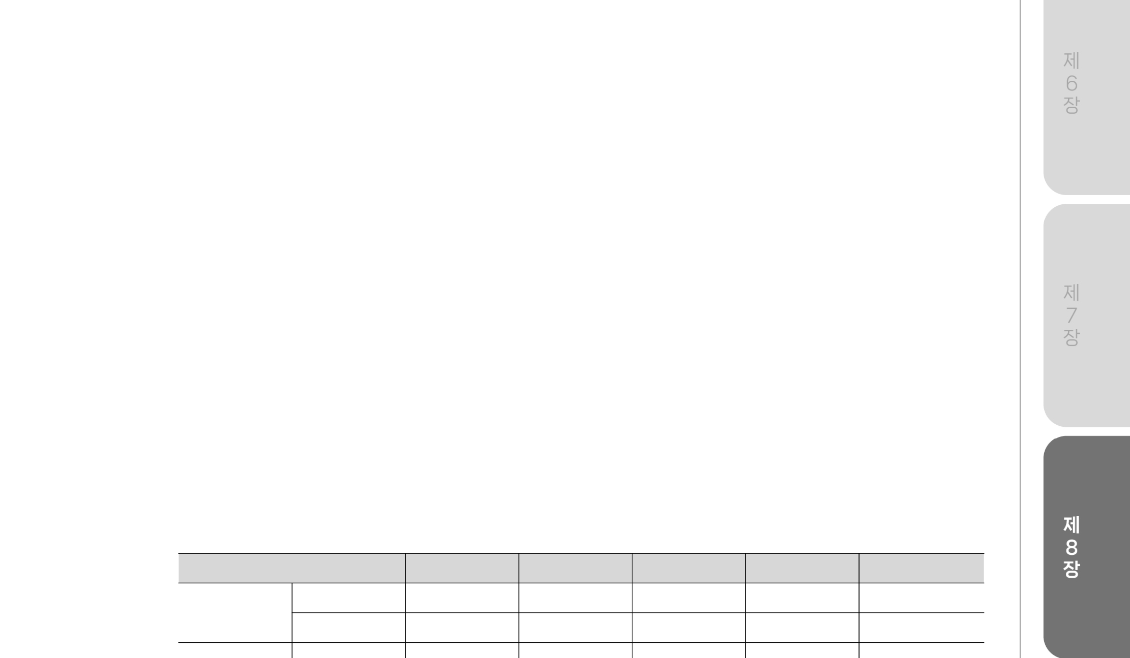
-봄무 생산량은 재배면적이 증가하였고, 작황이 부진했던 2024년 대비 단수가 늘면서 2024년 및 평년 대비 각각 20.7%, 15.7% 증가한 25만 9천 톤이었다.
-여름무 생산량은 재배면적과 단수가 증가하면서 2024년 및 평년 대비 각각 28.6%, 4.5% 증가한 11만 톤이었다. 생육기(7~8월)에 고온으로 생리장해(열근, 먹 등)가 확산되어 품위는 저하되었다. 하지만 출하 시기 도매가격이 하락하면서 산지에서 여름무 출하가 조절되었고 생육 장기화로 단수가 크게 늘어 생산량이 증가하였다.
-가을무 생산량은 2024년 및 평년 대비 각각 2.7%, 14.7% 감소한 37만 4천 톤이었다.
재배면적이 증가하였음에도 생육기에 잦은 비로 습해가 발생해서 작황이 부진하였고, 생리장해(붕소결핍, 기형 등)와 병해(무름병)가 확산되어 단수가 감소하였기 때문이다.-겨울무 생산량은 2024년산 대비 29.5% 증가, 평년 대비 6.5% 감소한 37만 5천 톤 내외로 전망된다. 2024년산 출하기에 잦은 강우와 조기 수확 확대 등으로 단수가 크게 감소한 기저효과가 생산량 증가의 주요 요인으로 작용한 것으로 분석된다.
| 표 8-11 | 무 작형별 재배면적 및 생산량
단위: ha, 천 톤
구분 |  | 2025 | 2024 | 평년 | 전년 대비(%) | 평년 대비(%)
전체 | 면적 | 21,085 | 18,364 | 20,241 | 14.8 | 4.2
전체 | 생산량 | 1,119 | 975 | 1,170 | 14.8 | -4.3
봄 | 면적 | 6,670 | 5,680 | 5,790 | 17.4 | 15.2
봄 | 생산량 | 259 | 215 | 224 | 20.7 | 15.7
여름 | 면적 | 2,688 | 2,275 | 2,635 | 18.1 | 2.0
여름 | 생산량 | 110 | 86 | 105 | 28.6 | 4.5
가을 | 면적 | 5,826 | 5,308 | 5,811 | 9.8 | 0.3
가을 | 생산량 | 374 | 384 | 439 | -2.7 | -14.7
겨울 | 면적 | 5,901 | 5,101 | 6,004 | 15.7 | -1.7
겨울 | 생산량 | 375 | 290 | 401 | 29.5 | -6.5
주 1) 봄무는 시설 및 노지 일반무와 기타무를 모두 포함함.
2) 가을무는 가을 일반무와 총각무를 모두 포함함.
3) 2025년 재배면적과 생산량은 농업관측센터 전망치임.
4) 평년은 2020~2024년의 최대, 최소를 제외한 평균임.
자료: 국가데이터처, 농업관측센터

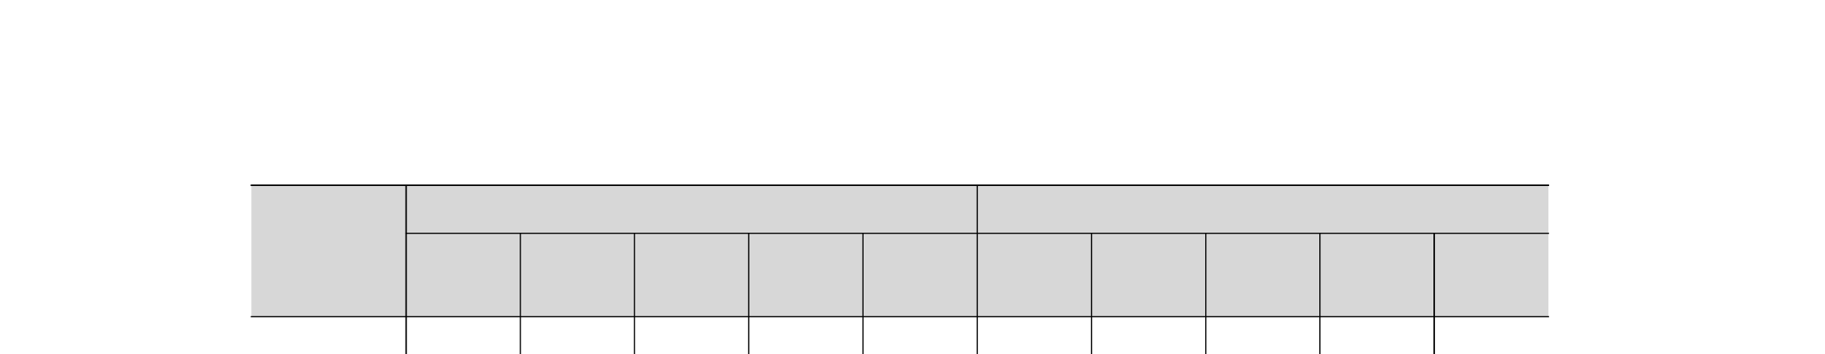
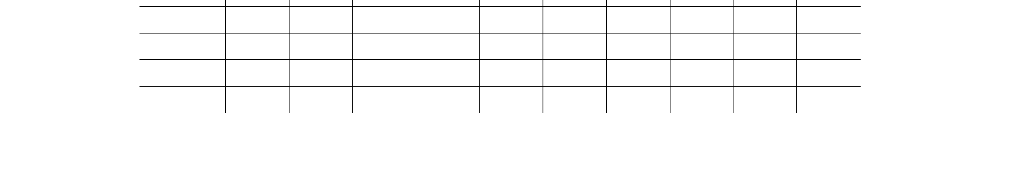
2.1.2. 수출입 동향
•2025년 무 수출량은 2024년 및 평년 대비 각각 10.1%, 30.3% 감소한 3,065톤이며, 국내 무 생산량의 0.3% 수준이다.
-시기별로 겨울철(1~5월) 수출량은 1,501톤으로 2024년 및 평년 대비 감소하였다. 최근 겨울철 무 수출량이 늘어나는 추세였으나, 2024년산 겨울무 생산량이 줄었고 해당 시기 국내 무 가격이 상승한 영향으로 수출량이 감소하였다. 봄·여름철(6~10월) 수출량은 무 가격이 높았던 2024년 대비 증가하였으나, 평년 대비 감소하였다.
-2025년에 무 수출 비중은 미국(69.1%), 캐나다(11.0%), 베트남(8.8%) 순으로 나타났고, 베트남으로 수출이 늘면서 수출 비중에서 베트남이 차지하는 비중이 2024년(3.0%) 대비 증가하였다.
•2025년 무 수입량은 17,926톤으로 2024년 및 평년 대비 각각 19.7%, 317.0% 증가하였 고, 대부분 중국에서 수입되었다.
-특히 겨울철(1~5월)에 무 수입량은 14,789톤으로 전체 수입량의 82.5%를 차지하였는데, 해당 시기에 국내 무 가격이 상승하여 설 성수품 수급안정대책 목적으로 4월까지 할당관세가 적용되었기 때문이다. 이후 봄·여름철(6~10월)까지 수입량은 평년 대비 늘었으나, 할당관세가 적용되었던 2024년 대비 감소하였다.
| 표 8-12 | 무 수출입 동향
단위: 톤
구분 | 수출 |  |  |  |  | 수입
구분 | 겨울  (1~5월) | 봄  (6~7월) | 여름  (8~10월) | 가을  (11~12월) | 계 | 겨울  (1~5월) | 봄  (6~7월) | 여름  (8~10월) | 가을  (11~12월) | 계
2025 | 1,501 | 76 | 42 | 1,446 | 3,065 | 14,789 | 1,145 | 1,521 | 471 | 17,926
2024 | 1,819 | 48 | 31 | 1,511 | 3,408 | 4,554 | 1,634 | 2,403 | 6,832 | 14,973
평년 | 2,634 | 160 | 67 | 1,537 | 4,397 | 2,491 | 88 | 425 | 1,295 | 4,299
전년 대비(%) | -17.5 | 58.1 | 37.3 | -4.3 | -10.1 | 224.7 | -29.9 | -36.7 | -92.6 | 19.7
평년 대비(%) | -43.0 | -52.3 | -36.7 | -5.9 | -30.3 | 493.7 | 1204.0 | 257.7 | -63.7 | 317.0
주 1) 무(신선, 냉장) HS코드 0706901000의 실적임.
2) 평년은 2020~2024년의 최대, 최소를 제외한 평균임.
자료: 관세청


2.1.3. 공급 동향
•2025년 무 국내 공급량은 2024년 대비 14.7% 증가, 평년 대비 2.6% 감소한 119만 5천 톤 내외로 추정된다.
-국내 무 생산량과 김치를 포함한 무 수입량이 늘면서 2024년 대비 국내 공급량은 증가했다.
2025년 국내 무 생산량은 기상 여건이 좋지 않아 평년보다 줄었지만, 같은 기간 수입이 확대되면서 국내 공급량 감소폭은 평년 대비 크지 않게 나타났다.
•2025년 무 자급률은 2024년과 비슷하나, 평년 대비 2.3%p 감소한 93.7%이다. -2025년 상반기까지 할당관세가 시행되면서 신선무 수입량이 늘었고, 김치 수입량 또한 지속적으로 늘면서 무 자급률은 평년 대비 낮아졌다. 2024년 이전까지 국내 자급률을 96% 이상을 유지했으나, 2024년을 기점으로 93% 수준까지 낮아졌다.
•2025년 무 1인당 공급량은 2024년 대비 14.9% 증가, 평년 대비 1.8% 감소한 23.1kg으로 추정된다.
-2024년 대비 1인당 공급량이 크게 늘었는데, 이는 2024년 국내 무 공급량이 크게 감소한 기저효과이며, 평년 대비 1인당 공급량은 감소하였다.
| 표 8-13 | 무 공급 동향
단위: 톤
구분 | 국내 공급량(A+B) | 국내 생산량(A) | 순수입량 |  |  | 자급률  (%) | 1인당  공급량(kg)
구분 | 국내 공급량(A+B) | 국내 생산량(A) | (B) | 수입량 | 수출량 | 자급률  (%) | 1인당  공급량(kg)
2025 | 1,195 | 1,119 | 75 | 78 | 3 | 93.7 | 23.1
2024 | 1,041 | 975 | 66 | 70 | 3 | 93.6 | 20.1
평년 | 1,227 | 1,179 | 49 | 53 | 4 | 96.0 | 23.5
전년 대비(%) | 14.7 | 14.8 | 13.6 | 12.4 | -10.1 | 0.1 | 14.9
평년 대비(%) | -2.6 | -5.0 | 55.0 | 47.9 | -30.3 | -2.3 | -1.8
주 1) 수입량은 무 수입량과 김치를 무로 환산한 수입량을 포함한 것이며, 순수입량은 수입량과 수출량의 차이를 의미함. 2) 자급률=국내 생산량/ 국내 공급량, 자급률의 전년 및 평년 대비 증감률은 %p를 의미함.
3) 1인당 공급량=국내 공급량/인구수
4) 평년은 2020~2024년의 최대, 최소를 제외한 평균임.
자료: 국가데이터처, 관세청, 농업관측센터

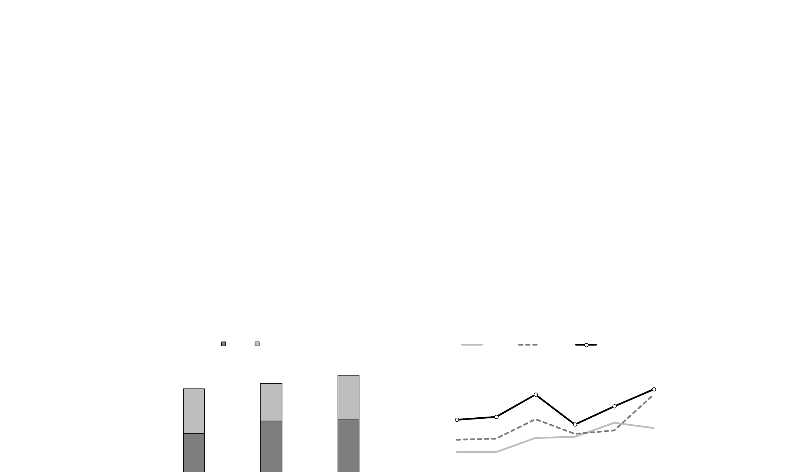
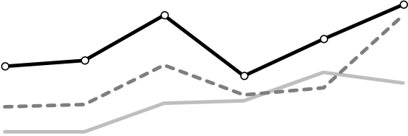


2.1.4. 소비 동향
•산업 부문 농식품 소비실태 조사3) 결과, 2025년 5~10월 산업 부문 무 소비량은 2024년 및 2023년 동기 대비 각각 8.6%, 14.9% 증가하였다.
-산업 부문 중 제조업의 무 소비량은 2024년 및 2023년 동기 대비 각각 1.9%, 31.0% 증가하 였고, 외·급식업은 2024년 동기 대비 18.5% 증가, 2023년과는 비슷한 수준으로 나타났다.
2025년 상반기까지 무 가격이 상승하였고, 6월부터 무 가격이 하락하면서 대부분의 제조업업체에서 소비량이 증가하였다. 특히 제조업체가 보유한 자체 재고량이 줄어들었기 때문에 비축성 수요가 발생하면서 제조업 부문에서 소비량이 더 크게 증가한 것으로 판단된다.
| 그림 8-5 | 산업부문 무 소비량
 | <산업 부문별 무 소비량> |  |  |  |  |  |  | <산업 부문 월별 무 소비량> |  |  |  | 단위: 톤
 | 단위: 톤 |  |  |  |  |  |  | 년 | 2024년 | 2025년 |  | 단위: 톤
 |  | 제조업 |  | 외·급식업
400,000 |  | 제조업 |  |  |  | 70,000 |  | 2023 | 2024년
300,000
300,000 |  |  |  |  |  | 60,000
200,000 |  |  |  |  |  | 50,000
100,000
0 | 2023년 | 2024년 |  |  | 2025년 | 40,000 | 5월 | 6월 | 7월 | 8월 | 9월 | 10월
자료: 농업관측센터
•가구 소비자 구매 행태를 알아보기 위해 소매유통업체 판매자료(이하 POS데이터)4) 분석 결과, 2020년부터 2025년까지 오프라인 무5) 판매량은 연평균 7.5% 감소하였다. -2025년 무 판매량은 2024년 및 평년 대비 각각 4.5%, 16.9% 감소하였다. 전반적으로 가구 내에 무 소비가 감소하고 있는 추세이며, 2025년의 경우 1~5월에 무 도·소매가격이 상승하면서 1~2분기에 무 판매량이 크게 감소하였다. 농업관측센터 채소 구매행태 및 의향 조사 결과에서도 ‘무 소비량 전년 대비 감소’로 응답한 비중이 21.2%로 ‘무 소비량 전년
3) ‘2025년 소비정보 분석사업’의 일환으로 식품제조업체, 외식업체, 급식업체를 대상으로 주요 농식품류 소비량을 조사하고 있음. 4) 판매액과 판매량 등의 POS 데이터는 오프라인과 온라인 유통채널로 구분되며, 오프라인은 전국 광역시·도의 대형마트, 체인슈퍼, 조합마트, 편의점, 개인마트, 온라인은 대형마트의 판매 데이터를 포함함.
5) POS데이터 상 무는 일반무 이외에 열무, 총각무 등의 기타무와 절단무가 포함되어 있음.

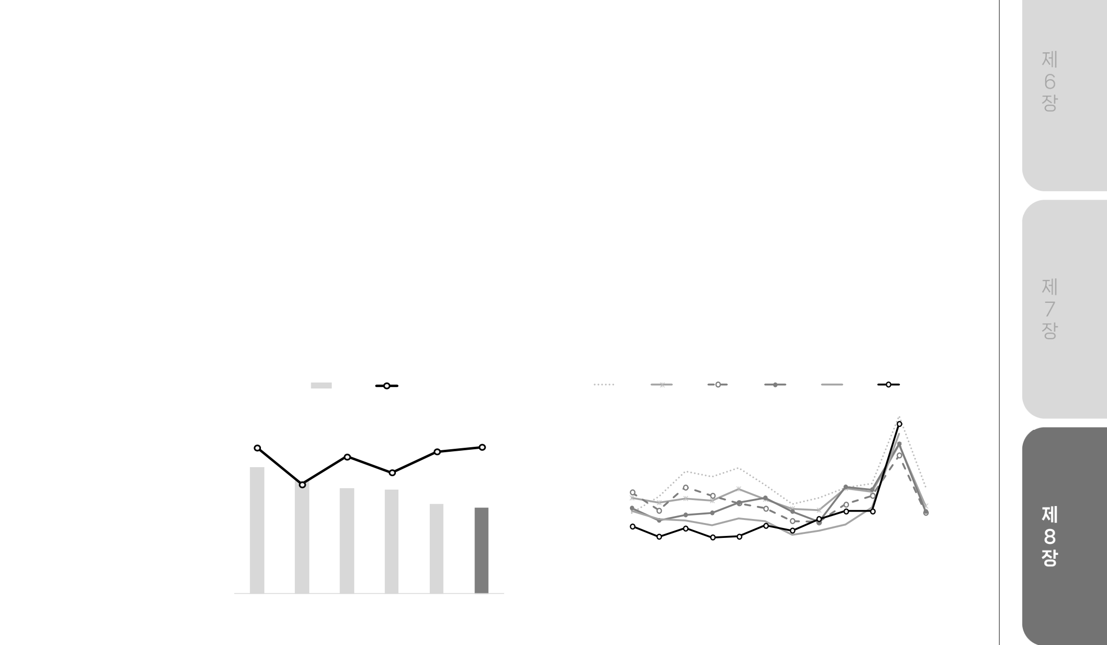
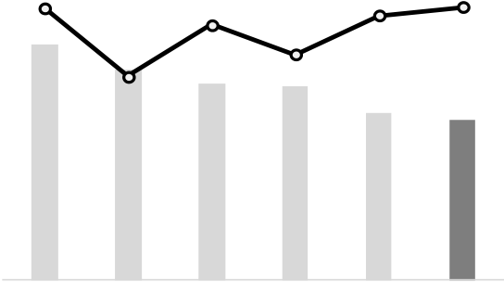
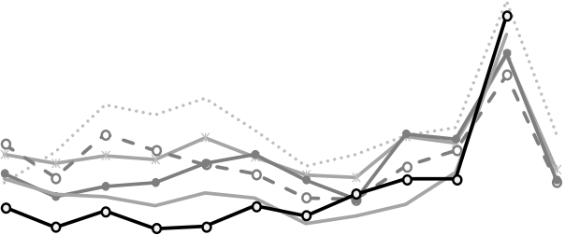
대비 증가’로 응답한 비중(10.3%)보다 높게 나타났다. 소비량을 줄인 이유는 ‘가격 상승 (29.5%)’, ‘식습관 변화(25.9)’, ‘외식 증가(15.9%)’, ‘가구원 수 감소(9.6%)’ 순이었다.-2025년 월별 무 판매량을 살펴보면, 겨울무 생산량 감소로 도·소매가격이 상승하였던 겨울 철(1~5월)에 판매량이 감소하였다가, 이후 가격이 하락하였던 봄·여름철에 판매량이 회복되 는 패턴을 보였다.
-2025년 무 판매액은 2024년 및 평년 대비 각각 3.4%, 14.2% 증가하였다. 무 판매량은 감소하였지만 2025년 1~2분기 무 도·소매가격이 상승하면서 판매액은 상대적으로 늘었다.
| 그림 8-6 | 무 연도별·월별 판매량 변화
<무 연도별 판매량 및 판매액> | <무 월별 판매량 추이> | 단위: 톤
단위: 톤, 백만원 | <무 월별 판매량 추이> | 단위: 톤

200,000 | 2020년 | 2021년 | 판매량 | 판매액 |  | 2025년 | 120,000
150,000 | 2020년 | 2021년 | 2022년 | 2023년 | 2024년 | 2025년 | 90,000
100,000 |  |  |  |  |  |  | 60,000
50,000 |  |  |  |  |  |  | 30,000
0 |  |  |  |  |  |  | 0
자료: 농업관측센터

2020년 | 2021년 | 2022년 | 2023년 | 2024년 | 2025년
20,000
16,000
12,000
8,000
4,000
0
1월 | 2월 | 3월 | 4월 | 5월 | 6월 | 7월 | 8월 | 9월 | 10월 | 11월 | 12월

•농업관측센터 소비자 조사 결과, 가구 소비자의 무 구매 주기는 ‘월 1회(22.8%)’, ‘3개월 1회 이상(16.4%)’, ‘월 2회 이상(14.6%)’, ‘2개월 1회(11.2%)’ 순으로 나타났다. -가구 소비자의 무 구매 단위는 ‘1개(60.8%)’, ‘1개 미만(21.1%)’, ‘2개(12.9%)’ 순이였으며, 대부분 1개를 구매하는 것으로 나타났다. 2024년보다 ‘1개 미만’으로 구매하는 비중이 늘었 는데, 1인 가구의 비중이 늘면서 1개 미만의 절단 무의 소비가 늘어난 것으로 판단된다.
•가구 소비자가 무 구매 시, 중요하게 생각하는 요소로는 ‘가격(30.4%)’, ‘모양 및 색택 (23.0%)’, ‘크기와 무게(19.2%)’ 순이었다.
-가구 소비자는 가격을 가장 중요하게 생각하였고, 크기가 작은 무보다는 상대적으로 큰 무에 대한 선호가 높은 것으로 나타났다.

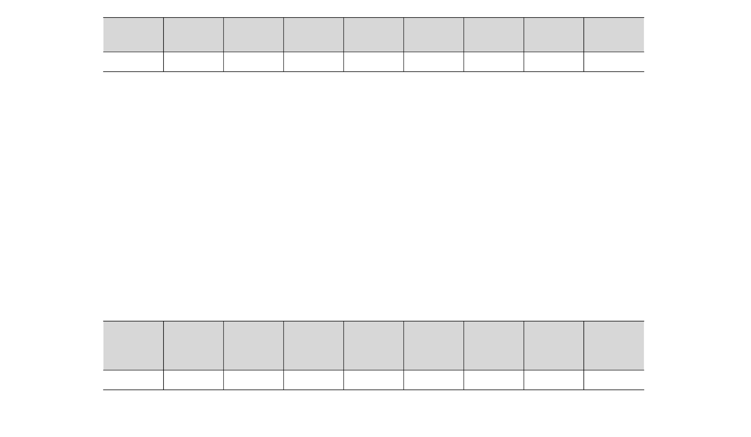
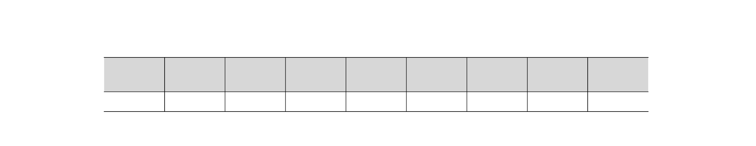
| 표 8-14 | 가구 소비자의 무 구매 고려 요소
단위: %
구분 | 가격 | 모양과색택 | 크고  무거움 | 원산지 | 안전성 및친환경 | 포장 형태 | 작고  가벼움 | 기타
고려 요소 | 30.4 | 23.0 | 19.2 | 11.9 | 7.6 | 4.2 | 3.4 | 0.3
자료: 농업관측센터 소비자조사 결과(2025.12.5.~9., 1000명)
•무 가격이 상승할 경우, 대체되는 품목은 ‘소비를 줄임(39.8%)’ ‘오이(9.3%)’, ‘양파 (8.7%)’, ‘양배추(7.0%)’, ‘배추(6.6%)’순이었다.
-무를 구매하기가 어려워질 경우, 다른 품목으로 대체하지 않고 무 소비를 줄인다는 응답이 가장 많았고, 식감이 비슷한 품목(오이)를 구매하거나, 요리에 주로 사용되는 부수 재료(양파,양배추 등)으로 대체되는 것으로 나타났다.
| 표 8-15 | 가구 소비자의 무 대체 품목
단위: %
구분 | 대체 품목 없음  (소비 감소) | 오이 | 양파 | 양배추 | 배추 | 당근 | 김치류 | 그 외
대체품목 | 39.8 | 9.3 | 8.7 | 7.0 | 6.6 | 5.9 | 5.3 | 17.4
자료: 농업관측센터 소비자조사 결과(2025.12.5.~9., 1000명)
•무 구입처는 ‘백화점·대형마트(39.5%)’, 인근슈퍼·상가(22.1%), 도매·재래시장(17.7%), ‘로컬푸드 매장(9.3%)’ 순이었다.
-2024년과 마찬가지로 백화점·대형마트 또는 거주지 인근에서 무를 구매하는 소비자가 많은 것으로 나타났다. 인터넷 구매의 비중은 7.6%로 2024년(3.4%)보다 증가하며, 온라인 구매가 점진적으로 확대되는 것으로 나타났다.
| 표 8-16 | 가구 소비자의 무 구매처
단위: %
구분 | 백화점·  대형마트 | 도매·  재래시장 | 인근  슈퍼·상가 | 로컬푸드매장 | 인터넷쇼핑몰 | 지인 구매 | 농가  직거래 | 직접  재배
구매처 | 39.5 | 22.1 | 17.7 | 9.3 | 7.6 | 2.0 | 1.4 | 0.4
자료: 농업관측센터 소비자조사 결과(2025.12.5.~9., 1000명)

2.1.5. 가격 동향
•2025년 연 평균 무 상품 20kg당 도매가격은 2024년 대비 1.3% 하락, 평년 대비 31.3% 상승한 17,860원이다.
-겨울무 출하기(1~5월) 가격은 2024년 및 평년 대비 92.7%, 118.8% 상승한 25,450원/20kg이었다. 2025년산 겨울무 출하기에 도매가격이 상승하여 산지에서 조기 수확이 확대되었고, 충분한 생육기간을 확보하지 못하면서 단수가 감소해 생산량이 줄어 가격이 상승하였다. 또한 대량수요처의 비축 감소로 도매시장을 통한 구매가 집중되어, 2024년 및 평년 대비 가격 상승 폭이 확대되었다.
-봄무 출하기(6~7월) 가격은 2024년 및 평년 대비 22.3%, 3.1% 하락한 12,660원/20kg 이었다. 겨울무 출하기(1~5월) 무 도매가격이 상승하였고, 이후 무 가격 상승 기대감으로 호남지역 위주로 시설·노지봄무 재배면적이 크게 늘어나면서 가격이 하락하였다.-여름무 출하기(8~10월) 가격은 2024년 및 평년 대비 52.1%, 39.3% 하락한 11,350원 /20kg이었다. 2024년 여름철 무 가격이 상승한 여파로 2025년에는 대량수요처의 여름 철 대비 봄무 저장량이 크게 늘었고, 여름무 생산량이 증가하면서 가격이 하락하였다.-가을무 출하기(11~12월) 가격은 2024년 대비 41.6% 하락, 평년 대비 21.3% 상승한 13,830원/20kg이었다. 가을무 재배면적이 늘었으나, 생육기 잦은 비와 집중호우로 병 해(무름병)와 생리장해(붕소결핍, 기형, 가랑이무 등)가 확산되면서 가을무 생산량이 줄 어 평년 대비 가격은 상승하였다. 하지만 여름철에 무 가격이 하락하면서 대량수요처에 서 가공용으로 사용되는 무의 비축량이 늘면서 2024년 대비 가격은 하락하였다.
•2025년 연 평균 무 상품 20kg당 소매가격은 2024년 및 평년 대비 각각 1.2%, 17.5% 상승한 25,700원이다.
-겨울무 출하기(1~5월) 소매가격은 30,040원/20kg로 2024년 및 평년 대비 각각 63.4%, 66.0% 상승하였다. 하지만 물가 안정을 위해 농축산물 할인지원행사 등이 진행되면서 도매가격 대비 소매가격 상승폭은 낮게 형성되었다.
- 봄·여름무 출하기(6~10월)에는 봄·여름무 생산량이 늘면서 도매가격이 하락하였고, 이로 인해 소매가격은 2024년 및 평년 대비 각각 26.2%, 13.5% 하락한 22,800원/20kg이었다.

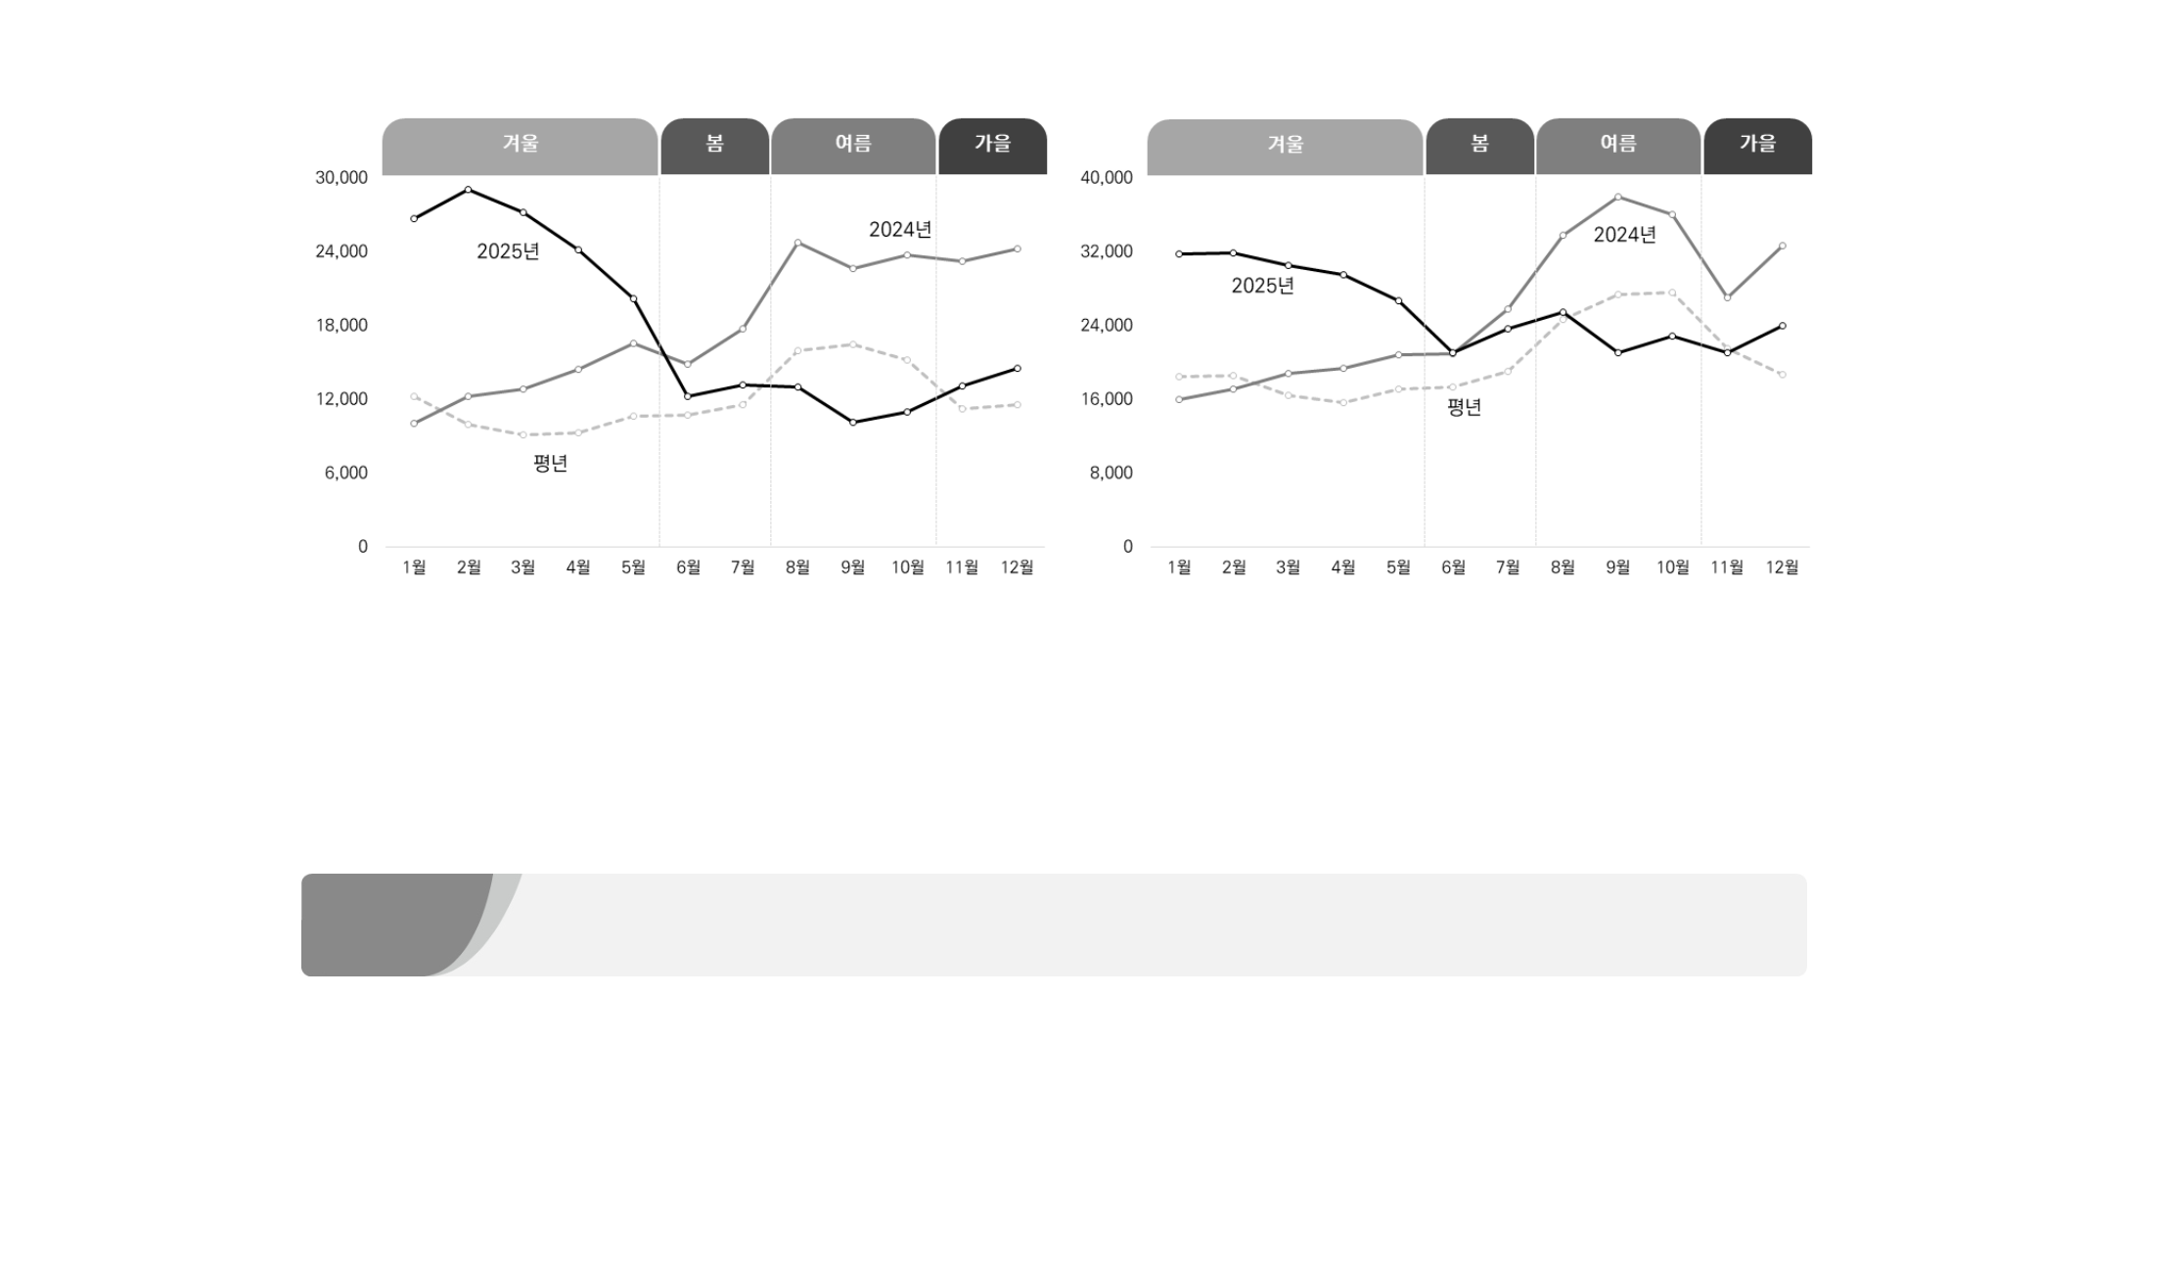
| 그림 8-7 | 무 연도·월별 판매량 변화
<도매가격> | 단위: 원/20kg | <소매가격> | 단위: 원/20kg
주: 평년은 2020~2024년의 최대, 최소를 제외한 평균임.
자료: 서울특별시농수산식품공사, 한국농수산식품유통공사
2.2. | 수급 전망
2.2.1. 2025년산 겨울무 생산 전망
•2025년산 겨울무(2025년 12월~2026년 4월 수확) 생산량은 2024년산 대비 29.5% 증가, 평년 대비 6.5% 감소한 37만 5천 톤 내외로 전망된다.
-재배면적은 2024년산 대비 15.7% 증가, 평년 대비 1.7% 감소한 5,901ha로 추정된다.
2025년 겨울무 출하기(1~4월) 무 가격이 상승하였고, 감자, 휴경지와 비주산지 위주로 겨울 무 파종이 늘면서 2024년산 대비 재배면적이 증가하였다. 9월 상·중순에 잦은 비와 집중호우 로 파종여건이 좋지 않아 상대적으로 9월 하순~10월 상순 파종 비중이 크게 늘었다.-단수는 2024년산 대비 11.9% 증가, 평년 대비 4.8% 감소한 6,362kg/10a로 전망된다.
8월 파종분(2025년 12월 수확)은 파종 이후 잦은 비와 고온으로 생리장해(붕소결핍)가 확산되어 비상품 비중이 증가하였다. 9~10월 파종분(2026년 1~4월 출하)은 생육 초기 잦은 비로 인한 습해로 초기 생육은 부진하였으나, 최근 제주지역에 기상여건이 양호하여 생육은 다소 회복되었다. 2024년산 대비 단수가 크게 증가한 이유는 2024년산은 파종기 고온과 잦은 비로 병충해가 확산되었고, 출하기에 무 가격이 상승하면서 조기

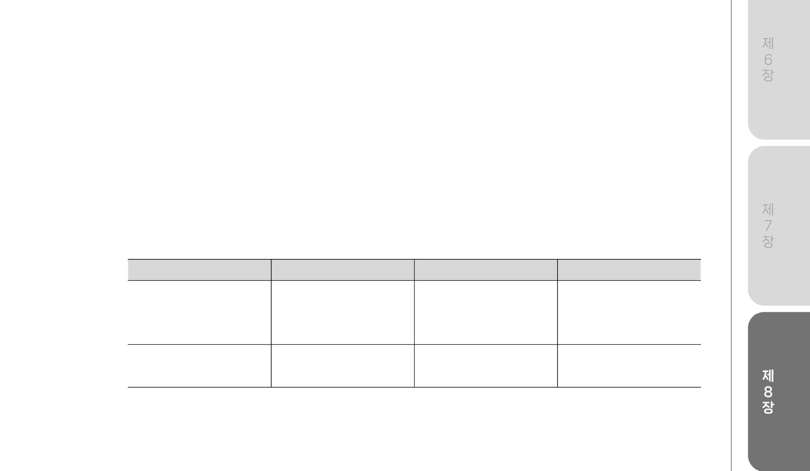
수확이 진행되어 단수가 크게 감소한 기저효과이다.
•2025년산 겨울무 저장량은 2024년산 대비 증가할 것으로 전망된다.
-2024년산의 경우 당시 겨울무 생산량이 감소하였고, 저장 가능한 물량이 줄면서 저장량이 크게 감소하였으나, 2025년산 겨울무는 저장시기에 출하되는 후기 파종분이 늘어서 향후 저장량이 2024년산 대비 늘 것으로 전망된다.
-저장 시기는 생육지연과 한파로 저장이 늦게 진행됐던 2024년산(3월 상·중순) 대비 이른 3월 상순부터 시작 예정이며, 출하는 2026년 5~6월에 이루어질 것으로 조사되었다.
| 표 8-17 | 2025년산 겨울무 생산량 전망
단위: ha, kg/10a, 톤
구분 | 재배면적 | 단수 | 생산량
2025년산  2024년산  평년 | 5,901  5,101  6,004 | 6,362  5,684  6,685 | 375,436  289,943  401,409
전년 대비(%)  평년 대비(%) | 15.7  -1.7 | 11.9  -4.8 | 29.5  -6.5
주 1) 2025년산은 농업관측센터 전망치, 2024년산은 농업관측센터 추정치임. 2) 평년은 2020~2024년산의 최대, 최소를 제외한 평균임.
자료: 국가데이터처, 농업관측센터
2.2.2. 2026년 생산 전망
•2026년 전체 봄무 생산량은 시설·노지봄무 생산량이 크게 늘었던 2025년 대비 15.8% 감소하나, 평년 대비 17.4% 증가한 12만 8천 톤 내외로 전망된다.
-2026년 봄무 재배면적은 1,159ha로 전망되며, ‘농산물 수급관리 가이드라인’ 기준 봄 작형 가격 안정대 유지에 필요한 면적인 968~1,058ha를 상회할 것으로 전망된다.
* 2026년 봄무 재배면적은 기상 변동으로 수급이 불안정한 여름철 저장 수요가 일부 반영된 결과이며, 저장 가능한 물량 규모와 단수 정도에 따라 봄작형 가격 수준은 변동될 여지가 있다.
•2026년 시설봄무 생산량은(평년 단수 적용)은 2025년 대비 36.8% 감소, 평년 대비 109.7% 증가한 1만 1천 톤 내외로 전망된다.

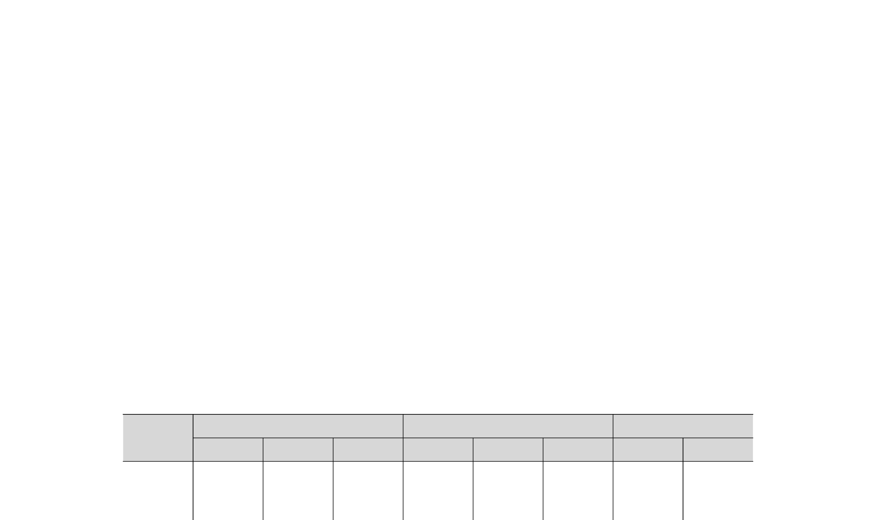
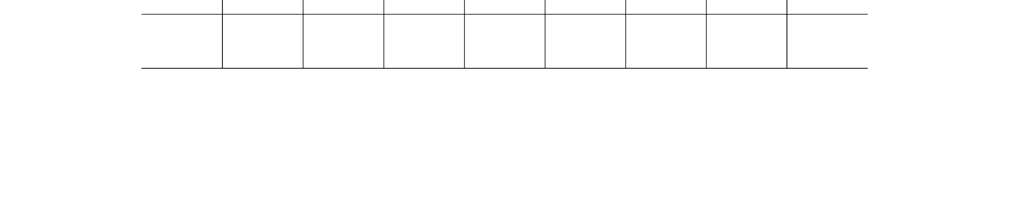
-무 가격이 상승하여 면적이 크게 늘었던 2025년 대비 재배면적은 감소하나, 호남지역 위주로 시설봄무 파종의향이 늘면서 평년 대비 재배면적은 높을 것으로 전망된다. 시설봄무 면적 증감률이 크게 나타난 것은 과거보다 시설봄무 재배면적이 크게 줄어든 기저효과로 재배면적이 일부만 변해도 증감률이 크게 변동되기 때문이다.
•2026년 노지봄무 생산량은(평년 단수 적용)은 2025년 대비 13.1% 감소, 평년 대비 12.8% 증가한 11만 7천 톤 내외로 전망된다.
-재배면적은 2025년 대비 26.2% 감소, 평년 대비 12.8% 증가한 1,073ha 내외로 전망된다.
2025년보다 재배면적이 크게 감소한 것은 2025년에 겨울무 저장량이 줄면서 호남지역 위주로 터널봄무 재배면적이 크게 증가한 기저효과이며, 평년보다 늘 것으로 전망된다.-시설·노지봄무 모두 파종 전 단계이며, 향후 2025년산 겨울무 저장량, 파종기 무의 가격 수준 등에 따라 재배면적은 변동될 수 있다.
| 표 8-18 | 2026년 봄무(일반무) 생산량 전망
단위: ha, kg/10a, 톤
구분 | 시설 |  |  | 노지 |  |  | 전체
구분 | 재배면적 | 단수 | 생산량 | 재배면적 | 단수 | 생산량 | 재배면적 | 생산량
2026년2025년평년 | 85  140  41 | 12,680 12,221 12,680 | 10,813 17,109 5,517 | 1,073 1,454 952 | 10,872 9,240  10,872 | 116,701 134,350 103,502 | 1,159 1,594 993 | 127,514 151,459 108,659
전년 대비(%)평년 대비(%) | -39.1 109.7 | 3.8  - | -36.8 109.7 | -26.2 12.8 | 17.7  - | -13.1 12.8 | -27.3 16.7 | -15.8 17.4
주 1) 시설, 노지, 전체봄무는 기타무를 제외한 일반무만을 의미함.
2) 2026년은 농업관측센터 전망치임.
3) 평년은 2021~2025년의 최대, 최소를 제외한 평균임.
자료: 국가데이터처, 농업관측센터
•KREI-KASMO 모형 추정 결과, 2026년 여름무 생산량(평년 단수 적용)은 2025년 및 평년 대비 각각 10.4%, 5.4% 감소한 9만 9천 톤 내외로 전망된다.
-재배면적은 2025년 여름무 출하기(8~10월)에 가격 하락과 여름무 품위 저하로 타 품목으로 작목이 전환되면서 2025년 및 평년 대비 각각 8.5%, 5.4% 감소한 2,460ha로 추정되며, ‘농산물 수급가이드라인’ 기준 여름 작형 가격안정대 유지에 필요한 면적인 2,330ha~2,623ha 수준이다.

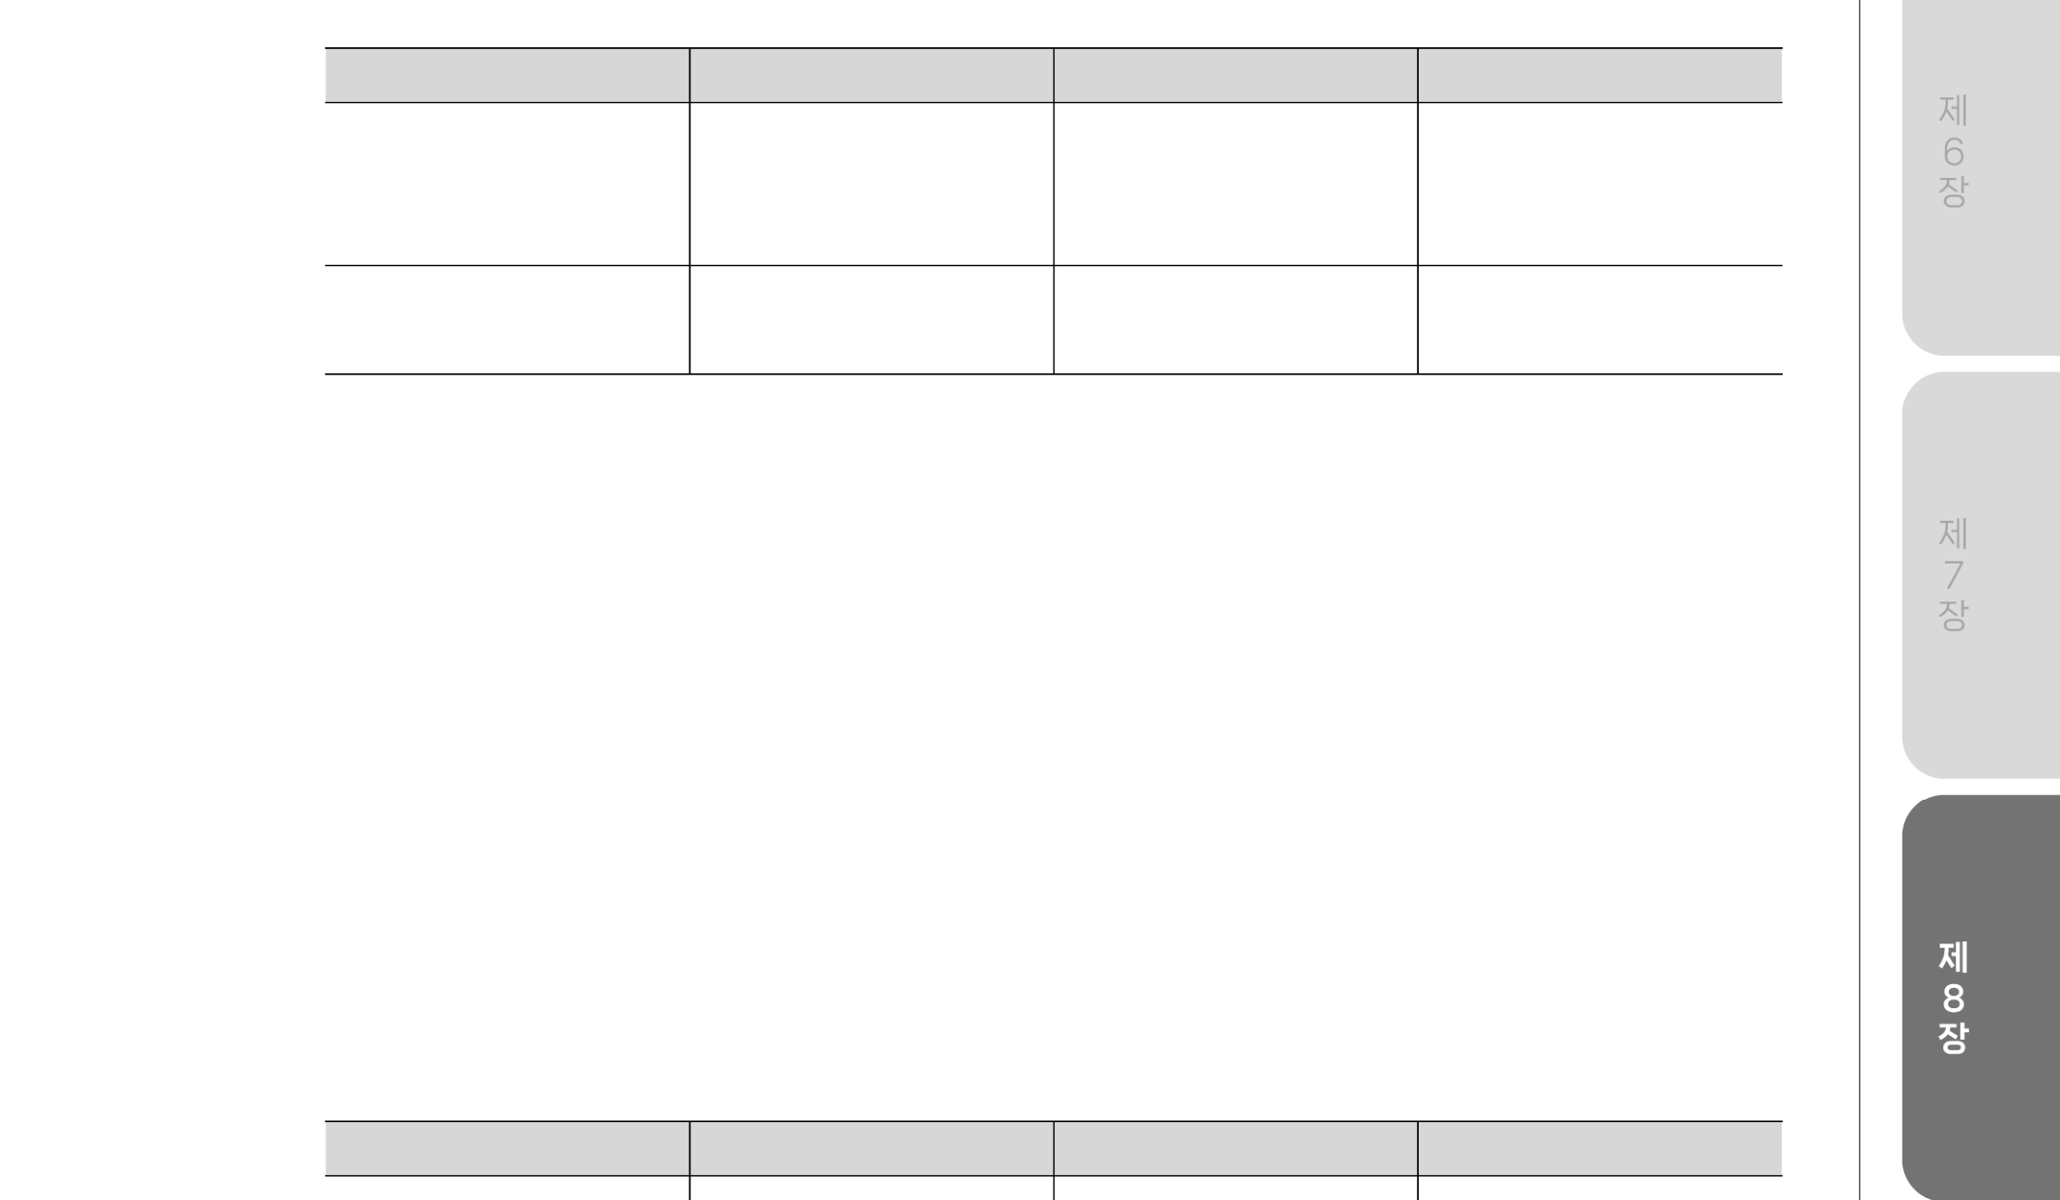
| 표 8-19 | 2026년 여름무 생산량 전망
단위: ha, kg/10a, 톤
구분 | 재배면적 | 단수 | 생산량
2026년  2025년  평년 | 2,460  2,688  2,600 | 4,014  4,101  4,014 | 98,765  110,235  104,382
전년 대비(%)  평년 대비(%) | -8.5  -5.4 | -2.1  - | -10.4  -5.4
주 1) 2026년은 농업관측센터 전망치, 2025년은 농업관측센터 추정치임. 2) 평년은 2020~2024년산의 최대, 최소를 제외한 평균임.
자료: 국가데이터처, 농업관측센터
•KREI-KASMO 모형 추정 결과, 2026년 가을무 생산량(평년 단수 적용)은 2025년 대비 14.2% 증가, 평년 대비 1.7% 감소한 42만 7천 톤 내외로 전망된다.
-재배면적은 2025년 가을무 출하기(11~12월)에 무 가격이 상승한 영향으로 2025년 대비 1.0% 증가하나, 평년 대비 1.7% 감소한 5,885ha로 추정되며, ‘농산물 수급관리가이드라인’ 기준 가을 작형 가격안정대 유지에 필요한 면적인 5,224~5,963ha 수준이다.
| 표 8-20 | 2026년 가을무 생산량 전망
단위: ha, kg/10a, 톤
구분 | 재배면적 | 단수 | 생산량
2026년  2025년  평년 | 5,885  5,826  5,984 | 7,263  6,423  7,263 | 427,381  374,204  434,606
전년 대비(%)  평년 대비(%) | 1.0  -1.7 | 13.1  - | 14.2  -1.7
주 1) 2026년은 농업관측센터 전망치, 2025년은 농업관측센터 추정치임. 2) 재배면적은 가을 일반무와 총각무를 모두 포함함.
3) 평년은 2020~2024년산의 최대, 최소를 제외한 평균임.
자료: 국가데이터처, 농업관측센터
•2026년산 겨울무 생산량(평년 단수 적용)은 2025년산 대비 1.5% 증가, 평년 대비 2.5% 감소한 38만 1천 톤 내외로 전망된다.
-2026년산 겨울무 재배면적은 2025년산 및 평년 대비 각각 2.0%, 2.5% 감소한 5,785ha로 추정되며, ‘농산물 수급관리가이드라인’ 기준 겨울 작형 가격안정대 유지에 필요한 면적인 5,304~6,428ha 수준이다.

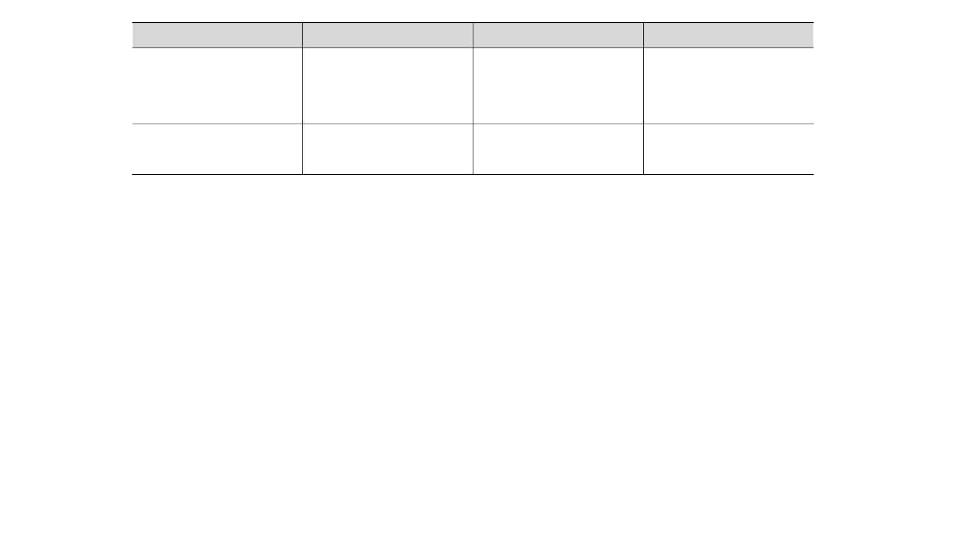
| 표 8-21 | 2026년산 겨울무 생산량 전망
단위: ha, kg/10a, 톤
구분 | 재배면적 | 단수 | 생산량
2026년산  2025년산  평년 | 5,785  5,901  5,935 | 6,588  6,362  6,588 | 381,125  375,436  391,034
전년 대비(%)  평년 대비(%) | -2.0  -2.5 | 3.6  - | 1.5  -2.5
주 1) 2025~2026년산은 농업관측센터 전망치임.
2) 평년은 2020~2024년산의 최대, 최소를 제외한 평균임.
자료: 국가데이터처, 농업관측센터
•2026년 전체 무 생산량은 2025년 대비 1.8% 증가, 평년 대비 1.9% 감소한 114만 톤 내외로 전망된다.
-2025년 봄·여름철에 무 가격이 하락한 영향으로, 재배면적은 2025년 및 평년 대비 각각 5.4%, 2.0% 감소한 1만 9,946ha로 추정된다.
＊ 본 생산량은 파종 이전 단계임을 고려해 평년 단수를 적용한 추정치이며, 향후 기상 여건 및 이상기후 발생 등에 따라 실제 생산량은 달라질 가능성이 크다.
2.2.3. 중장기 전망
•KREI-KASMO 모형 추정 결과, 무 전체 재배면적은 2026년 1만 9,946ha에서 2035년 1만 8,489ha로 연평균 0.8% 수준으로 감소할 것으로 전망된다.
-매년 전작형 또는 전년도 무의 가격 수준에 따라 재배면적은 증감을 반복하고 있으나, 가구 내 무 소비량이 줄었고, 주산지 연작 피해 및 병해(위황병 등)의 확산과 품위 저하로 수익성이 줄면서 재배면적은 점진적으로 감소할 전망이다.
•무 국내 공급량은 2026년 119만 9천 톤에서 2035년 112만 4천 톤으로 연평균 0.7% 감소할 전망이다.
-김치를 포함한 수입량이 늘어나나, 재배면적의 감소 영향이 더 크게 나타나면서 국내 공급량 은 감소 추세를 보일 전망이다.
•무 자급률은 2026년 95% 수준이나, 2035년에 94%로 소폭 낮아질 전망이다.

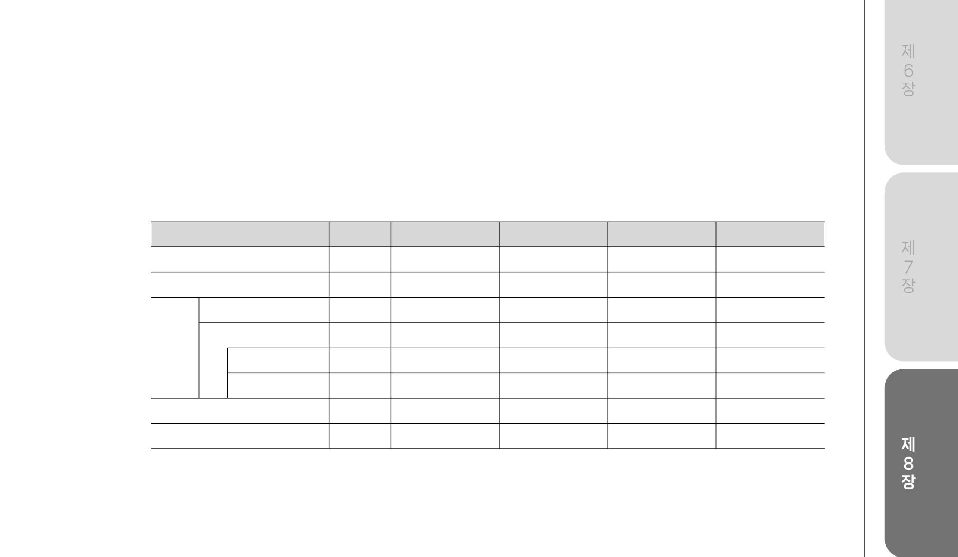
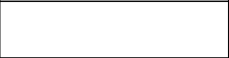
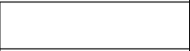
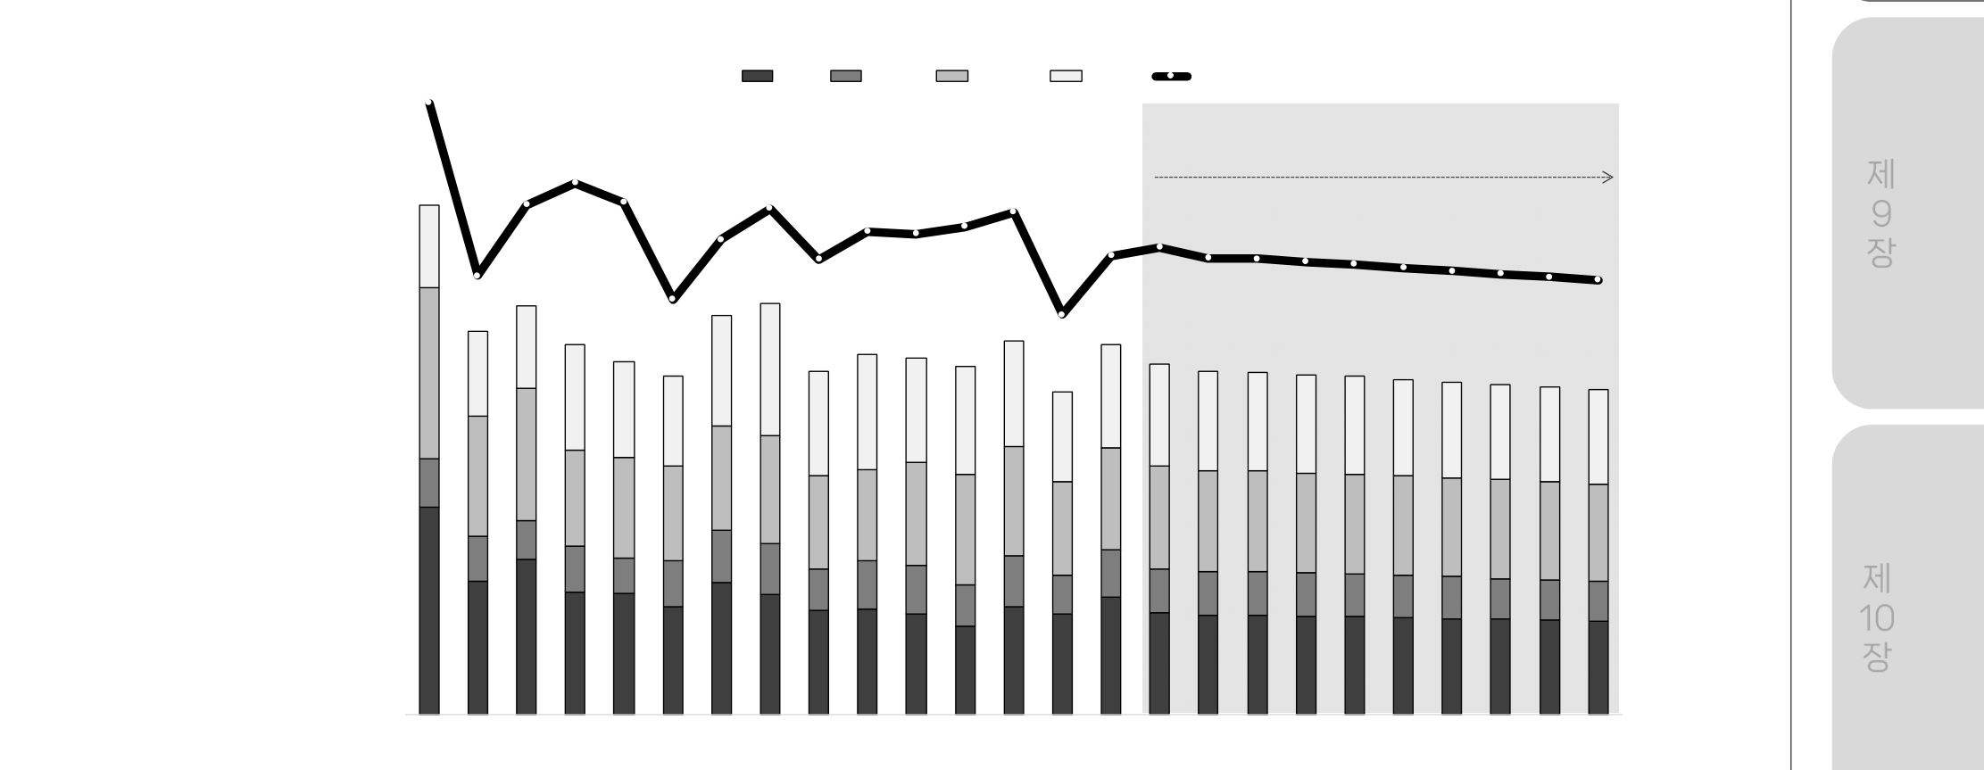
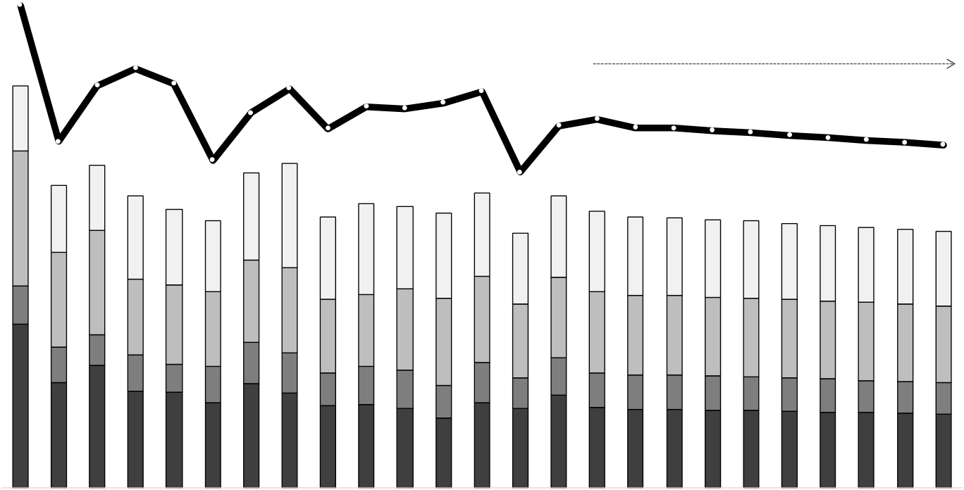
-2026년에 일시적으로 수입량이 늘었던 2025년 대비 수입량이 줄면서 자급률은 95% 수준으로 회복할 전망이다. 하지만 국내 무 생산량이 감소하면서 2035년까지 자급률은 점진적으로 낮아질 것으로 전망된다.
•1인당 공급량은 2026년 23.2kg에서 2035년 22.1kg으로 감소할 전망이다.
-인구수가 감소함에도 국내 공급량 감소 수준이 더 커 1인당 공급량은 점차 감소할 전망이다.
| 표 8-22 | 무 중장기 수급 전망
구분 |  |  | 단위 | 2025 | 2026 | 2030 | 2035
재배면적 |  |  | ha | 21,085 | 19,946 | 19,230 | 18,489
국내 공급량(A=B+C) |  |  | 천 톤 | 1,195 | 1,199 | 1,160 | 1,124
 | 국내 생산량(B) |  | 천 톤 | 1,119 | 1,140 | 1,098 | 1,060
 | 순수 | 입량(C=D-E) | 천 톤 | 75 | 59 | 62 | 65
 |  | 수입량(D) | 천 톤 | 78 | 63 | 66 | 70
 |  | 수출량(E) | 천 톤 | 3 | 4 | 5 | 5
자급률(B/A) |  |  | % | 93.7 | 95.1 | 94.7 | 94.2
1인당 공급량 |  |  | kg | 23.1 | 23.2 | 22.6 | 22.1
주 1) 수입량은 무 수입량과 김치를 무로 환산한 수입량을 포함함.
2) 자급률=국내 생산량/국내 공급량
3) 1인당 공급량=국내 공급량/인구수
자료: 국가데이터처, 관세청, 농업관측센터, 한국농촌경제연구원(KREI-KASMO)
| 그림 8-8 | 무 재배면적 및 생산량 중장기 전망
ha |  | 봄무 |  | 여름무 |  | 가을무 |  | 겨울무 | 총생산량(우) | 천톤
35,000 |  |  |  |  |  |  |  |  |  | 1,500
전망치
28,000 | '11 | '12 | '13 | '14 | '15 | '16 | '17 | '18 | '19 | '20 | '21 | '22 | '23 | '24 | '25 | '26 | '27 | '28 | '29 | '30 | '31 | '32 | '33 | '34 | '35 | 1,200
21,000 |  |  |  |  |  |  |  |  |  |  |  |  |  |  |  |  |  |  |  |  |  |  |  |  |  | 900
14,000 |  |  |  |  |  |  |  |  |  |  |  |  |  |  |  |  |  |  |  |  |  |  |  |  |  | 600
7,000 |  |  |  |  |  |  |  |  |  |  |  |  |  |  |  |  |  |  |  |  |  |  |  |  |  | 300
0 |  |  |  |  |  |  |  |  |  |  |  |  |  |  |  |  |  |  |  |  |  |  |  |  |  | 0
자료: 국가데이터처, 제주특별자치도청, 농업관측센터, 한국농촌경제연구원(KREI-KASMO)

3  3.1. | 당근  수급 동향
3.1.1. 생산 동향
•2025년 당근 재배면적은 2024년 및 평년 대비 각각 12.6%, 21.1% 증가한 3,376ha로 추정된다.
-봄당근 재배면적은 2024년 대비 8.5% 증가한 것으로 추정된다. 2024년 출하기(4~9월) 및 2025년 파종기 가격 강세 영향으로 양배추·감자 등에서 작목 전환이 이루어졌기 때문이다.
-여름당근 재배면적은 2024년 대비 16.2% 증가한 것으로 추정된다. 2024년 출하기(8~11월) 가격 강세 영향으로 감자·배추 등 타작물에서 당근으로 작목 전환이 이루어졌기 때문이다.
-가을당근 재배면적은 2024년 대비 0.6% 증가한 것으로 추정된다. 여름당근 출하 기간 장기화 및 겨울당근 조기 수확 등으로 가을당근 재배면적은 감소 추세를 보이고 있으나, 2024년 출하기(11~12월) 가격 강세 영향으로 2024년 대비 소폭 증가하였다. -겨울당근 재배면적은 2024년산 대비 15.5% 증가한 것으로 추정된다. 2024년산 출하기 (11~4월) 가격 강세로 감자 등에서 당근으로 작목 전환되었기 때문이다.
-2025년 당근 생산량은 2024년과 평년보다 각각 21.4%, 11.6% 증가한 10만 2천 톤 내외로 추정된다. 봄·여름·겨울 작형의 재배면적이 크게 늘어나며 생산량이 증가했기 때문이다.

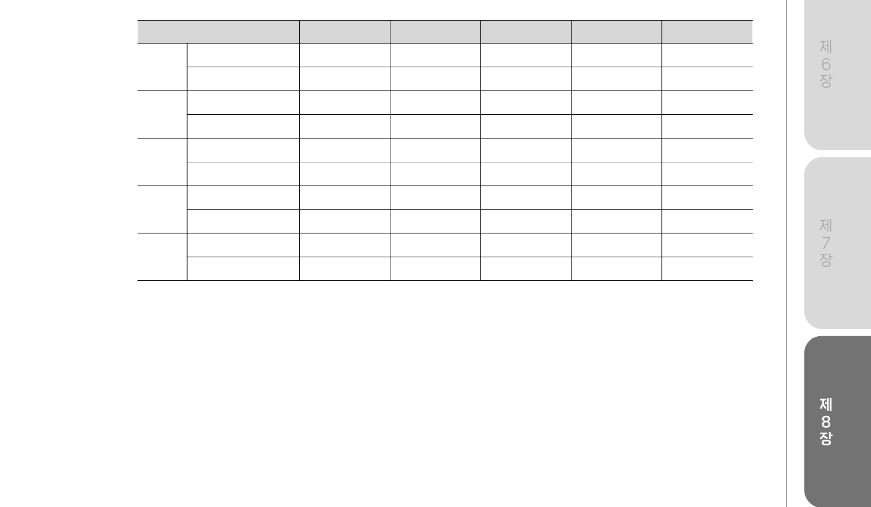
| 표 8-23 | 당근 작형별 재배면적 및 생산량
단위: ha, 천 톤
구분 |  | 2025 | 2024 | 평년 | 전년 대비(%) | 평년 대비(%)
전체 | 면적 | 3,376 | 2,998 | 2,787 | 12.6 | 21.1
전체 | 생산량 | 102 | 84 | 92 | 21.4 | 11.6
봄 | 면적 | 1,020 | 940 | 955 | 8.5 | 6.8
봄 | 생산량 | 27 | 23 | 27 | 15.0 | -0.6
여름 | 면적 | 486 | 418 | 398 | 16.2 | 22.3
여름 | 생산량 | 14 | 11 | 12 | 26.8 | 22.8
가을 | 면적 | 165 | 164 | 166 | 0.6 | -0.4
가을 | 생산량 | 6 | 5 | 6 | 3.3 | -7.4
겨울 | 면적 | 1,705 | 1,476 | 1,269 | 15.5 | 34.3
겨울 | 생산량 | 56 | 44 | 47 | 25.6 | 18.2
주 1) 2025년 재배면적과 생산량은 농업관측센터 전망치임.
2) 평년은 2020~2024년의 최대, 최소를 제외한 평균임.
자료: 국가데이터처, 제주특별자치도청, 농업관측센터
3.1.2. 수출입 동향
•2025년 당근 수입량은 11만 3천 톤으로, 2024년 할당관세 확대로 증가했던 수입이 조정되 며 2024년보다 4.0% 감소하였으나, 평년 대비 8.7% 증가하였다.
-국가별 수입량은 수입 비중이 큰 중국(연중 수입)이 10만 7천 톤으로 2024년 대비 4.9% 감소하였고, 베트남(2~5월 수입)은 6천 톤으로 12.9% 증가하였다.
-2025년 수입 당근의 국가별 점유율은 중국이 95%, 베트남이 5% 내외이다.
•2025년 당근 톤당 수입단가는 2024년 및 평년 대비 각각 16.2%, 14.1% 하락한 364달러 였다.
-중국산은 2024년 및 평년 대비 각각 16.7%, 12.7% 하락한 363달러였으며, 베트남산은 5.2%, 28.1% 하락한 362달러였다.
•2025년 수입당근 10kg당 국내 판매 가능 가격은 2024년 및 평년 대비 각각 11.9%, 2.8% 하락한 7,460원이었다.
-국가별로 중국산은 2024년 및 평년 대비 각각 12.4%, 1.3% 하락한 7,450원, 베트남산은 1.1%, 17.5% 하락한 5,820원이었다.

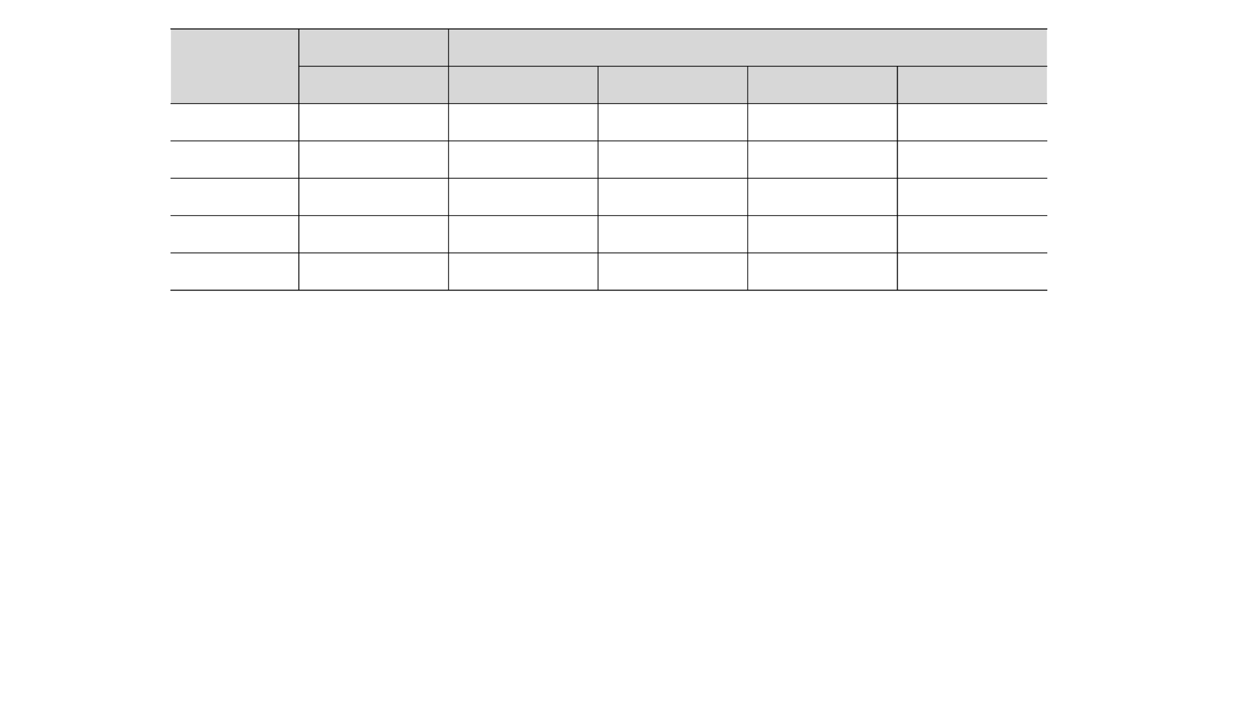
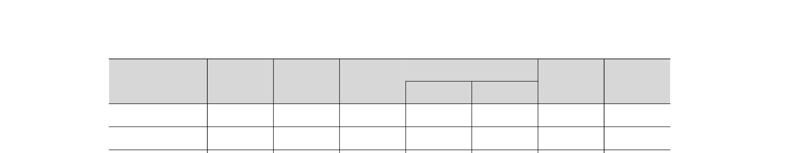
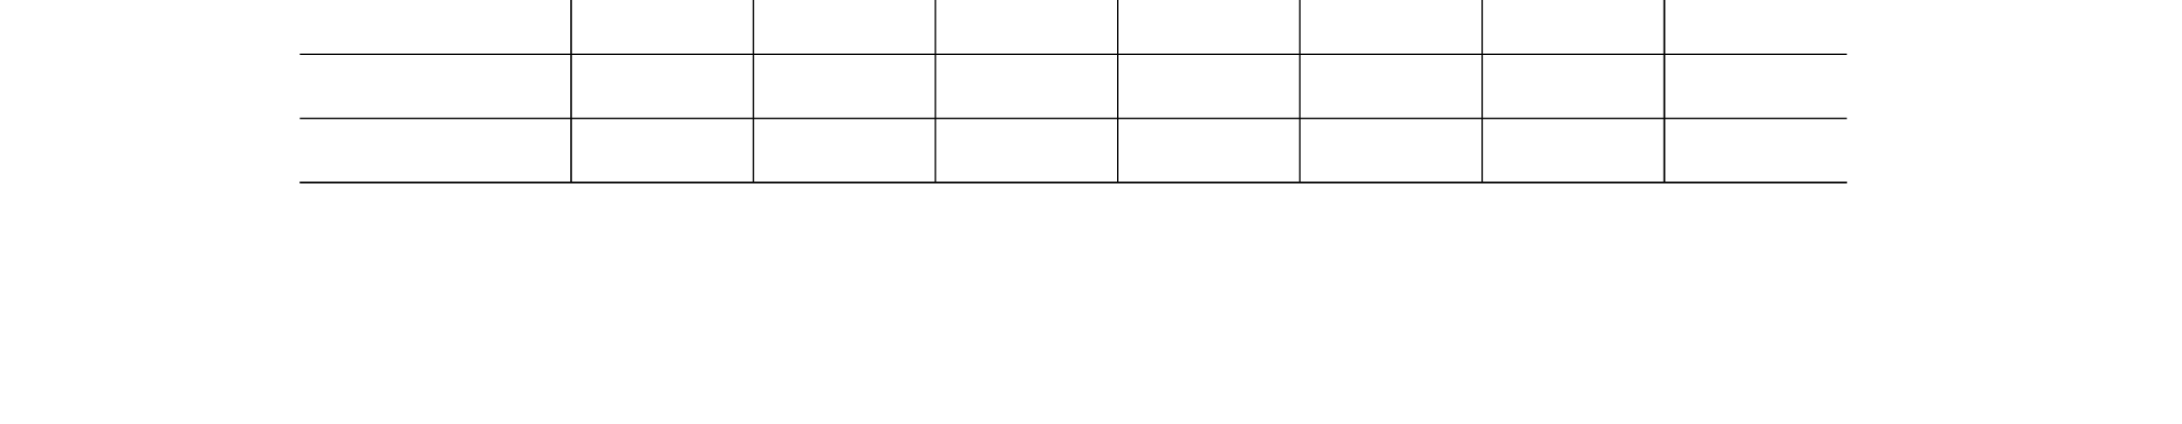
| 표 8-24 | 당근 수출입 동향
단위: 톤
구 분 | 수출 | 수입
구 분 | 계 | 중국 | 베트남 | 기타 | 계
2025 | 323 | 106,896 | 6,024 | 27 | 112,947
2024 | 320 | 112,349 | 5,337 | 10 | 117,695
평년 | 245 | 95,330 | 8,485 | 69 | 103,884
전년 대비(%) | 1.0 | -4.9 | 12.9 | 170.4 | -4.0
평년 대비(%) | 32.3 | 12.1 | -29.0 | -61.8 | 8.7
주 1) 당근(신선, 냉장) HS코드 0706101000의 실적임.
2) 평년은 2020~2024년의 최대, 최소를 제외한 평균임.
자료: 관세청
3.1.3. 공급 동향
•2025년 당근 국내 공급량은 국내 생산량 증가로 2024년 및 평년 대비 각각 6.7%, 10.0%
증가한 21만 5천 톤으로 전망된다.
-1인당 공급량은 2024년 및 평년 대비 각각 5.3%, 8.6% 증가한 4.1kg, 자급률은 2024년
및 평년 대비 각각 5.8%p, 2.2%p 증가한 47.6%로 전망된다.
| 표 8-25 | 당근 공급 동향
단위: 천 톤
구 분 | 국내 공급량(A+B) | 국내 생산량(A) | 순수입량 |  |  | 자급률  (%) | 1인당  공급량(kg)
구 분 | 국내 공급량(A+B) | 국내 생산량(A) | (B) | 수입량 | 수출량 | 자급률  (%) | 1인당  공급량(kg)
2025 | 215 | 102 | 113 | 113 | 0 | 47.6 | 4.1
2024 | 202 | 84 | 117 | 118 | 0 | 41.8 | 3.9
평년 | 195 | 92 | 104 | 104 | 0 | 45.4 | 3.8
전년 대비(%) | 6.7 | 21.4 | -4.0 | -4.0 | 1.0 | 5.8 | 5.3
평년 대비(%) | 10.0 | 11.6 | 8.7 | 8.7 | 32.3 | 2.2 | 8.6
주 1) 자급률=국내 생산량/국내 공급량, 자급률의 전년 및 평년 대비 증감률은 %p를 의미함.
2) 1인당 공급량=국내 공급량/인구수
3) 평년은 2020~2024년의 최대, 최소를 제외한 평균임.
자료: 국가데이터처, 관세청, 제주특별자치도청, 농업관측센터

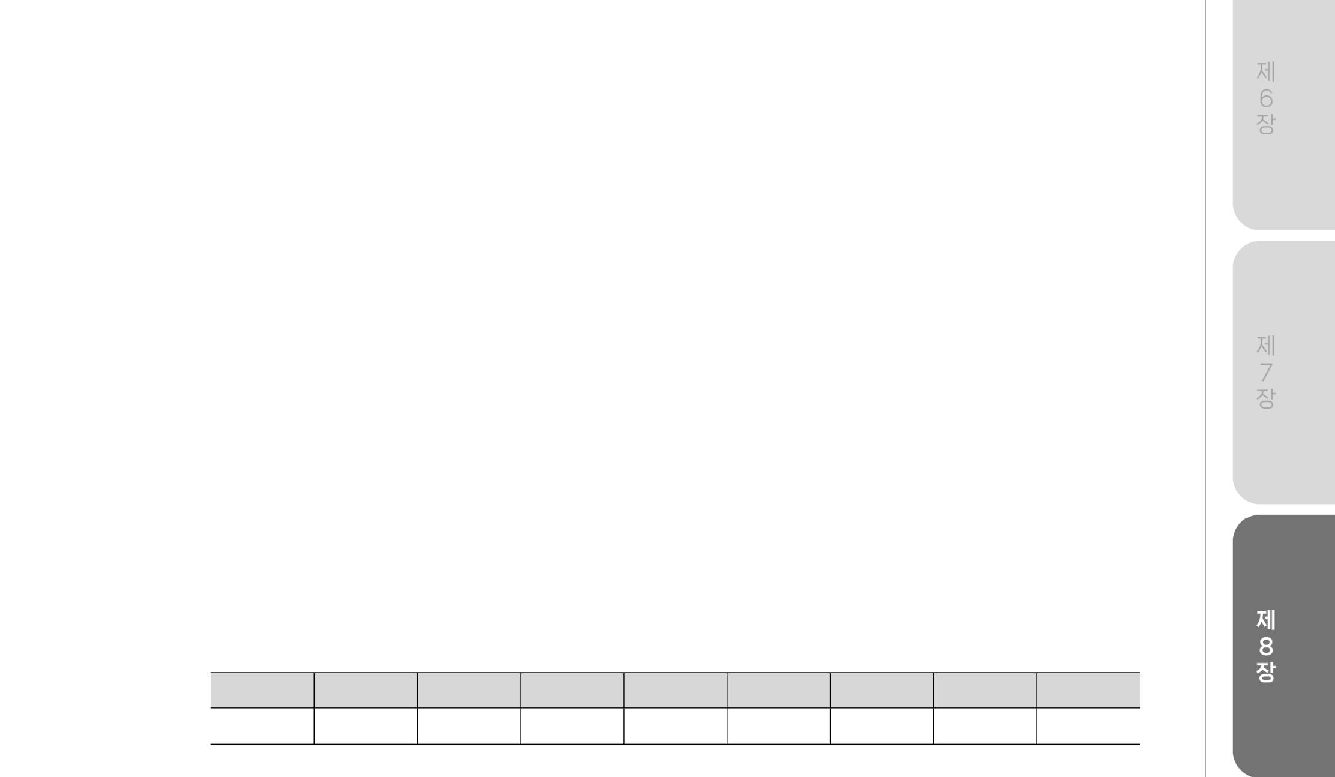
3.1.4. 소비 동향
•2025년 가구 소비자의 당근 소비 행태를 알아보기 위한 농업관측센터 소비자 패널 조사 결과 당근 소비량이 전년과 비슷하다는 응답이 62.9%로 가장 높은 비중을 차지하였다. 한편, 전년 대비 증가 응답은 18.6%, 전년 대비 감소 응답은 18.5%로 증가와 감소 응답 비중이 유사하게 나타났다.
-당근 소비량 증가 이유는 ‘영양소·효능(28.5%)’, ‘식습관 변화(27.4%)’, ‘다이어트(17.2%)’ 순이었으며, 감소 이유는 ‘가격 상승(32.4%)’, ‘식습관 변화(26.5%)’, ‘맛(13.0%) 순으로 나타났다.
•가구 소비자의 당근 구입 주기는 ‘월 1회(24.7%)’, ‘월 2회 이상(20.0%)’, ‘2개월 1회(14.4%)’ 순으로 나타났으며, 당근을 구매할 경우 구매 단위는 ‘2~3개(45.1%)’, ‘4~5개(19.3%)’, ‘1개(16.8%)’, ‘1개 미만(당근채, 소포장 등)(11.8%)’, ‘6개 이상(7.0%)’ 순으로 나타났다.
| 표 8-26 | 가구 소비자의 당근 구입 주기
단위: %
구분 | 월 1회 | 월 2회 이상 | 2개월 1회 | 3개월 1회 | 주 1회 | 6개월 1회 | 연 1회 | 주 2회 이상
구입 주기 | 24.7 | 20.0 | 14.4 | 12.7 | 9.9 | 7.3 | 9.1 | 1.9
자료: 농업관측센터 소비자조사 결과(2025.12.5.~9., 1000명)
•당근 구매 시 고려 요소는 ‘가격(32.5%)’, ‘모양 및 색택(23.3%)’, ‘원산지 및 재배지역 (17.3%)’ 순이었다.
| 표 8-27 | 가구 소비자의 당근 구매 고려 요소
단위: %
구분 | 가격 | 모양과 색택 | 원산지 및 재배지역 | 크고 무거움 | 안정성 및 친환경 | 포장 형태 | 작고  가벼움 | 브랜드
고려 요소 | 32.5 | 23.3 | 17.3 | 9.7 | 8.8 | 4.9 | 3.4 | 0.1
자료: 농업관측센터 소비자조사 결과(2025.12.5.~9., 1000명)
•당근 구매 시 국산과 수입산의 구입 비중은 국산이 89.9%, 수입산이 10.1%를 차지하는 것으로 나타났으며, 수입산을 구매하는 이유로는 저렴한 가격 때문이라는 응답(70.0%)이

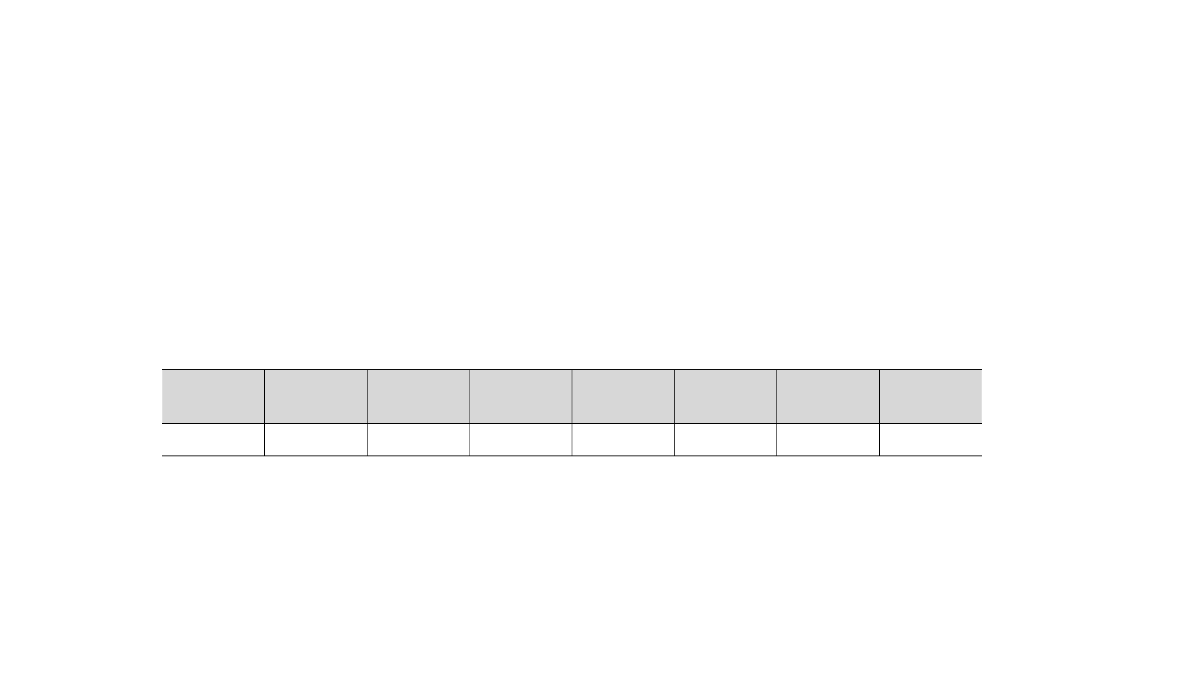
대부분이었다.
•당근 가격 상승 시 대체 품목으로는 ’대체 품목 없음(40.9%)‘, ’오이(11.3%)‘, ’무(8.3%)‘, ’양파(7.0%)‘, ’파프리카(5.0%)‘ 순이었다.
-대체 품목이 없어 당근 소비를 줄인다는 응답이 가장 많았으나, 식감이 비슷한 오이, 무 등이 대체 되는 것으로 나타났다.
•당근 구입처는 ’백화점·대형마트(38.9%)‘, ’인근 슈퍼·상가(24.3%)‘, ’도매·재래시장 (15.5%)‘ 순이었다.
| 표 8-28 | 가구 소비자의 당근 구매처
단위: %
구분 | 백화점·  대형마트 | 인근  슈퍼·상가 | 도매·  재래시장 | 인터넷 쇼핑몰 | 로컬푸드매장 | 농가  직거래 | 지인
구매처 | 38.9 | 24.3 | 15.5 | 10.6 | 8.6 | 1.5 | 0.6
자료: 농업관측센터 소비자조사 결과(2025.12.5.~9., 1000명)
•당근 구매 용도는 반찬용(국·볶음 등)으로 구매한다는 응답이 59.8%로 가장 많았으며, 생식용(샐러드·당근라페)이 37.1%, 가공용이 3.1% 순으로 나타났다.
3.1.5 가격 동향
•2025년 당근 상품 20kg당 도매가격은 2024년 및 평년보다 각각 44.1%, 11.5% 하락한 36,600원이었다.
-봄·여름·겨울 작형의 재배면적이 크게 늘어남에 따라 생산량이 증가하여 2024년 및 평년 대비 낮은 시세가 지속되었다.
-겨울당근 출하기(1~4월) 가격은 2024년 및 평년 대비 각각 13.5%, 56.7% 상승한 57,260원이었다. 2024년산 겨울당근 작황 부진으로 생산량이 감소하며 2024년 및 평년 대비 가격이 높게 형성되었다.
-봄당근 출하기(5~8월) 가격은 2024년 및 평년 대비 각각 61.9%, 34.1% 하락한 26,480원이었다. 봄당근 재배면적이 증가함에 따라 출하량이 증가하며 2024년 및 평년 대비 가격이 하락하였다.

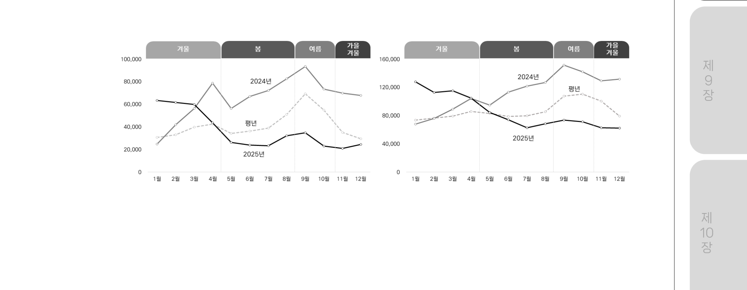
-여름당근 출하기(9~10월) 가격은 2024년 및 평년 대비 각각 65.4%, 53.5% 하락한 28,930원이었다. 여름당근 재배면적이 큰 폭으로 증가함에 따라 2024년 및 평년 대비 가격이 하락하였다.
-가을당근 출하기(11~12월) 가격은 2024년 및 평년 대비 각각 66.4%, 28.3% 하락한 23,210원이었다. 2024년 대비 가을당근 생산량이 증가하며 가격이 하락하였으며. 또한, 재배면적이 크게 증가한 2025년산 겨울당근의 출하가 11월 하순부터 시작되며 전체적인 가격 하락세가 이어졌다.
•2025년 당근 상품 20kg당 소매가격도 2024년과 평년보다 각각 24.5%, 3.0% 하락한 84,670원이었다.
-겨울철(1~4월) 소매가격은 115,322원/20kg로 겨울당근 작황 부진으로 생산량이 감소 하면서 2024년 및 평년 대비 각각 36.6%, 38.9% 상승하였다.
-봄·여름철(5~10월)에는 당근 재배면적이 크게 늘며 도매가격이 하락하였고, 이로 인해 소매가격은 2024년 및 평년 대비 각각 42.0%, 15.0% 하락한 72,690원/20kg이었다.-가을·겨울철(11~12월)도 겨울당근의 재배면적이 큰 폭으로 늘며 도매가격이 하락하였고, 이로 인해 소매가격은 2024년 및 평년 대비 각각 52.2%, 29.1% 하락한 62,320원/20kg이었다.
ｌ그림 8-9ｌ 당근 월별 도매 및 소매가격 동향
단위: 원/20kg <도매가격> <소매가격>
주: 평년은 2020~2024년의 최대, 최소를 제외한 평균임.
자료: 서울특별시농수산식품공사, 한국농수산식품유통공사


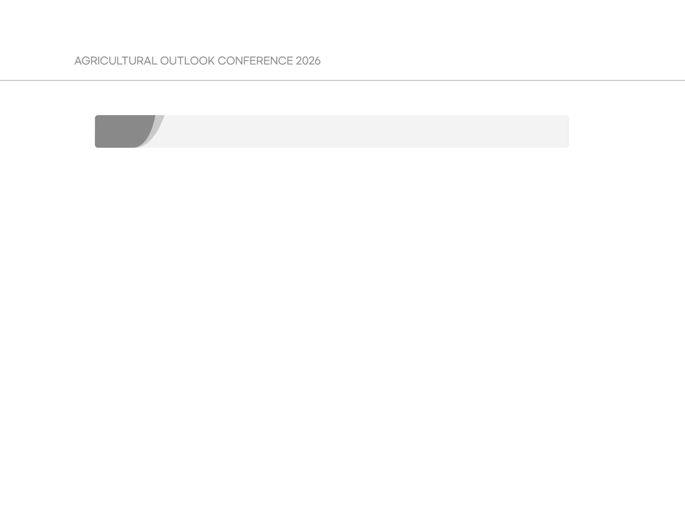
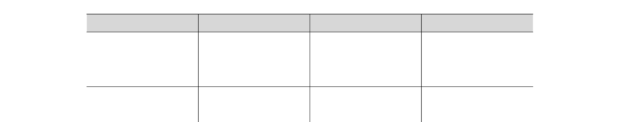
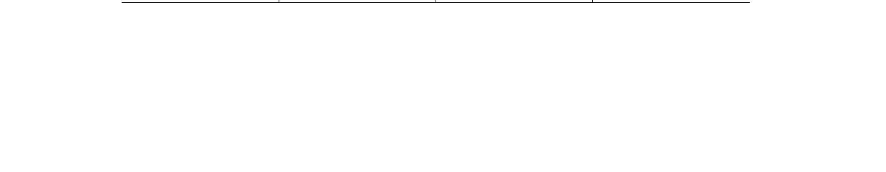
3.2.수급 전망
3.2.1. 2025년산 겨울당근 생산 전망
•2025년산 겨울당근(2025년 11월~2026년 3월 사이 수확) 생산량은 2024년산 및 평년 대비 각각 25.6%, 18.2% 증가한 5만 6천 톤 내외로 전망된다.
-재배면적은 2024년(산) 출하기 가격이 높았던 영향으로 감자 등에서 작목 전환이 이루어 져 2024년산과 평년보다 각각 15.5%, 34.3% 증가한 1,705ha로 전망된다.
-단수는 생육 초기 잦은 비와 생육기 기상 여건 악화로 생리장해 및 병해가 발생하였으나 작황이 크게 좋지 못했던 2024년 대비 단수 증가가 예상되며 2024년 대비 8.7% 증가, 평년 대비 12.0% 감소한 10a당 3,256kg으로 전망된다.
•2025년산 겨울당근 재배면적이 2024년산과 평년 대비 큰 폭으로 늘어남에 따라 과잉생산이 우려되어, 제주당근연합회와 도내 농협(구좌·김녕·성산일출봉)은 수급 안정과 농가 소득 보전을 위해 ‘2025년산 제주당근 비상품 폐기 및 자율감축’ 사업6)을 추진하였다.
| 표 8-29 | 2025년산 겨울당근 생산량 전망
단위: ha, kg/10a, 톤
구분 | 재배면적 | 단수 | 생산량
2025년산  2024년산  평년 | 1,705  1,476  1,269 | 3,256  2,995  3,698 | 55,503  44,206  46,944
전년 대비(%)  평년 대비(%) | 15.5  34.3 | 8.7  -12.0 | 25.6  18.2
주 1) 2025년산은 농업관측센터 전망치임.
2) 평년은 2020년산~2024년산의 최대, 최소를 제외한 평균임.
자료: 제주특별자치도청, 농업관측센터
6) 자율감축과 시장격리 신청 면적은 약 200ha로 전체 파종면적의 10% 내외가 시장 출하에서 격리될 계획

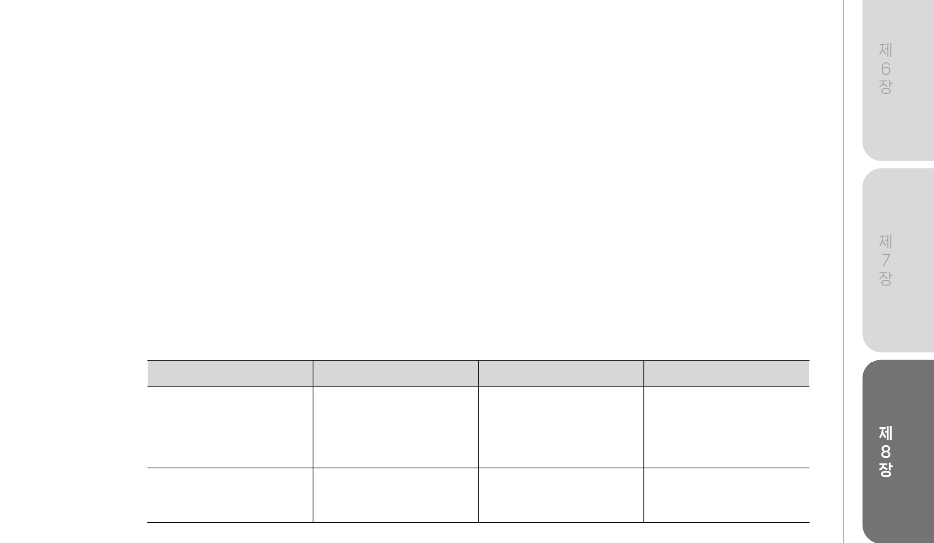
3.2.2. 2026년 생산 전망
•농업관측센터 표본농가 조사 결과, 2026년 봄당근 생산량(평년 단수 적용)은 2025년과 평년 대비 각각 2.4%, 2.6% 감소한 2만 6천 톤 내외로 전망된다.
-봄당근 재배면적은 2025년 출하기 및 파종기 시세 약세로 2025년 및 평년보다 각각 6.8%, 2.6% 감소한 950ha로 전망된다.
-재배 형태별로 시설봄당근은 2025년 대비 6.9% 감소, 노지봄당근은 6.3% 감소할 것으로 조사되었으며, 봄당근 파종 마무리 시기는 3월 중순이므로 재배면적은 향후 당근 가격과 파종 여건 등에 따라 변동될 수 있다.
| 표 8-30 | 2026년 봄당근 생산량 전망
단위: ha, kg/10a, 톤
구분 | 재배면적 | 단수 | 생산량
2026년  2025년  평년 | 950  1,020  976 | 2,733  2,610  2,733 | 25,971  26,613  26,667
전년 대비(%)  평년 대비(%) | -6.8  -2.6 | 4.7  - | -2.4  -2.6
주 1) 2026년은 농업관측센터 전망치, 2025년은 농업관측센터 관측치임. 2) 평년은 2021년~2025년의 최대, 최소를 제외한 평균임.
자료: 국가데이터처, 농업관측센터
•2026년 여름당근 생산량(평년 단수 적용)은 2025년 대비 6.9% 감소, 평년 대비 9.3% 증가할 것으로 전망된다.
-재배면적은 2025년 여름당근 출하기(9~10월) 가격 약세의 영향으로 2025년 대비 8.1% 감소할 것으로 예상되나, 배추·무 등 대체 작물의 재배 기피가 확대됨에 따라 상대적으로 생산성이 높은 당근의 재배면적이 평년 대비 9.3% 증가할 것으로 전망된다.
•2026년 가을당근 생산량(평년 단수 적용)은 2025년 대비 1.6% 증가, 평년 대비 2.6% 감소할 것으로 전망된다.
-재배면적은 2025년 가을당근 출하기 가격이 낮았던 영향으로 2025년 및 평년 대비 각각 3.1%, 2.6% 감소한 160ha로 추정된다.

•2026년 전체 당근 생산량7)은 2025년 대비 5.6% 감소하나 평년 대비 8.0% 증가한 9만
7천 톤 내외로 전망된다.
-2025년 당근 가격 하락의 영향으로 모든 작형에서 재배면적이 감소하여 2026년 전체 재배면적은 2025년 대비 9.2% 감소하나, 타작물의 재배 기피 확대와 안정적인 가정·외식 수요 등의 영향으로 평년 대비 7.8% 증가한 3,065ha로 추정된다.
＊ 본 생산량은 파종 이전 단계임을 고려해 평년 단수를 적용한 추정치이며, 향후 기상 여건 및 이상기후 발생 등에 따라 실제 생산량은 달라질 가능성이 크다.
3.2.3. 중장기 전망
•KREI-KASMO 모형 추정 결과, 당근 재배면적은 2026년 3,065ha에서 2035년 3,089ha 로 연평균 0.1% 증가할 것으로 전망된다.
-최근 주요 대체작물의 생산 불안정성에 따른 재배 기피 확대, 당근의 상대적으로 높은 생산 안정성, 가정 및 외식 수요 증가 등의 영향으로 중장기적으로 완만한 증가 추세를 보일 것으로 전망된다.
•당근 국내 공급량은 2026년 20만 6천 톤에서 2035년 21만 7천 톤으로 증가할 전망이다. -재배면적 증가로 국내 생산량이 2026년 9만 7천 톤에서 2035년 9만 8천 톤으로 증가할 것으로 예상되며, 순수입량 또한 2026년 11만 4천 톤에서 2035년 12만 2천 톤으로 증가할 전망이다.
•당근 자급률은 순수입량의 증가로 2026년 47.2%에서 2035년 45.2%로 낮아질 전망이며, 1인당 공급량은 2026년 4.1kg에서 2035년 4.3kg로 소폭 증가할 것으로 보인다.

7) 2026년산 겨울당근 생산량이 포함된 수치이며, 2026년산 겨울당근의 경우 2026~2027년 사이에 출하되므로 2026년 생산 전망에서는 별도로 언급하지 않음.

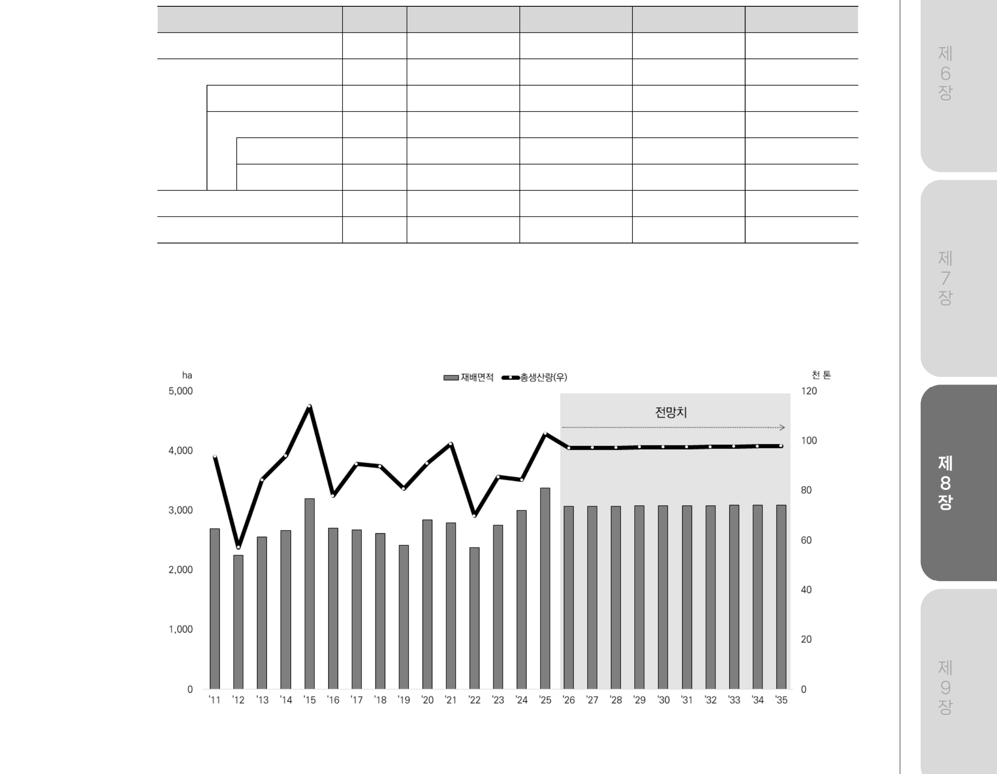
| 표 8-31 | 당근 중장기 수급 전망
구분 |  |  | 단위 | 2025 | 2026 | 2030 | 2035
재배면적 |  |  | ha | 3,376 | 3,065 | 3,075 | 3,089
국내 | 공 | 급량(A=B+C) | 천 톤 | 215 | 206 | 211 | 217
 | 국내 | 생산량(B) | 천 톤 | 102 | 97 | 97 | 98
 | 순수 | 입량(C=D-E) | 천 톤 | 113 | 114 | 114 | 122
 |  | 수입량(D) | 천 톤 | 113 | 114 | 114 | 122
 |  | 수출량(E) | 천 톤 | 0.3 | 0.3 | 0.3 | 0.3
자급률(B/A) |  |  | % | 47.6 | 47.2 | 46.2 | 45.2
1인당 공급량 |  |  | kg | 4.1 | 4.1 | 4.1 | 4.3
주 1) 자급률=국내 생산량/국내 공급량
2) 1인당 공급량=국내 공급량/인구수
자료: 국가데이터처, 관세청, 농업관측센터, 한국농촌경제연구원(KREI-KASMO)
ｌ그림 8-10ｌ 당근 재배면적 및 생산량 중장기 전망
자료: 국가데이터처, 제주특별자치도청, 관세청, 농업관측센터, 한국농촌경제연구원(KREI-KASMO)

4  4.1. | 양배추  수급 동향
4.1.1. 생산 동향
•2025년 양배추 재배면적은 2024년 및 평년 대비 각각 8.1%, 11.6% 증가한 7,516ha로 추정된다.
-봄양배추 재배면적은 2024년 및 평년 대비 각각 0.7%, 0.6% 증가하였다. 봄양배추 정식기(1~4월) 가격 강세로 재배면적이 소폭 증가하였다.
-여름양배추 재배면적은 2024년 및 평년 대비 각각 9.3%, 23.5% 증가하였다. 2024년 출하기 가격이 높아 강원지역에서 배추 등에서 양배추로 작목을 전환하였기 때문이다.-가을양배추 재배면적은 2024년 및 평년 대비 각각 3.5%, 3.4% 증가하였다. 여름양배추 재배면적 증가로 출하 시기가 겹치는 충청지역의 면적은 감소하였으나 2024년 가격 강세로 호남지역에서 양파 등에서 양배추로 작목전환 의향이 높았다.
-겨울양배추 재배면적은 2024년산 및 평년 대비 각각 12.6%, 10.3% 증가한 것으로 추정된다. 2024년산 겨울양배추 출하기 가격 강세로 호남지역과 제주 모두 재배면적이 증가하였기 때문이다.
•2025년 양배추 생산량은 2024년 및 평년 대비 각각 15.9%, 7.3% 증가한 33만 5천 톤으로 추정된다.
-봄양배추 생산량은 2024년 및 평년 대비 각각 13.3%, 3.4% 증가하였다. 정식기 저온으로 추대가 발생하였으나, 생육기 기상여건 양호하여 생육 회복하며 생산량이 증가하였다.

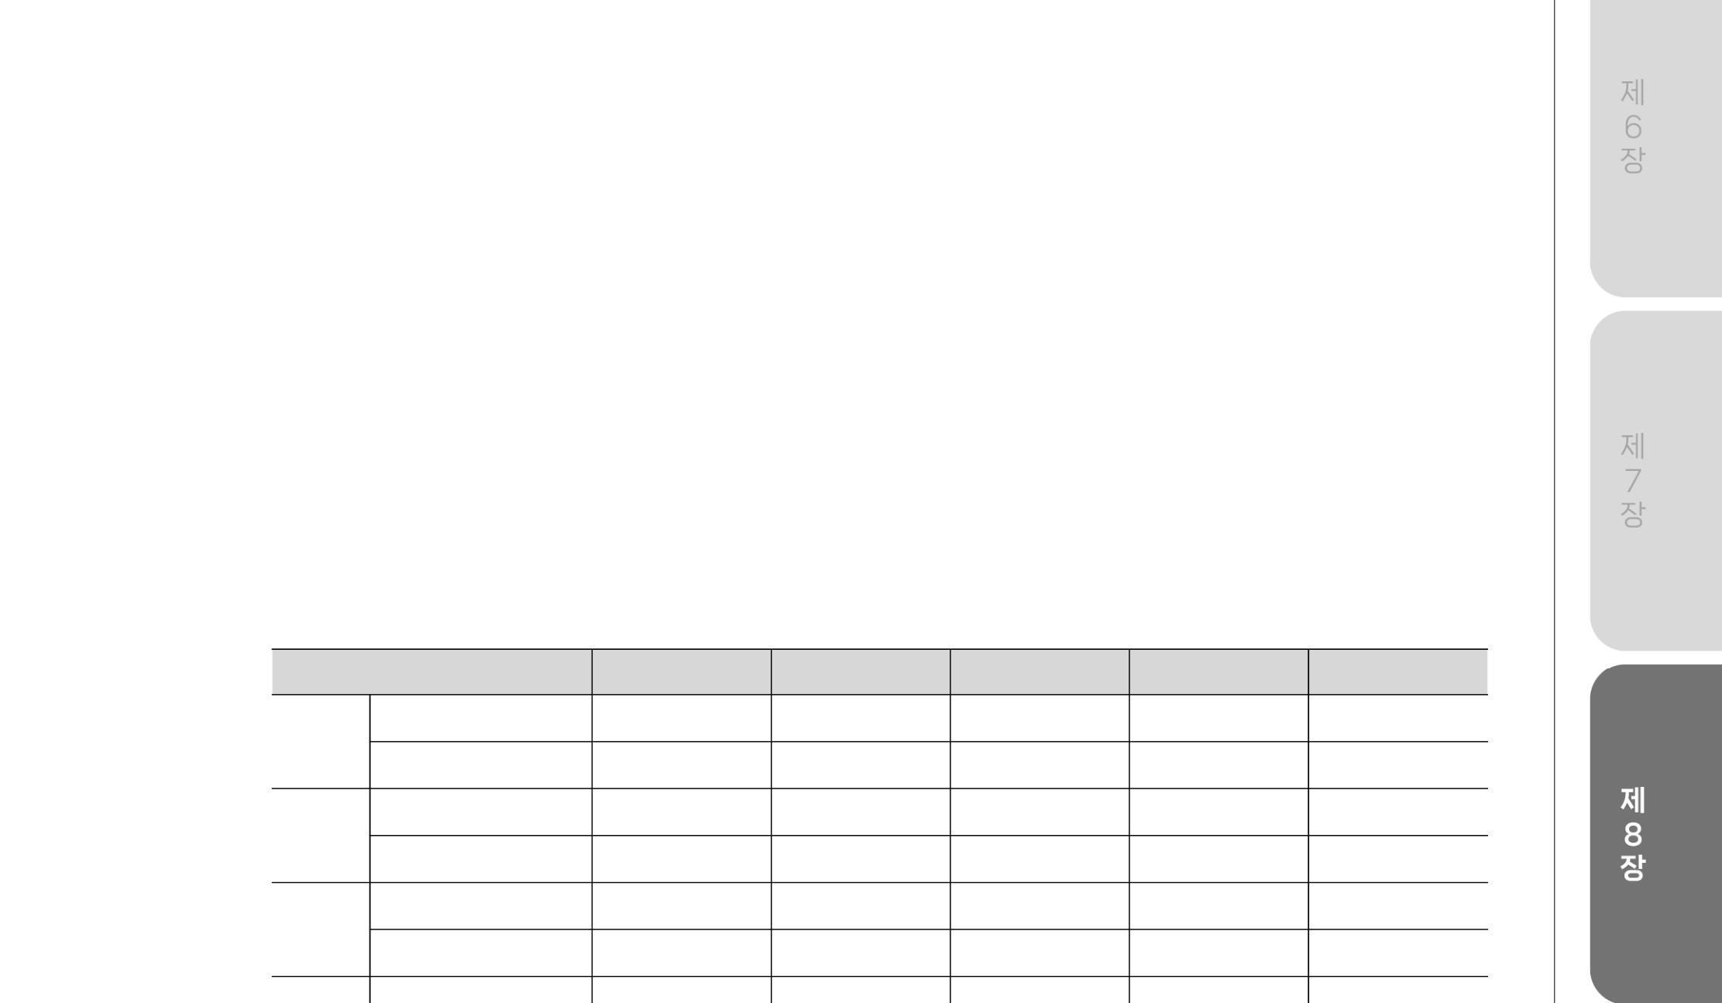
-여름양배추 생산량은 2024년 및 평년 대비 각각 5.3%, 16.8% 증가하였다. 2024년 대비 재배면적 증가하였으며, 8~9월 고온 및 가뭄이 발생하였으나, 10월 기상 여건 호전되어 생육이 회복하였기 때문이다.
-가을양배추 생산량은 2024년 대비 6.2% 증가하였으나 평년 대비 3.1% 감소하였다.
고온 및 집중호우 피해로 모종 고사, 생육 불균형 및 열구 피해가 있던 2024년 대비 작황이 양호하기 때문이다.
-겨울양배추 생산량은 2024년산 및 평년 대비 각각 28.2%, 2.8% 증가할 것으로 추정된다.
재배면적이 2024년산과 평년 대비 증가하였으며, 조기출하로 인한 구중 감소와 고온 및 병해로 인해 작황이 부진하였던 2024년산 대비 작황이 양호해 생산량이 증가하였다.
| 표 8-32 | 양배추 작형별 재배면적 및 생산량
단위: ha, 천 톤
구분 |  | 2025 | 2024 | 평년 | 전년 대비(%) | 평년 대비(%)
전체 | 면적 | 7,516 | 6,951 | 6,734 | 8.1 | 11.6
전체 | 생산량 | 335 | 289 | 312 | 15.9 | 7.3
봄 | 면적 | 1,553 | 1,541 | 1,543 | 0.7 | 0.6
봄 | 생산량 | 66 | 58 | 64 | 13.3 | 3.4
여름 | 면적 | 2,307 | 2,110 | 1,869 | 9.3 | 23.5
여름 | 생산량 | 98 | 93 | 84 | 5.3 | 16.8
가을 | 면적 | 684 | 661 | 661 | 3.5 | 3.4
가을 | 생산량 | 26 | 25 | 27 | 6,2 | -3.1
겨울 | 면적 | 2,972 | 2,639 | 2,695 | 12.6 | 10.3
겨울 | 생산량 | 144 | 113 | 140 | 28.2 | 2.8
주 1) 2025년 재배면적과 생산량은 농업관측센터 전망치임.
2) 평년은 2020~2024년의 최대, 최소를 제외한 평균임.
자료: 국가데이터처, 제주특별자치도청, 농업관측센터
4.1.2. 수출입 동향
•2025년 양배추 수출량은 2,783톤이었으며, 이는 국내 생산량의 0.8% 수준이다.
•2025년 양배추 수입량은 2024년(23,527톤) 및 평년(9,920톤) 대비 증가한 44,025톤이었다. -2024년산 겨울(1~4월)양배추 가격 강세와 할당관세 정책의 영향으로 2025년 1~4월 간 수입량이 2024년 대비 증가하였다.

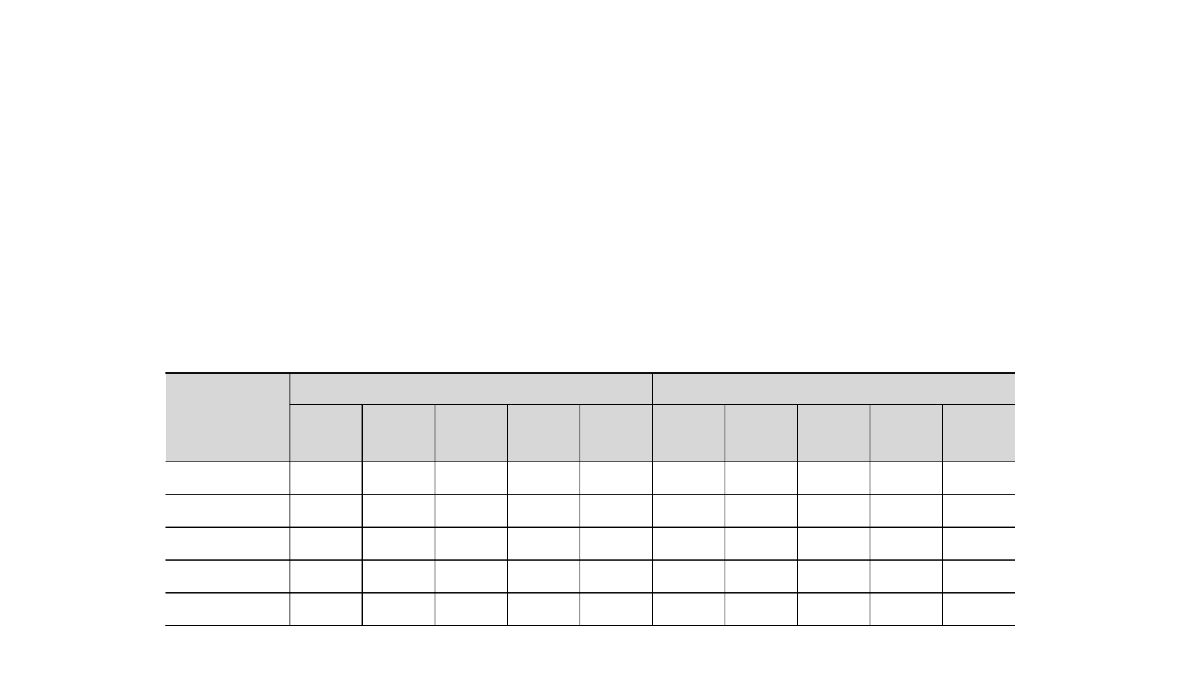
-봄(5~7월) 수입양배추는 2024년 대비 감소하였다. 2024년 5월 및 6월 상순 국산 양배 추 가격 강세로 봄 양배추 수입이 많았던 2024년 대비 수입량이 감소하였다.
-여름(8~10월) 수입양배추는 2024년 대비 증가하였다. 2024년 대비 낮은 수입단가와 고온으로 인한 여름양배추 작황 부진으로 특·상품 가격 강세가 이어져 8~9월 수입량이 증가하였다.
-가을(11~12월) 수입양배추는 2024년 대비 감소하였다. 가을 양배추 가격이 2024년 대 비 하락하였고, 수입단가가 2024년 대비 상승하여 수입량이 감소하였다.
| 표 8-33 | 양배추 수출입 동향
단위: 톤
구 분 | 수출 |  |  |  |  | 수입
구 분 | 겨울  (1~4월) | 봄  (5~7월) | 여름  (8~10월) | 가을  (11~12월) | 계 | 겨울  (1~4월) | 봄  (5~7월) | 여름  (8~10월) | 가을  (11~12월) | 계
2025 | 576 | 1,645 | 535 | 27 | 2,783 | 27,425 | 8,123 | 6,277 | 2,200 | 44,025
2024 | 33 | 812 | 322 | 14 | 1,181 | 7,041 | 9,514 | 2,600 | 4,371 | 23,526
평년 | 79 | 1,583 | 524 | 91 | 2,278 | 3,500 | 2,172 | 2,356 | 1,892 | 9,920
전년 대비(%) | 1,645.5 | 102.6 | 66.1 | 92.8 | 135.6 | 289.5 | -14.6 | 141.4 | -49.7 | 87.1
평년 대비(%) | 629.1 | 3.9 | 2.1 | -70.3 | 22.2 | 683.6 | 274.0 | 166.4 | 16.3 | 343.8
주 1) 양배추(신선, 냉장) HS코드 0704901000의 실적임.
2) 평년은 2020~2024년의 최대, 최소를 제외한 평균임.
자료: 관세청
4.1.3. 공급 동향
•2025년 양배추 국내 공급량은 2024년 및 평년 대비 각각 20.8%, 17.6% 증가한 37만 6천 톤으로 추정된다.
-2025년 양배추 자급률은 수입량 증가의 영향으로 2024년 및 평년 대비 각각 4.1%p, 8.1%p 감소한 89.3%로 추정되며, 양배추 1인당 공급량은 7.3kg으로 2024년 및 평년 대비 각각 21.0%, 14.1% 증가한 것으로 추정된다.

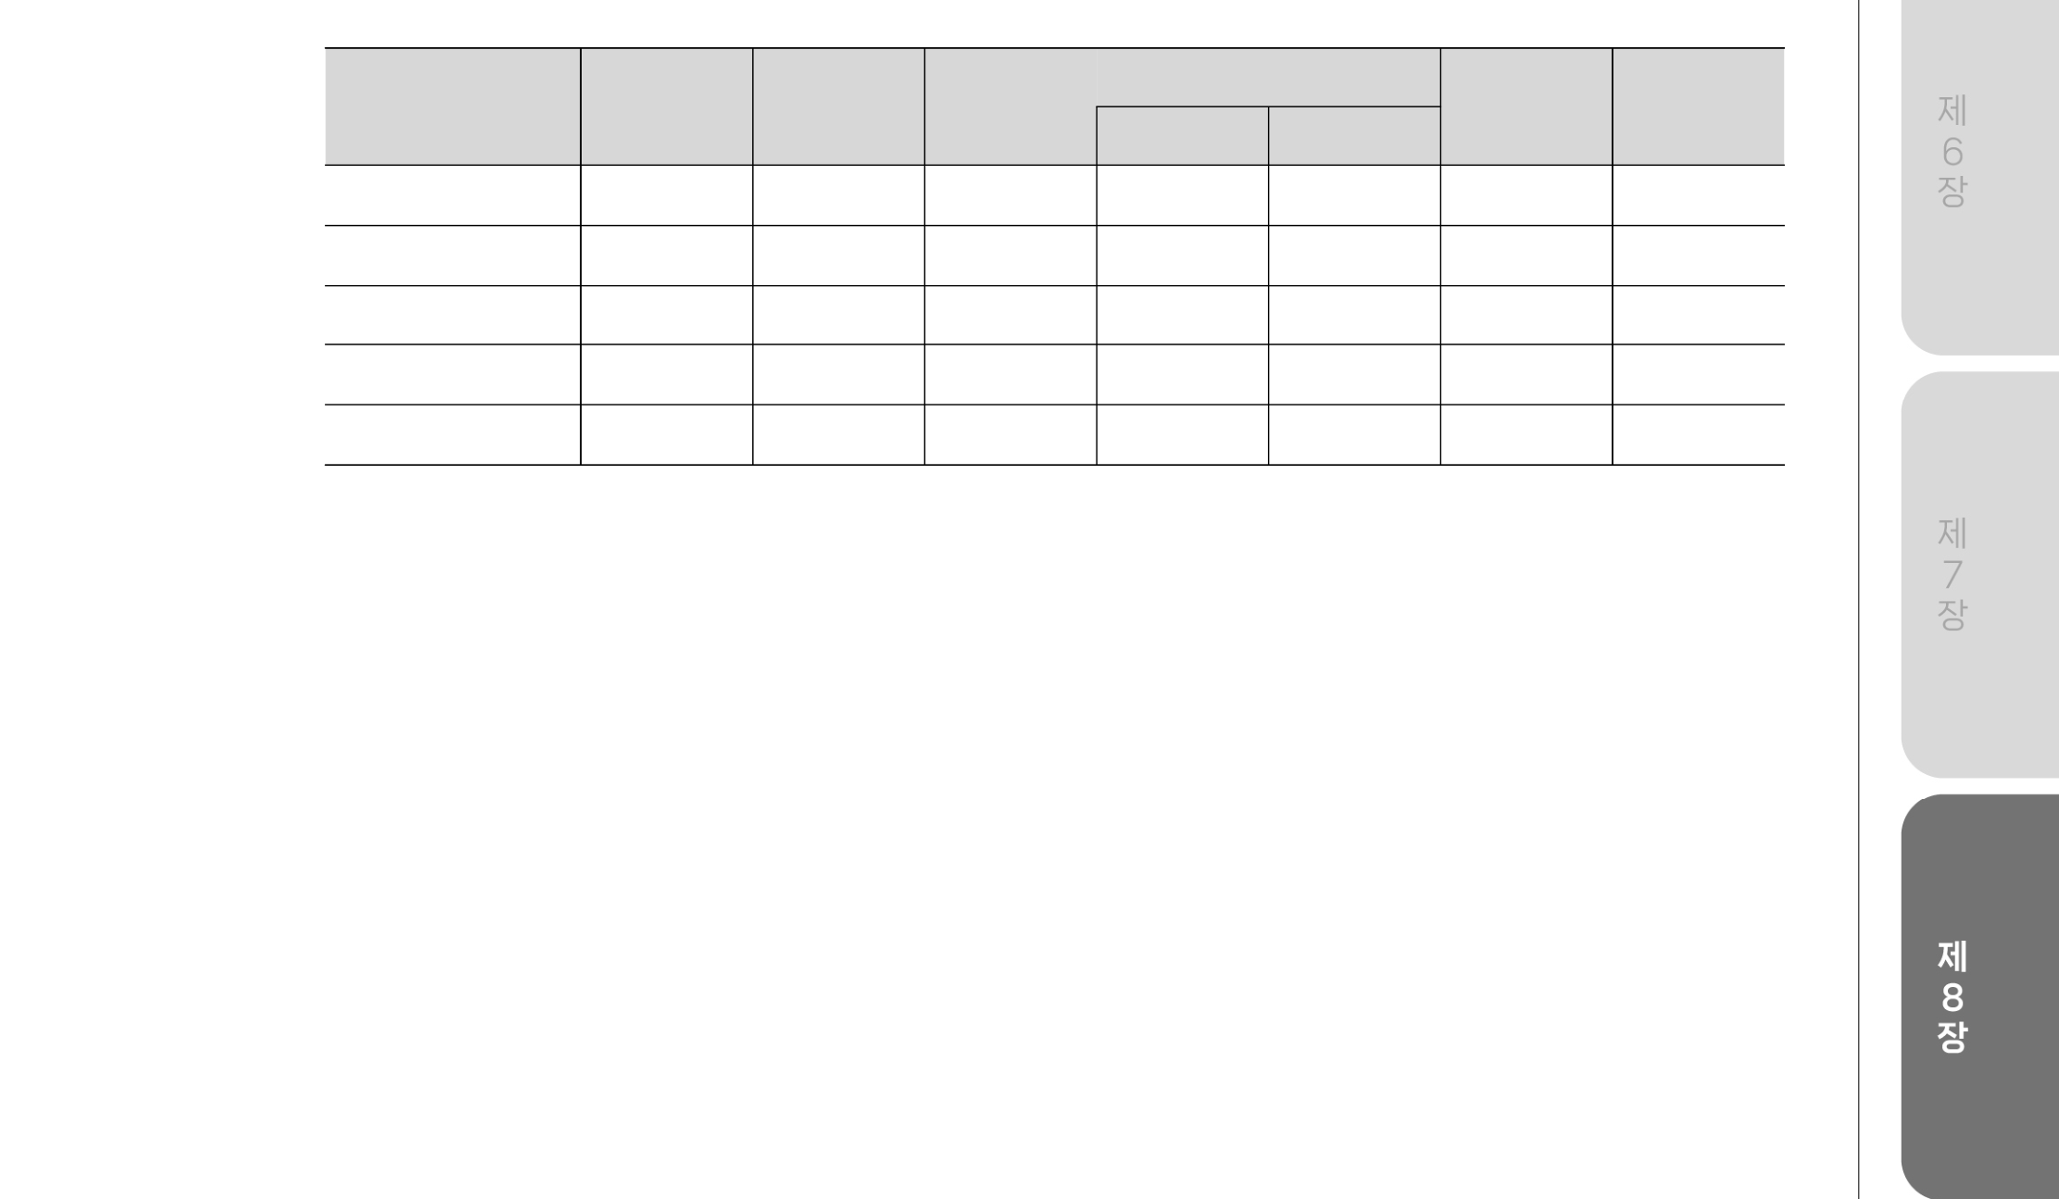
| 표 8-34 | 양배추 공급 동향
단위: 천 톤
구 분 | 국내 공급량(A+B) | 국내 생산량(A) | 순수입량 |  |  | 자급률(%) | 1인당  공급량(kg)
구 분 | 국내 공급량(A+B) | 국내 생산량(A) | (B) | 수입량 | 수출량 | 자급률(%) | 1인당  공급량(kg)
2025 | 376 | 335 | 41 | 44 | 3 | 89.3 | 7.3
2024 | 311 | 289 | 22 | 24 | 1 | 92.8 | 6.0
평년 | 320 | 312 | 8 | 10 | 2 | 96.9 | 6.4
전년 대비(%) | 20.8 | 15.9 | 84.6 | 87.1 | 135.6 | -4.1 | 21.0
평년 대비(%) | 17.6 | 7.3 | 439.7 | 343.8 | 22.2 | -8.1 | 14.1
주 1) 자급률=국내 생산량/국내 공급량, 자급률의 전년 및 평년 대비 증감률은 %p를 의미함.
2) 1인당 공급량=국내 공급량/인구수
3) 평년은 2020~2024년의 최대, 최소를 제외한 평균임.
자료: 국가데이터처, 관세청, 제주특별자치도청, 농업관측센터
4.1.4. 소비 동향
•2025년 가구 소비자의 양배추 소비 행태를 알아보기 위한 농업관측센터 소비자 조사 결과 양배추 소비량은 ‘2024년과 비슷’하다는 응답이 62.2%로 가장 많았고, ‘증가(21.2%)’로 응답한 소비자가 ‘감소(16.6%)’보다 높게 조사되었다.
-양배추 소비 증가의 이유로는 식습관의 변화(28.1%)’의 응답이 가장 많았고, ‘다이어트 (25.3%)’, ‘영양소, 효능(25.0%)’, ‘외식 감소(9.9%)’ 등의 순으로 조사되었다.
-양배추 소비 감소의 이유로는 ‘가격 상승(38.4%)’이 가장 높았으며, 이어서 ‘식습관의 변화(23.3%)’, ‘외식감소(16.3%)’, ‘가구원 수의 변화(8.8%)’ 등의 순으로 조사되었다.
•양배추 가격이 상승할 경우 응답자의 31.2%는 양배추의 소비를 줄이는 것으로 나타났으며, ‘양상추(11.6%)’, ‘쌈채소(10.8%)’, ‘배추(9.2%)’, ‘쌈배추(8.0%)’를 양배추의 주요 대체품으로 구입하는 것으로 조사되었다.
•가구 소비자의 양배추 구입 주기는 ‘월 1회’가 전체 응답의 25.6%로 가장 높았으며, 이어서 ‘월 2회 이상(20.0%)’, ‘2개월에 1회(14.9%)’, ‘3개월에 1회(11.3%)’, ‘주 1회(10,4%)’ 등의 순이었다. -양배추 구입 시 평균 구입 단위는 ‘1개(64.4%)’가 절반 이상을 차지하였고, 이어서 ‘1/2 개(22.5%)’, ‘1/4개(6.4%)’, ‘2개(5.3%)’ 등의 순으로 조사되었다.
-양배추 주요 섭취 방법은 ‘생식(원물 및 샐러드)’이 43.2%로 가장 높았으며, 이어서 ‘찜(32.4%)’, ‘반찬(국/볶음/찌개)용(22.6%)’, ‘즙·효소 등 가공용(1.8%)’ 순으로 나타났다.

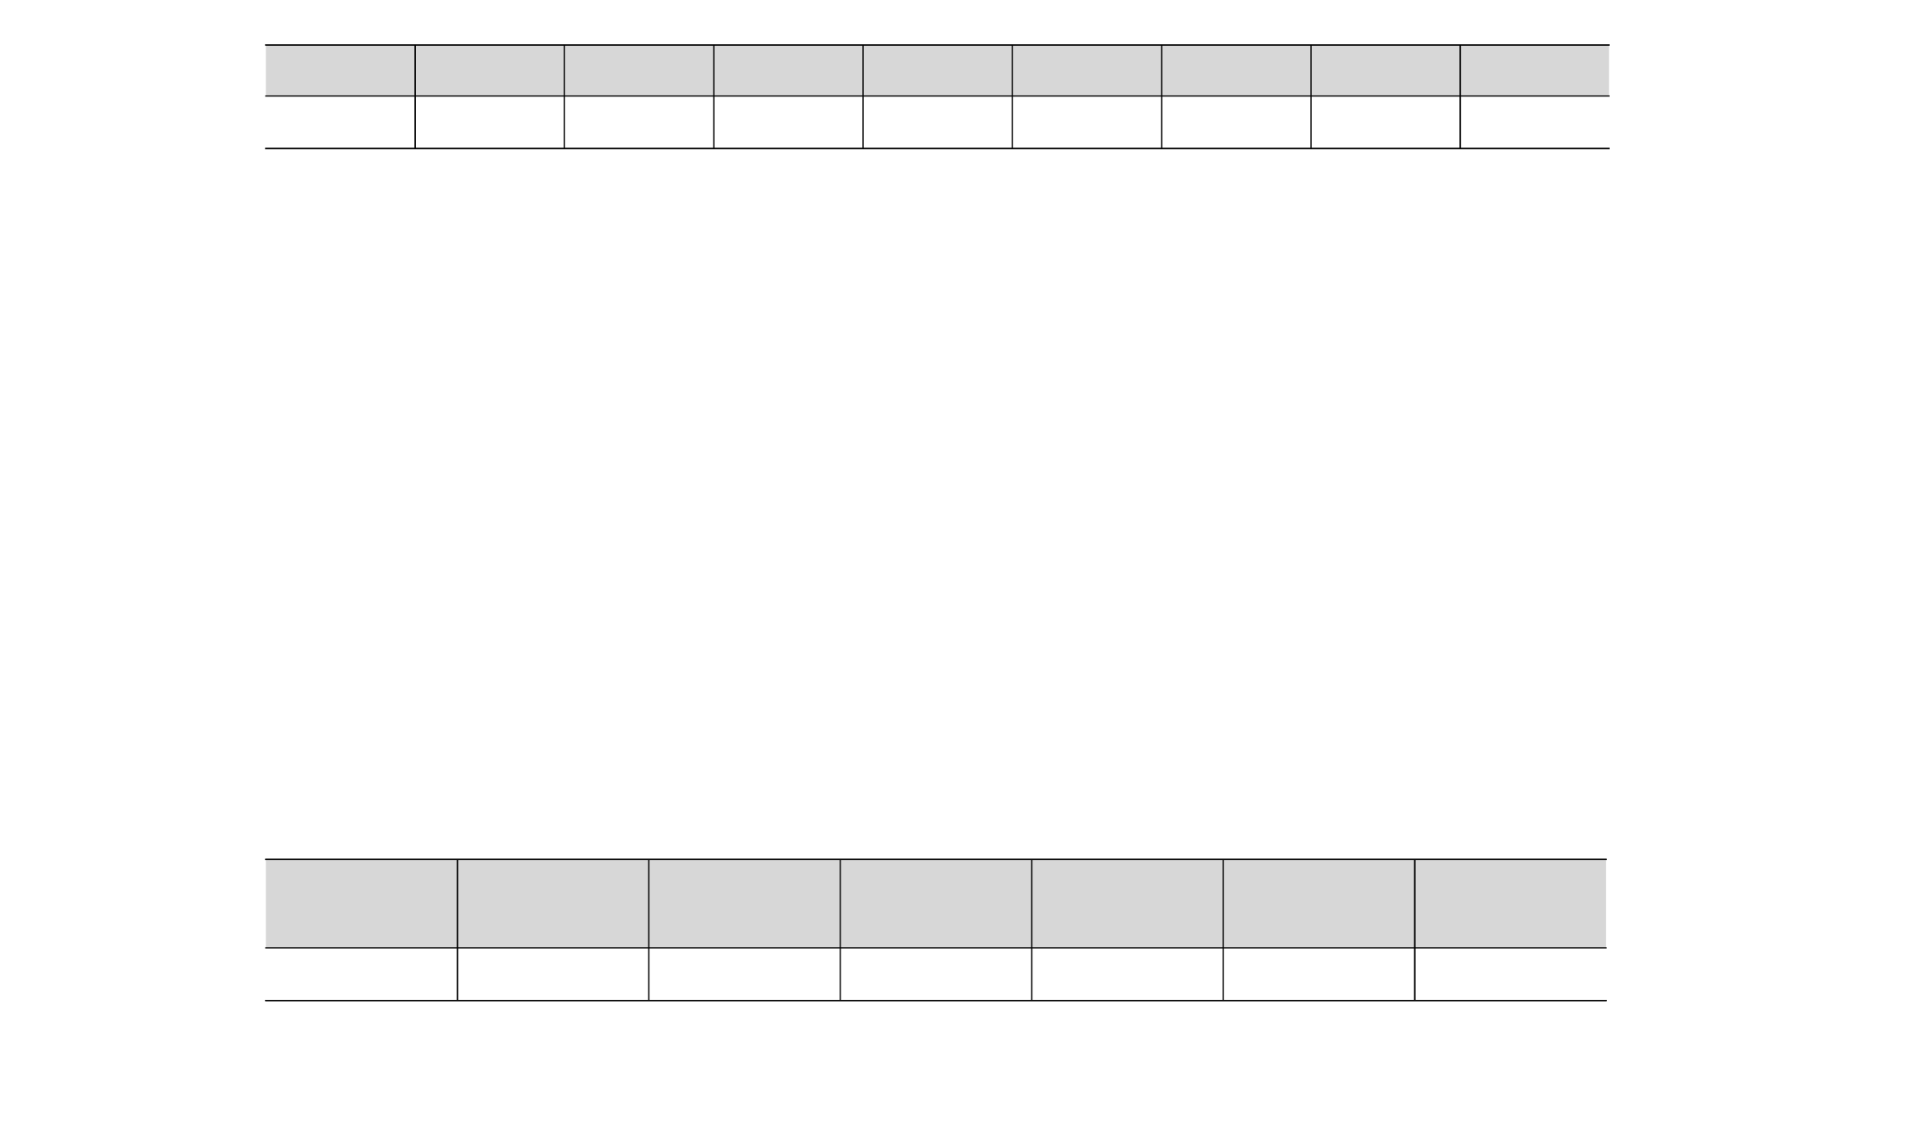
| 표 8-35 | 가구 소비자의 양배추 구입 주기
단위: %
구분 | 주 2회 이상 | 주 1회 | 월 2회 이상 | 월 1회 | 2개월 1회 | 3개월 1회 | 6개월 1회 | 연 1회
구입 주기 | 2.7 | 10.4 | 20.0 | 25.6 | 14.9 | 11.3 | 7.7 | 7.4
자료: 농업관측센터 소비자조사 결과(2025.12.5.~9., 1000명)
•양배추 주요 구입처는 ‘백화점 및 마트’에서 구매한다는 응답이 전체의 36.9%를 차지하였다. 이어서 ‘인근슈퍼·상가(25.4%)’, ‘도매·재래시장(15.9%)’, ‘인터넷 쇼핑몰(10.2%)’등의 순으로 조사되었다.
-양배추 구매시 가장 중요히 생각하는 속성의 경우 ‘가격(32.5%)’이 가장 높게 나타났으며, 이어서 ‘모양 및 색택(23.3%), ‘원산지(17.3%)’, ‘크기 및 무게(9.7%)’, ‘안전성 및 친환경 인증여부(8.8%)’ 순으로 나타났다.
| 표 8-36 | 가구 소비자의 양배추 주요 구입처
단위: %
구분 | 백화점·  대형마트 | 인근  슈퍼·상가 | 도매·  재래시장 | 인터넷  쇼핑몰 | 로컬푸드매장 | 기타
구입처 | 36.9 | 25.4 | 15.9 | 10.2 | 9.8 | 1.8
자료: 농업관측센터 소비자조사 결과(2025.12.5.~9., 1000명)
4.1.5. 가격 동향
•2025년 양배추 상품 8kg당 도매가격은 2024년 대비 6.0% 하락하였으나 평년 대비 18.8% 상승한 8,800원이었다.
-2024년산 겨울양배추(2025년 1~4월 출하) 가격은 13,640원이었다. 정식기 고온 및 강우로 인한 병해와 구중 감소, 가격 강세로 인한 조기출하 지속되며 겨울양배추 생산량 감소하여 2024년 및 평년 대비 가격이 상승하였다.
-봄양배추 5월 가격은 8,750원으로 2024년 대비 47.6% 하락하였으나 평년 대비 4.3% 상승하였다. 2024년 대비 작황이 양호한 시설봄양배추 출하가 시작되며 2024년 대비 가격이 큰 폭으로 하락하였다. 6월 가격은 호남 지역에서 노지 봄양배추 출하가 본격화되며 2024년 대비 29.5% 하락한 4,460원이었으며, 7월 가격은 충청지역 작황부진으로

2024년 대비 53.4% 상승한 6,930원이었다.
-여름양배추(8~10월 출하) 가격은 2024년 및 평년 대비 각각 29.4%, 31.9% 하락한 6,130원이었다. 2024년 양배추 가격이 높아 2025년 여름양배추 재배면적이 크게 증가하였고, 10월 기상여건 호전으로 고온 피해에서 회복해 생산량이 늘어 2024년 대비 가격이 하락하였다.
-가을양배추(11~12월 출하) 가격은 2024년 및 평년 대비 각각 41.4%, 5.8% 하락한 6,250원이었다. 재배면적이 증가한 여름양배추 출하가 11월까지 이어졌으며, 호남지역 가을양배추 재배면적이 늘면서 가격이 하락하였다.
•2025년 양배추 상품 8kg당 소매가격(상품 기준)은 2024년 대비 1.3% 하락, 평년 대비 7.7% 상승한 13,720원이었으며, 도매가격과 비슷한 변동 추세를 보였다.
-겨울(1~4월)양배추 상품 8kg 평균 소매가격은 2024년 및 평년 대비 각각 34.0%, 37.9% 상승한 17,020원이었다. 겨울양배추 작황 부진과 조기출하로 인한 구중 감소로 생산량이 줄어 가격이 상승하였다.
-봄(5~7월)양배추 상품 8kg당 소매가격은 2024년 대비 16.1% 하락, 평년 대비 2.8% 상승한 12,580원이었다. 생육 양호한 봄양배추 성출하되며 겨울작형 대비 가격이 26.1% 하락하였다.
-여름(8~10월)양배추 상품 8kg당 소매가격은 2024년 및 평년 대비 각각 8.0%, 10.9% 하락한 12,200원이었다. 재배면적 증가로 생산량이 증가하며 2024년 및 평년 대비 소매가격이 하락하였다.
-가을(11~12월)양배추 상품 8kg당 소매가격은 2024년 및 평년 대비 각각 28.2%, 12.2% 하락한 11,250원이었다. 2024년 대비 가을양배추 작황이 양호하였고, 생산량이 증가한 여름양배추 출하가 11월 하순까지 이어지며 소매가격이 2024년 및 평년 대비 하락하였다.

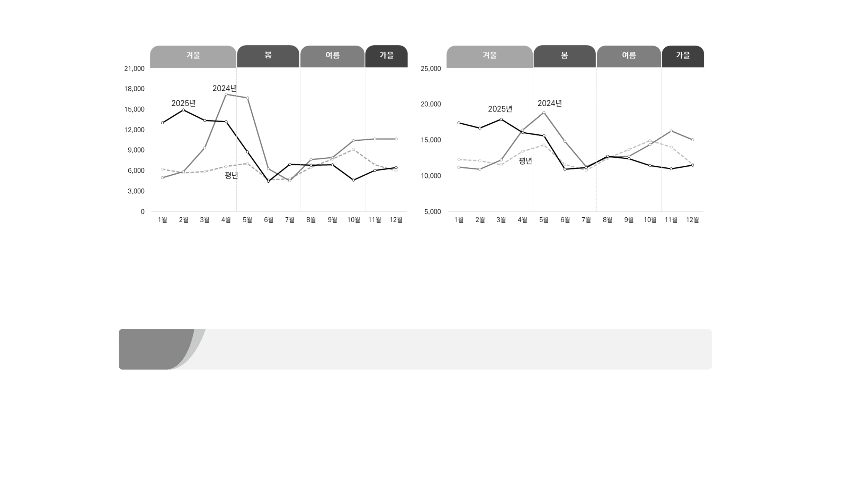
ｌ그림 8-11ｌ 양배추 월별 도매 및 소매가격 동향
단위: 원/8kg
<도매가격> | <소매가격>
주: 평년은 2020~2024년의 최대, 최소를 제외한 평균임.
자료: 서울특별시농수산식품공사, 한국농수산식품유통공사
4.2. | 수급 전망
4.2.1. 2025년산 겨울양배추 생산 전망
•2025년산 겨울양배추 생산량(2026년 1월~4월 출하)은 2024년산(2025년 1월~4월 출하) 및 평년 대비 각각 28.2%, 2.8% 증가한 14만 4천 톤으로 전망된다.
-재배면적은 2024년산 및 평년 대비 각각 12.6%, 10.3% 증가한 2,972ha이다.-단수는 10a당 4,856kg 내외로 전망된다. 2025년 정식기 고온으로 정식과 초기 생육이 지연되면서 평년 대비 6.8% 감소할 것으로 예상되지만, 조기출하와 기상 피해로 작황이 크게 부진했던 2024년산과 비교하면 생육이 양호하여 2024년산 대비 13.8% 증가할 것으로 전망된다.

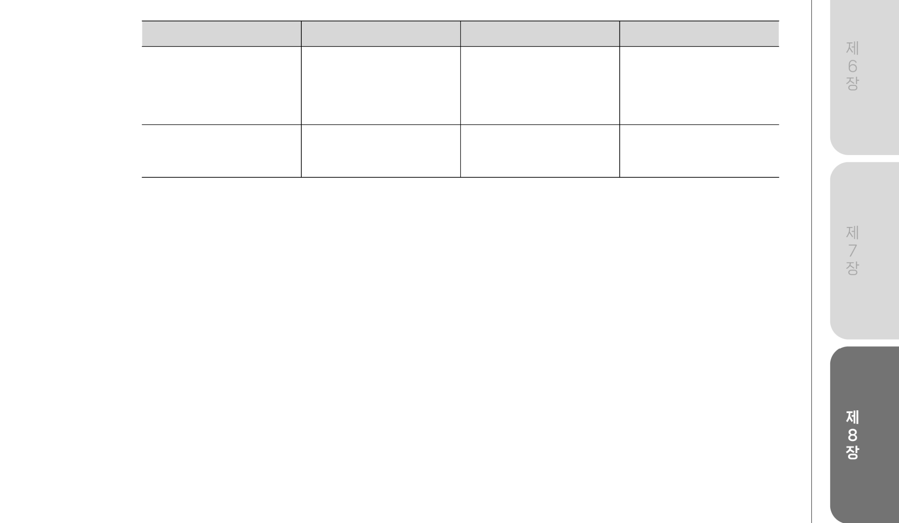
| 표 8-37 | 2025년산 겨울양배추 생산량 전망
단위: ha, kg/10a, 톤
구분 | 재배면적 | 단수 | 생산량
2025년산  2024년산  평년 | 2,972  2,639  2,695 | 4,856  4,265  5,210 | 144,292  112,555  140,420
전년 대비(%)  평년 대비(%) | 12.6  10.3 | 13.8  -6.8 | 28.2  2.8
주 1) 2025년산은 농업관측센터 전망치임.
2) 평년은 2020년산~2024년산의 최대, 최소를 제외한 평균임.
자료: 국가데이터처, 제주특별자치도청, 농업관측센터
4.2.2. 2026년 생산 전망
•농업관측센터 표본농가 조사 결과, 평년 단수를 적용한 2026년 봄양배추 생산량은 2025년 및 평년 대비 각각 7.5%, 2.8% 감소한 6만 1천 톤으로 전망된다.
-봄양배추 재배면적은 2025년 및 평년 대비 각각 3.9%, 2.8% 감소한 1,492ha로 추정된다. -시설봄양배추는 출하 시기가 겹치는 겨울양배추 생산량 증가 영향으로 재배 의향이 줄 어, 2025년 대비 0.5% 감소할 것으로 조사되었으며, 노지봄양배추는 금년 출하기 가격 하락으로 재배면적이 2025년 대비 5.0% 감소할 것으로 조사되었다.
-향후 봄양배추 정식기인 2026년 1~4월 기상 여건 및 도매가격 변동에 따라 재배면적은 변동될 수 있다.
| 표 8-38 | 2026년 봄양배추 생산량 전망
단위: ha, kg/10a, 톤
구분 | 재배면적 | 단수 | 생산량
2026년  2025년  평년 | 1,492  1,553  1,535 | 4,078  4,236  4,078 | 60,831  65,761  62,576
전년 대비(%)  평년 대비(%) | -3.9  -2.8 | -3.7  - | -7.5  -2.8
주 1) 2026년은 농업관측센터 전망치, 2025년은 농업관측센터 관측치임. 2) 평년은 2021년~2025년의 최대, 최소를 제외한 평균임.
자료: 국가데이터처, 농업관측센터

•2026년 여름양배추 생산량(평년 단수 적용)은 2025년 및 평년 대비 각각 4.3%, 14.8%
증가한 10만 2천 톤으로 전망된다.
-여름양배추 재배면적은 출하기 가격 약세 영향으로 2025년 대비 1.6% 감소하나, 평년 대비 14.8% 증가한 2,933ha로 전망된다.
•2026년 가을양배추 생산량(평년 단수 적용)은 2025년 및 평년 대비 각각 1.2%, 2.0% 증가한 2만 7천 톤으로 전망된다.
-가을양배추 재배면적은 2025년 출하기 가격 약세로 2025년 대비 1.0% 감소하나, 평년 대비 2.0% 증가한 677ha로 전망된다.
•2026년 전체 양배추 생산량8)은 2025년 및 평년과 비슷한 33만 7천 톤으로 전망된다. -2026년 양배추 전체 면적은 2025년 대비 1.9% 감소하나 평년 대비 1.4% 증가한 7,374ha로 전망된다.
＊ 본 생산량은 정식 이전 단계임을 고려해 평년 단수를 적용한 추정치이며, 향후 기상 여건 및 이상기후 발생 등에 따라 실제 생산량은 달라질 가능성이 크다.
4.2.3. 중장기 전망
•KREI-KASMO 모형 추정 결과, 양배추 재배면적은 2026년 7,375ha에서 2035년 7,699ha로 연평균 0.5% 증가할 전망이다.
-건강을 중시하는 식습관 변화가 양배추 소비 확대 흐름을지속하며, 장기적으로는 재배 면적 증가 추세에 영향을 주는 요인 중 하나로 작용할 것으로 보인다.
•양배추 국내 공급량은 2026년 36만 2천 톤에서 2035년 37만 2천 톤으로 증가할 전망이다. -재배면적 확대로 인해 생산량이 증가하면서 국내 공급량이 증가할 것으로 전망된다. -수입량은 국내 생산이 증가함에 따라 연평균 2.3% 감소할 전망이며, 국내 공급량에서 차지하는 비중은 약 5% 내외일 것으로 전망된다.
8) 2026년산 겨울양배추 생산량이 포함된 수치이며, 2026년산 겨울양배추의 경우 2026~2027년 사이에 출하되므로 2026년 생산 전망에서는 별도로 언급하지 않음.

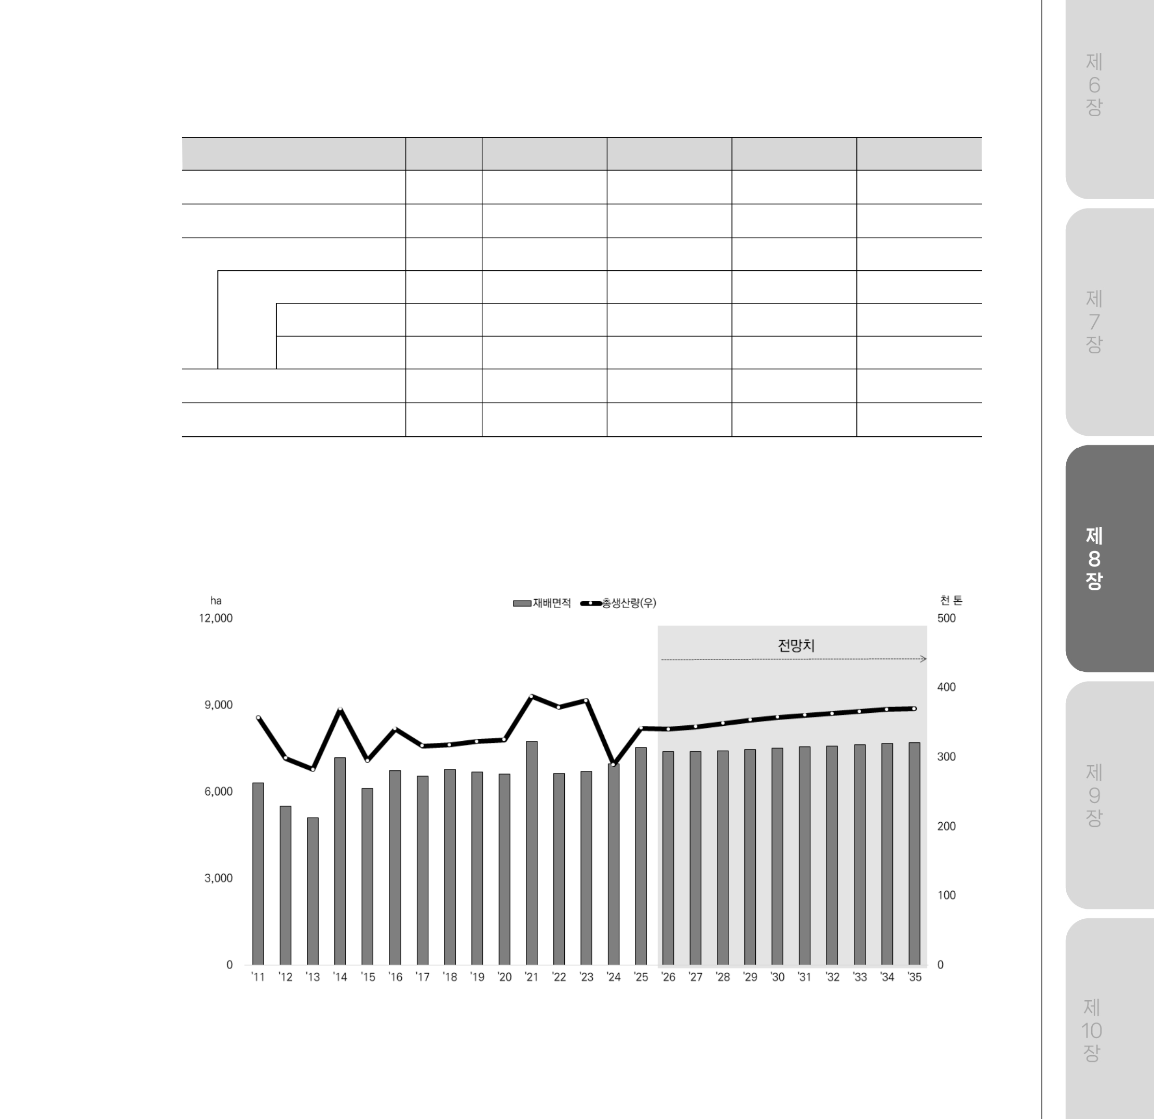
•양배추 1인당 공급량은 국내 생산량이 증가함에 따라 2026년 7.0kg에서 2034년 7.3kg으
로 연평균 0.5% 증가할 것으로 전망된다.
| 표 8-39 | 양배추 중장기 수급 전망
구분 |  |  | 단위 | 2025 | 2026 | 2030 | 2035
재배면적 |  |  | ha | 7,516 | 7,375 | 7,490 | 7,699
국내 공급량(A=B+C) |  |  | 천 톤 | 376 | 362 | 365 | 372
 | 국 | 국내 생산량(B) | 천 톤 | 335 | 337 | 342 | 351
 | 순수 | 입량(C=D-E) | 천 톤 | 41 | 22 | 20 | 17
 |  | 수입량(D) | 천 톤 | 44 | 25 | 23 | 20
 |  | 수출량(E) | 천 톤 | 2.7 | 2.7 | 2.8 | 2.9
자급률(B/A) |  |  | % | 89.1 | 93.7 | 94.4 | 95.2
1인당 공급량 |  |  | kg | 7.3 | 7.0 | 7.1 | 7.3
주 1) 자급률=국내 생산량/국내 공급량
2) 1인당 공급량=국내 공급량/인구수
자료: 국가데이터처, 관세청, 농업관측센터, 한국농촌경제연구원(KREI-KASMO)
ｌ그림 8-12ｌ 양배추 재배면적 및 생산량 중장기 전망
자료: 국가데이터처, 제주특별자치도청, 농업관측센터, 한국농촌경제연구원(KREI-KASMO)

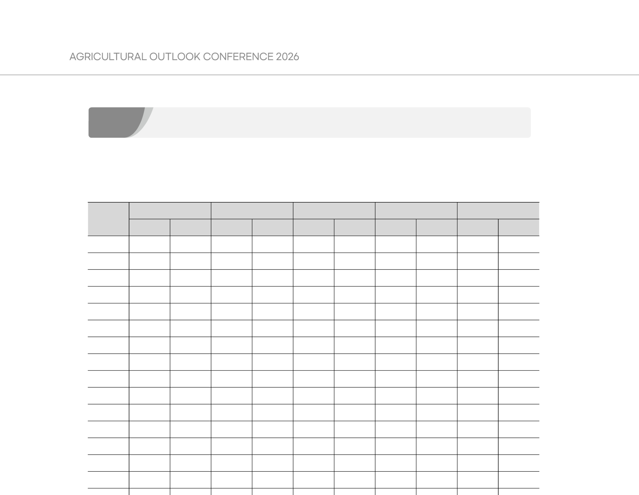
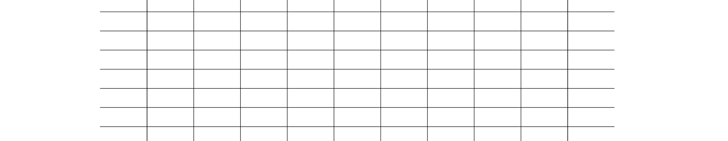
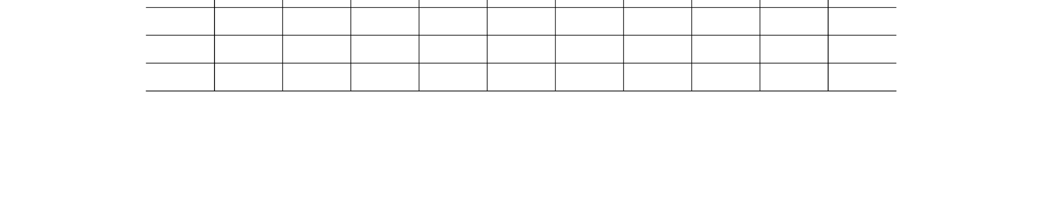
부록1배추 수급 동향(2000~2025)
| 부표 8-1 | 배추 작형별 재배면적 및 생산량
단위: ha, 천 톤
구분 | 전체 |  | 봄 |  | 여름 |  | 가을 |  | 겨울
구분 | 면적 | 생산량 | 면적 | 생산량 | 면적 | 생산량 | 면적 | 생산량 | 면적 | 생산량
2000 | 51,801 | 3,149 | 20,405 | 768 | 10,206 | 385 | 16,413 | 1,617 | 4,777 | 380
2001 | 49,539 | 3,041 | 19,435 | 678 | 10,234 | 399 | 14,169 | 1,447 | 5,701 | 517
2002 | 39,236 | 2,317 | 13,867 | 365 | 8,018 | 302 | 11,293 | 1,079 | 6,058 | 570
2003 | 47,686 | 2,678 | 19,405 | 510 | 8,796 | 335 | 12,596 | 1,157 | 6,889 | 677
2004 | 44,623 | 2,865 | 16,941 | 530 | 7,935 | 313 | 13,858 | 1,415 | 5,889 | 608
2005 | 37,203 | 2,325 | 14,364 | 443 | 6,502 | 254 | 11,001 | 1,115 | 5,336 | 514
2006 | 42,035 | 2,749 | 14,393 | 421 | 7,051 | 281 | 14,368 | 1,422 | 6,223 | 625
2007 | 34,265 | 2,217 | 10,335 | 303 | 6,311 | 253 | 12,178 | 1,139 | 5,441 | 522
2008 | 37,285 | 2,585 | 11,061 | 370 | 6,401 | 247 | 14,693 | 1,505 | 5,130 | 463
2009 | 34,321 | 2,529 | 10,562 | 408 | 5,553 | 211 | 14,462 | 1,583 | 3,744 | 327
2010 | 33,501 | 2,079 | 10,557 | 356 | 4,929 | 137 | 13,540 | 1,188 | 4,475 | 398
2011 | 40,587 | 2,947 | 14,859 | 573 | 4,691 | 144 | 17,326 | 1,897 | 3,711 | 332
2012 | 29,524 | 2,002 | 6,819 | 162 | 5,495 | 203 | 13,408 | 1,298 | 3,802 | 339
2013 | 32,020 | 2,299 | 7,542 | 212 | 5,498 | 201 | 15,095 | 1,536 | 3,885 | 351
2014 | 32,027 | 2,539 | 7,434 | 364 | 5,140 | 183 | 15,233 | 1,698 | 4,220 | 293
2015 | 27,174 | 2,135 | 6,231 | 287 | 4,721 | 150 | 12,724 | 1,436 | 3,498 | 262
2016 | 24,902 | 1,793 | 5,711 | 266 | 4,370 | 141 | 11,429 | 1,128 | 3,392 | 258
2017 | 32,417 | 2,396 | 9,002 | 429 | 5,385 | 255 | 13,674 | 1,363 | 4,356 | 349
2018 | 31,142 | 2,392 | 7,367 | 351 | 5,727 | 278 | 13,313 | 1,404 | 4,735 | 359
2019 | 25,836 | 1,860 | 6,530 | 339 | 4,980 | 234 | 10,968 | 1,060 | 3,358 | 227
2020 | 30,949 | 2,243 | 7,815 | 401 | 5,056 | 222 | 13,854 | 1,340 | 4,224 | 280
2021 | 30,085 | 2,018 | 7,915 | 398 | 5,551 | 245 | 13,345 | 1,147 | 3,274 | 227
2022 | 30,537 | 2,199 | 8,196 | 393 | 4,421 | 192 | 13,953 | 1,352 | 3,967 | 262
2023 | 28,912 | 2,049 | 8,096 | 395 | 3,995 | 172 | 13,152 | 1,242 | 3,669 | 240
2024 | 28,637 | 1,948 | 8,387 | 410 | 3,747 | 158 | 13,076 | 1,164 | 3,427 | 216
2025 | 31,538 | 1,939 | 11,081 | 513 | 3,579 | 160 | 13,182 | 1,024 | 3,696 | 241
주 1) 봄배추는 시설 및 노지 결구배추와 기타배추를 모두 포함함.
2) 2014년 이전 겨울배추 자료는 전라남도의 행정통계임.
3) 2025년 재배면적과 생산량은 농업관측센터 전망치임.
자료: 국가데이터처, 전라남도청, 농업관측센터

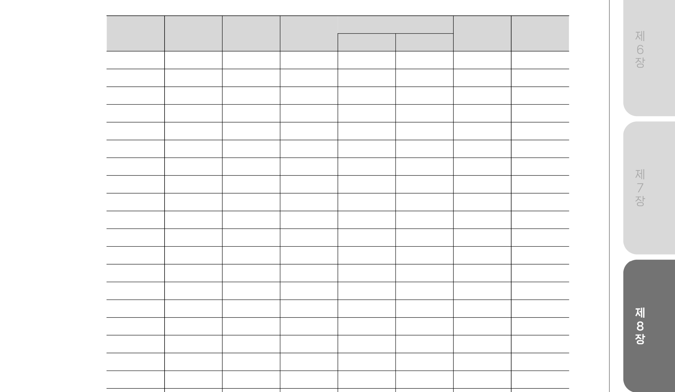
| 부표 8-2 | 배추 공급 동향
단위: 천 톤, %, kg
구분 | 국내 공급량(A+B) | 국내 생산량(A) | 순수입량 |  |  | 자급률 | 1인당  공급량
구분 | 국내 공급량(A+B) | 국내 생산량(A) | (B) | 수입량 | 수출량 | 자급률 | 1인당  공급량
2000 | 3,162 | 3,149 | -40 | 12 | 52 | 101.3 | 66.1
2001 | 3,042 | 3,041 | -55 | 1 | 56 | 101.8 | 63.0
2002 | 2,321 | 2,317 | -61 | 4 | 66 | 102.7 | 47.3
2003 | 2,749 | 2,678 | -3 | 71 | 74 | 100.1 | 55.9
2004 | 3,032 | 2,865 | 81 | 166 | 85 | 97.3 | 61.3
2005 | 2,576 | 2,325 | 175 | 251 | 76 | 93.0 | 51.9
2006 | 3,147 | 2,749 | 340 | 397 | 58 | 89.0 | 63.8
2007 | 2,700 | 2,217 | 423 | 483 | 60 | 84.0 | 54.2
2008 | 3,080 | 2,585 | 430 | 495 | 65 | 85.7 | 61.5
2009 | 2,858 | 2,529 | 259 | 329 | 70 | 90.7 | 56.5
2010 | 2,217 | 1,783 | 366 | 434 | 68 | 83.0 | 43.4
2011 | 3,197 | 2,681 | 447 | 516 | 69 | 85.7 | 62.6
2012 | 2,635 | 2,151 | 416 | 483 | 67 | 83.8 | 51.1
2013 | 2,876 | 2,388 | 424 | 488 | 64 | 84.9 | 55.8
2014 | 3,009 | 2,538 | 402 | 471 | 69 | 86.3 | 57.9
2015 | 2,630 | 2,135 | 425 | 495 | 69 | 83.4 | 50.2
2016 | 2,352 | 1,793 | 492 | 558 | 67 | 78.5 | 44.6
2017 | 3,007 | 2,396 | 532 | 611 | 79 | 81.8 | 57.0
2018 | 3,034 | 2,392 | 556 | 642 | 86 | 81.1 | 57.2
2019 | 2,534 | 1,860 | 580 | 675 | 94 | 76.2 | 47.1
2020 | 2,864 | 2,243 | 509 | 622 | 113 | 81.5 | 53.1
2021 | 2,548 | 2,018 | 412 | 531 | 119 | 83.1 | 46.9
2022 | 2,783 | 2,199 | 475 | 584 | 109 | 82.2 | 51.7
2023 | 2,683 | 2,049 | 521 | 634 | 114 | 79.7 | 49.7
2024 | 2,639 | 1,948 | 577 | 690 | 113 | 77.1 | 48.8
2025 | 2,719 | 1,939 | 664 | 781 | 117 | 74.5 | 50.3
주 1) 수출입량은 배추 수입량과 김치를 배추로 환산한 수출입량을 포함한 것이며, 순수입량은 수입량과 수출량의 차이를 의미함.
2) 자급률=국내 생산량/국내 공급량
3) 1인당 공급량=국내 공급량/인구수
자료: 국가데이터처, 관세청, 농업관측센터

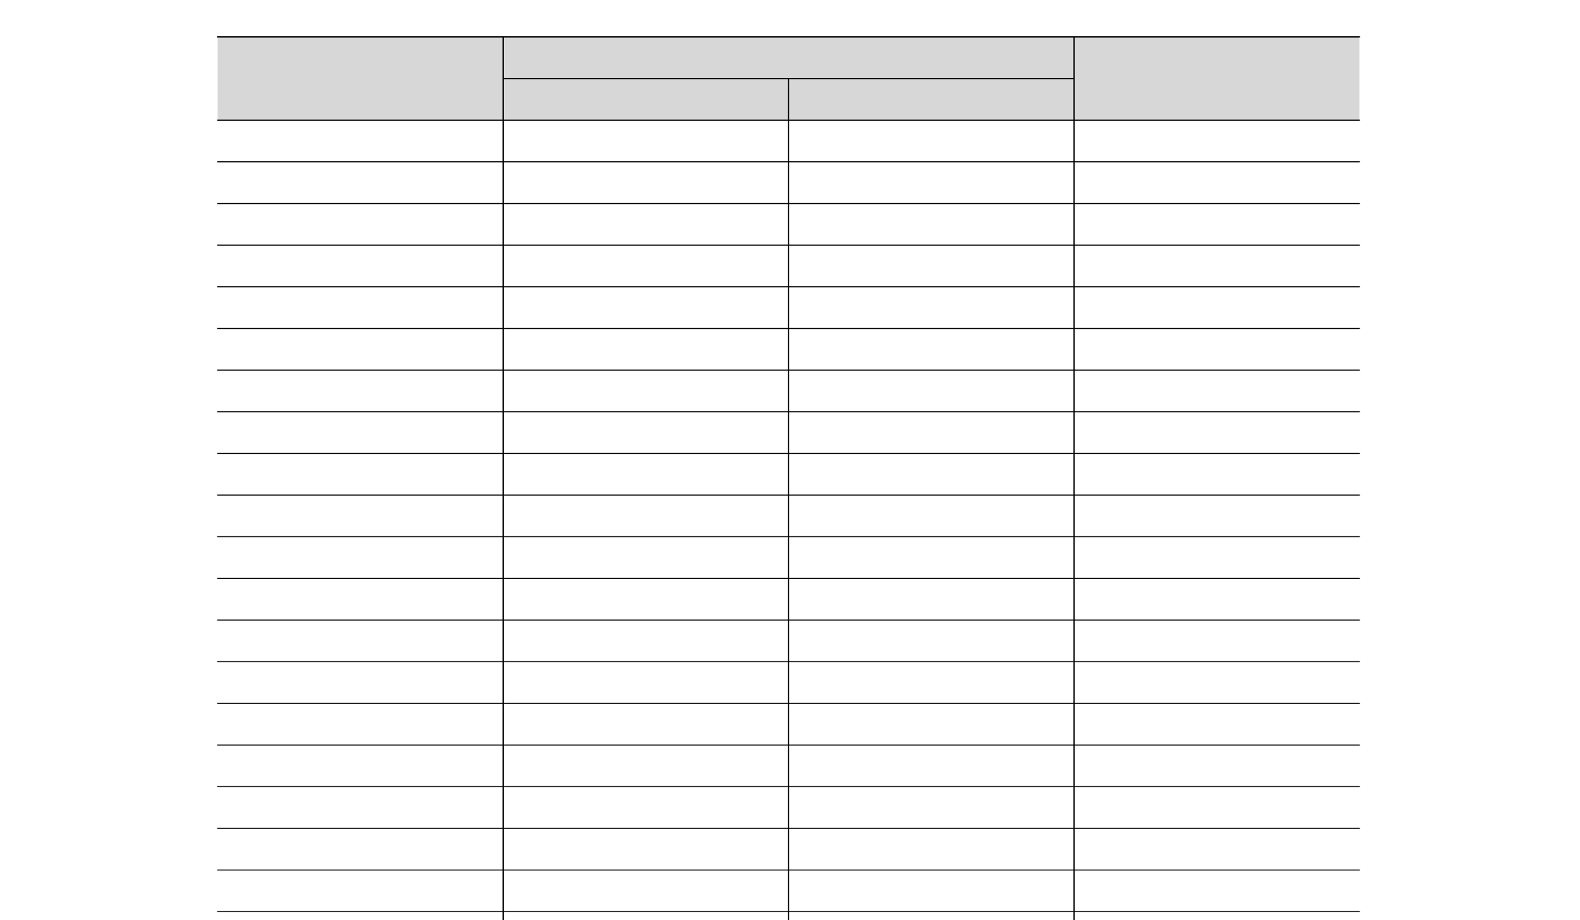
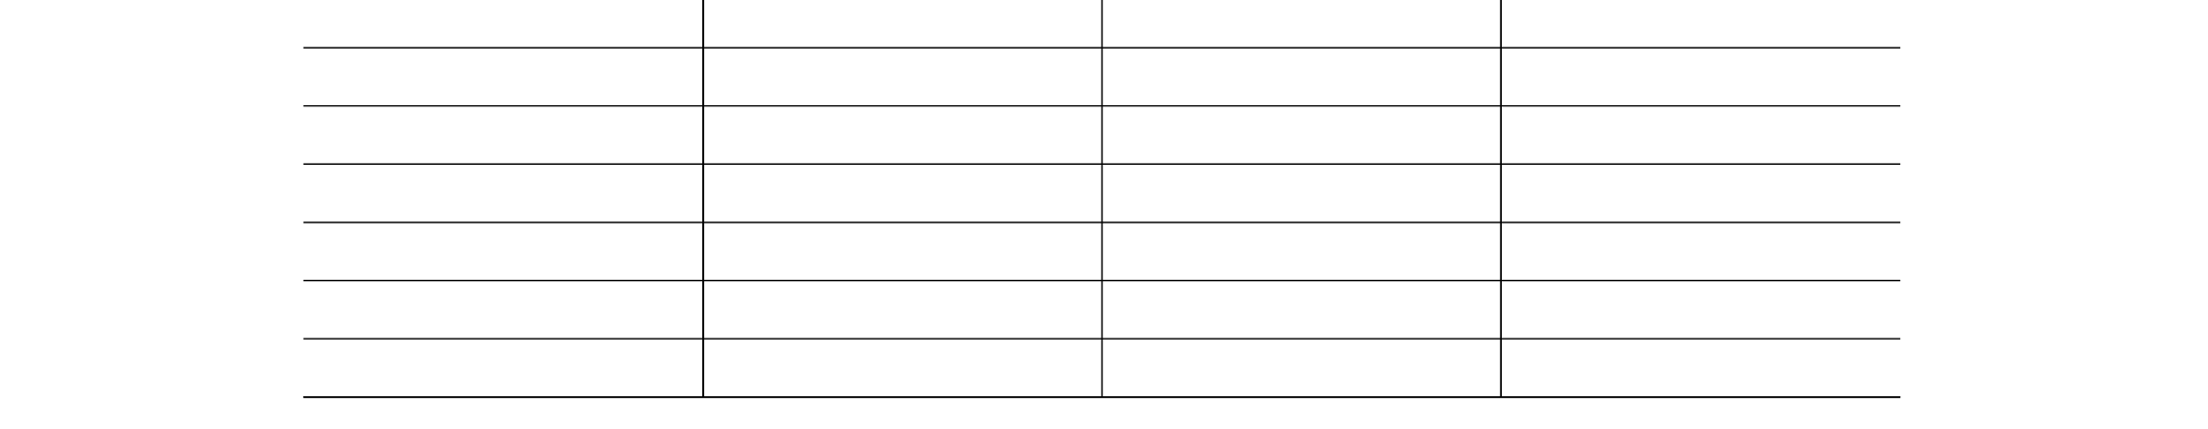
| 부표 8-3 | 배추 가격 동향
단위: 원/10kg
구분 | 도매가격 |  | 소매가격
구분 | 경락가격 | 중도매인 판매가격 | 소매가격
2000 | 3,606 | 5,172 | 6,735
2001 | 2,755 | 4,240 | 5,481
2002 | 3,362 | 4,306 | 5,448
2003 | 4,270 | 6,931 | 7,749
2004 | 2,996 | 4,638 | 5,994
2005 | 3,604 | 5,201 | 6,456
2006 | 5,474 | 6,167 | 8,046
2007 | 4,805 | 5,201 | 6,963
2008 | 3,847 | 4,409 | 6,183
2009 | 5,123 | 5,836 | 7,839
2010 | 9,347 | 10,619 | 12,648
2011 | 6,131 | 7,743 | 8,625
2012 | 6,765 | 8,371 | 8,445
2013 | 7,118 | 9,021 | 10,038
2014 | 3,895 | 4,789 | 7,056
2015 | 5,290 | 5,540 | 7,704
2016 | 10,039 | 10,858 | 12,282
2017 | 7,710 | 9,066 | 11,408
2018 | 7,108 | 9,275 | 12,198
2019 | 6,463 | 7,643 | 10,600
2020 | 10,152 | 11,866 | 15,872
2021 | 7,668 | 8,942 | 12,459
2022 | 10,531 | 12,899 | 15,024
2023 | 8,419 | 10,608 | 12,178
2024 | 12,298 | 14,784 | 14,292
2025 | 11,265 | 14,785 | 15,093
주 1) 경락가격은 가락시장 상품기준 경락가격임.
2) 중도매인 판매가격은 상품 기준 도매시장 중도매인 상회에서 소상인·실수요자에게 판매하는 가격임. 3) 소매가격은 대형마트, 전통시장 등에서 소비자에게 판매하는 가격임.
자료: 서울특별시농수산식품공사, 한국농수산식품유통공사

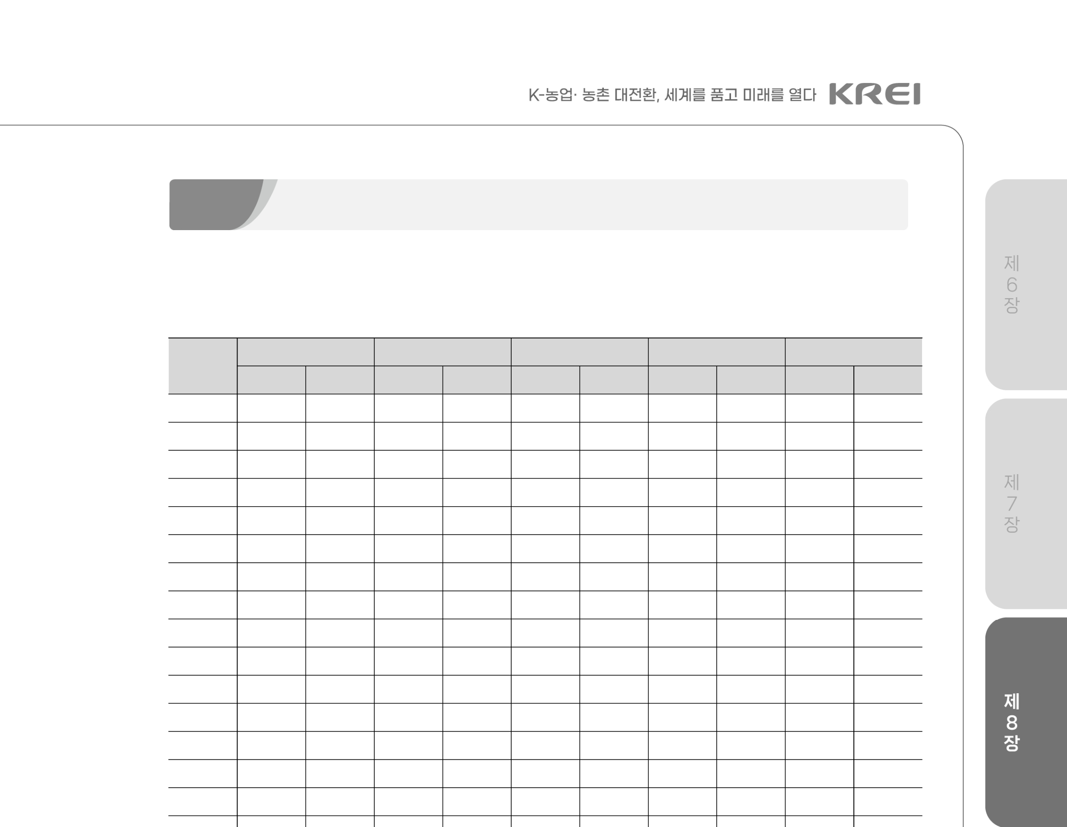
부록2 무 수급 동향(2000~2025)
| 부표 8-4 | 무 작형별 재배면적 및 생산량
단위: ha, 천 톤
구분 | 전체 |  | 봄 |  | 여름 |  | 가을 |  | 겨울
구분 | 면적 | 생산량 | 면적 | 생산량 | 면적 | 생산량 | 면적 | 생산량 | 면적 | 생산량
2000 | 40,238 | 1,759 | 21,630 | 751 | 3,377 | 98 | 14,627 | 882 | 604 | 28
2001 | 38,751 | 1,732 | 20,473 | 710 | 4,017 | 113 | 13,689 | 882 | 572 | 27
2002 | 31,387 | 1,412 | 16,534 | 601 | 2,741 | 89 | 11,372 | 685 | 741 | 37
2003 | 35,051 | 1,561 | 18,733 | 718 | 2,926 | 94 | 11,345 | 645 | 2,047 | 104
2004 | 36,303 | 1,710 | 19,394 | 682 | 2,234 | 72 | 11,629 | 782 | 3,047 | 174
2005 | 27,130 | 1,277 | 13,234 | 452 | 2,072 | 64 | 8,854 | 579 | 2,970 | 182
2006 | 30,497 | 1,495 | 14,890 | 548 | 2,442 | 71 | 9,758 | 667 | 3,407 | 208
2007 | 25,835 | 1,194 | 11,982 | 415 | 2,596 | 86 | 7,162 | 459 | 4,095 | 235
2008 | 27,308 | 1,402 | 12,554 | 455 | 2,546 | 76 | 8,948 | 675 | 3,260 | 196
2009 | 23,780 | 1,256 | 10,362 | 357 | 2,042 | 59 | 7,771 | 624 | 3,605 | 217
2010 | 21,891 | 1,039 | 8,429 | 298 | 2,161 | 55 | 7,473 | 473 | 3,828 | 212
2011 | 29,022 | 1,492 | 11,828 | 393 | 2,713 | 75 | 9,748 | 717 | 4,733 | 307
2012 | 21,839 | 1,070 | 7,600 | 200 | 2,552 | 72 | 6,826 | 500 | 4,861 | 298
2013 | 23,264 | 1,243 | 8,841 | 241 | 2,195 | 62 | 7,532 | 639 | 4,696 | 302
2014 | 21,030 | 1,297 | 6,969 | 307 | 2,608 | 79 | 5,498 | 482 | 5,955 | 429
2015 | 20,106 | 1,249 | 6,879 | 302 | 1,981 | 58 | 5,769 | 519 | 5,477 | 370
2016 | 19,255 | 1,012 | 6,134 | 259 | 2,607 | 88 | 5,414 | 401 | 5,100 | 264
2017 | 22,728 | 1,159 | 7,496 | 769 | 2,954 | 98 | 6,003 | 458 | 6,275 | 292
2018 | 23,406 | 1,235 | 6,847 | 281 | 2,900 | 96 | 6,095 | 467 | 7,564 | 391
2019 | 19,503 | 1,111 | 5,933 | 233 | 2,345 | 83 | 5,344 | 405 | 5,881 | 390
2020 | 20,519 | 1,179 | 5,994 | 239 | 2,792 | 114 | 5,147 | 397 | 6,586 | 429
2021 | 20,272 | 1,172 | 5,696 | 231 | 2,769 | 114 | 5,919 | 436 | 5,888 | 392
2022 | 19,797 | 1,191 | 5,005 | 204 | 2,344 | 96 | 6,340 | 484 | 6,108 | 407
2023 | 21,277 | 1,226 | 6,126 | 227 | 2,927 | 107 | 6,207 | 487 | 6,017 | 405
2024 | 18,364 | 975 | 5,680 | 215 | 2,275 | 86 | 5,308 | 384 | 5,101 | 290
2025 | 21,085 | 1,119 | 6,670 | 259 | 2,688 | 110 | 5,826 | 374 | 5,901 | 375
주 1) 봄무는 일반무와 기타무를 모두 포함하며, 가을무는 일반무와 총각무를 모두 포함함. 2) 2014년 이전 겨울무 자료는 제주특별자치도의 행정통계임.
3) 2025년 재배면적과 생산량은 농업관측센터 전망치임.
자료: 국가데이터처, 제주특별자치도청, 농업관측센터

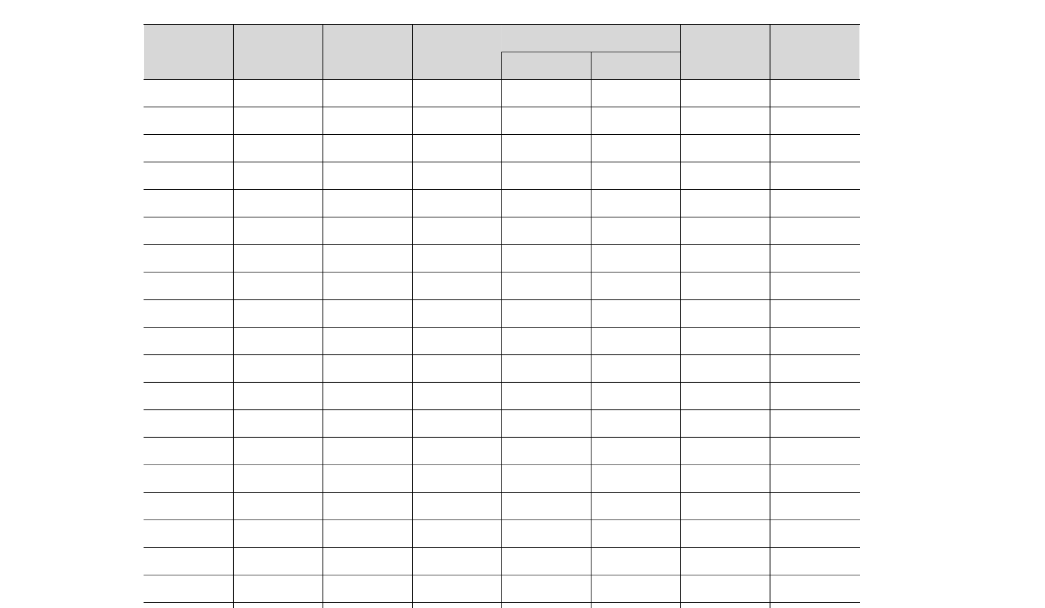
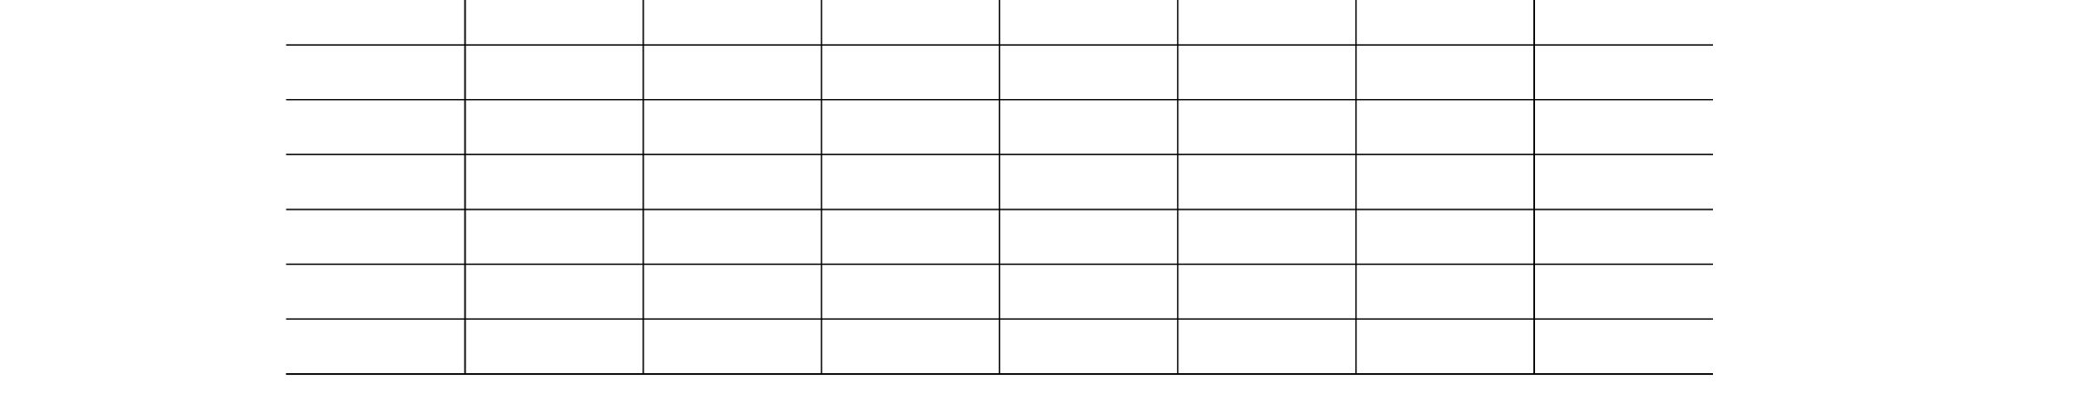
| 부표 8-5 | 무 공급 동향
단위: 천 톤, %, kg
구분 | 국내 공급량(A+B) | 국내 생산량(A) | 순수입량 |  |  | 자급률 | 1인당  공급량
구분 | 국내 공급량(A+B) | 국내 생산량(A) | (B) | 수입량 | 수출량 | 자급률 | 1인당  공급량
2000 | 1,759 | 1,759 | - | - | - | 100.0 | 37.4
2001 | 1,732 | 1,732 | - | 1 | - | 100.0 | 36.6
2002 | 1,412 | 1,412 | - | - | - | 100.0 | 29.6
2003 | 1,566 | 1,561 | 5 | 5 | - | 99.7 | 32.7
2004 | 1,723 | 1,710 | 13 | 15 | 2 | 99.2 | 35.8
2005 | 1,296 | 1,277 | 18 | 20 | 2 | 98.6 | 26.9
2006 | 1,524 | 1,495 | 29 | 32 | 3 | 98.1 | 31.5
2007 | 1,230 | 1,194 | 35 | 39 | 4 | 97.1 | 25.3
2008 | 1,445 | 1,402 | 43 | 44 | 1 | 97.1 | 29.5
2009 | 1,282 | 1,256 | 25 | 28 | 2 | 98.0 | 26.0
2010 | 1,077 | 1,039 | 37 | 40 | 3 | 96.5 | 21.7
2011 | 1,546 | 1,492 | 55 | 57 | 2 | 96.5 | 31.0
2012 | 1,125 | 1,070 | 55 | 55 | 1 | 95.2 | 22.4
2013 | 1,295 | 1,243 | 52 | 53 | 1 | 96.0 | 25.7
2014 | 1,341 | 1,297 | 44 | 46 | 2 | 96.7 | 26.4
2015 | 1,290 | 1,249 | 41 | 44 | 3 | 96.8 | 25.3
2016 | 1,059 | 1,012 | 47 | 49 | 2 | 95.5 | 20.7
2017 | 1,208 | 1,159 | 49 | 52 | 3 | 95.9 | 23.5
2018 | 1,284 | 1,235 | 49 | 53 | 4 | 96.2 | 24.9
2019 | 1,165 | 1,111 | 54 | 58 | 4 | 95.4 | 22.5
2020 | 1,226 | 1,179 | 48 | 55 | 7 | 96.1 | 23.7
2021 | 1,218 | 1,172 | 46 | 50 | 4 | 96.3 | 23.5
2022 | 1,236 | 1,191 | 45 | 49 | 3 | 96.3 | 23.9
2023 | 1,271 | 1,226 | 45 | 52 | 6 | 96.4 | 24.6
2024 | 1,041 | 975 | 66 | 70 | 3 | 93.6 | 20.1
2025 | 1,195 | 1,119 | 75 | 78 | 3 | 93.7 | 23.1
주 1) 수입량은 무 수입량과 김치를 무로 환산한 수입량을 포함한 것이며, 순수입량은 수입량과 수출량의 차이를 의미함.
2) 자급률=국내 생산량/국내 공급량
3) 1인당 공급량=국내 공급량/인구수
자료: 국가데이터처, 관세청, 농업관측센터

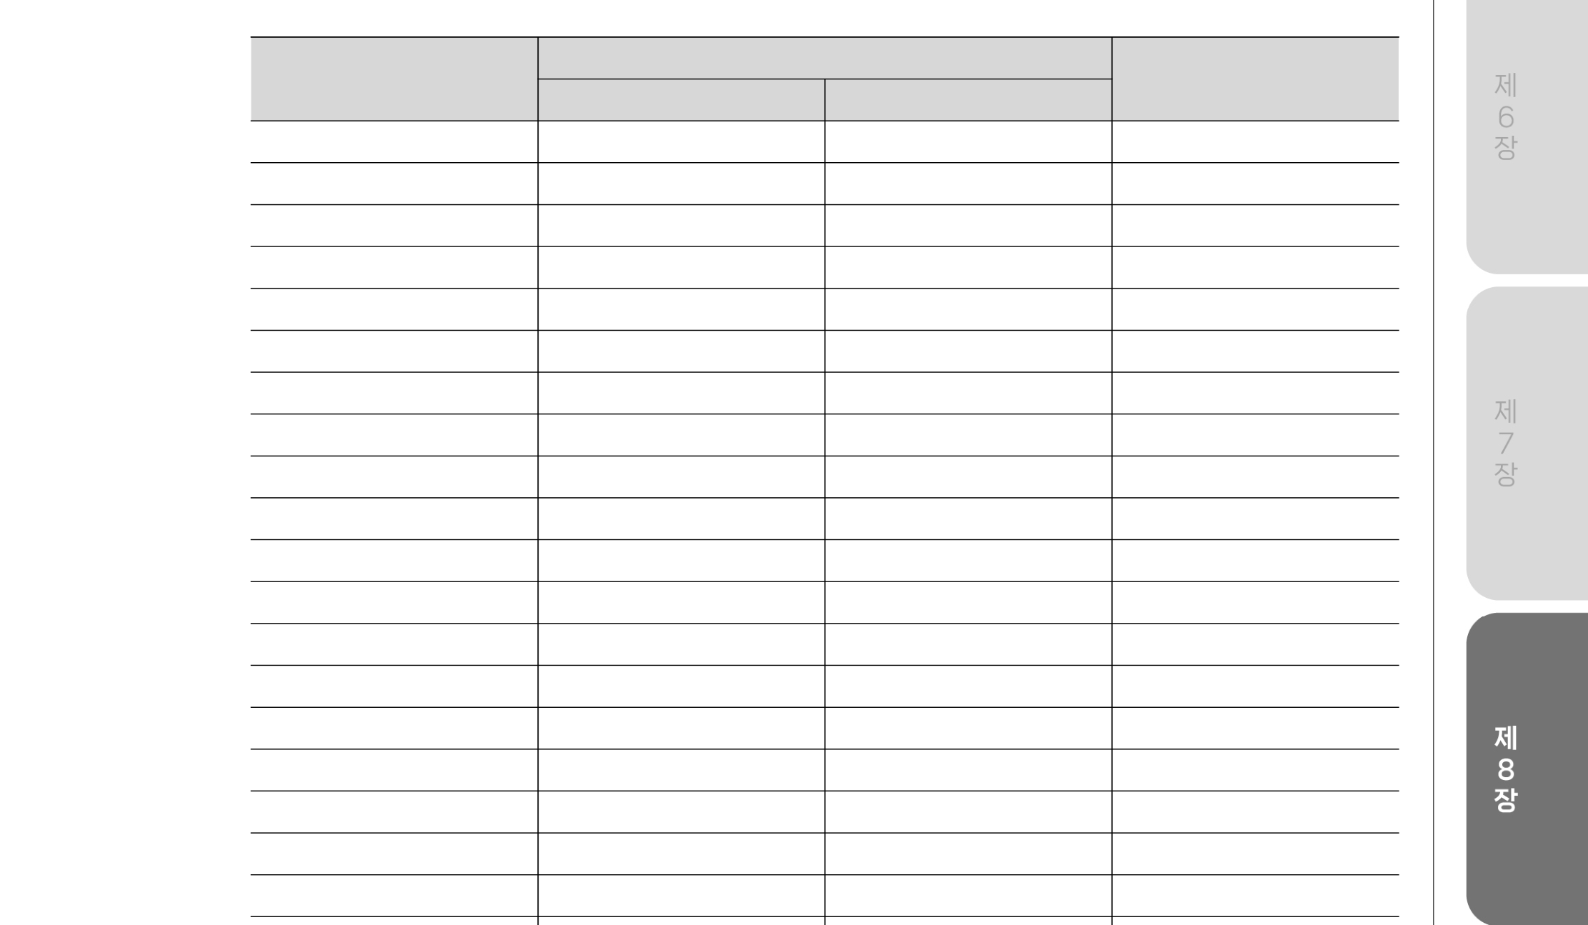
| 부표 8-6 | 무 가격 동향
단위: 원/20kg
구분 | 도매가격 |  | 소매가격
구분 | 경락가격 | 중도매인 판매가격 | 소매가격
2000 | 6,290 | 8,800 | 12,510
2001 | 5,060 | 7,340 | 11,900
2002 | 6,315 | 8,020 | 13,000
2003 | 7,421 | 10,420 | 15,860
2004 | 6,143 | 9,520 | 15,790
2005 | 6,899 | 9,660 | 15,790
2006 | 8,385 | 9,820 | 15,830
2007 | 9,783 | 10,580 | 16,250
2008 | 6,817 | 7,600 | 12,720
2009 | 6,931 | 7,700 | 12,520
2010 | 17,002 | 18,300 | 22,150
2011 | 11,646 | 12,980 | 17,470
2012 | 11,278 | 12,640 | 16,940
2013 | 10,633 | 12,480 | 16,760
2014 | 7,629 | 9,700 | 12,920
2015 | 9,652 | 10,880 | 15,250
2016 | 15,914 | 17,420 | 22,020
2017 | 13,041 | 15,280 | 21,190
2018 | 15,841 | 16,900 | 24,680
2019 | 11,652 | 12,340 | 18,340
2020 | 13,260 | 14,460 | 22,380
2021 | 9,887 | 11,200 | 17,790
2022 | 15,823 | 17,400 | 23,740
2023 | 12,766 | 15,440 | 20,460
2024 | 18,089 | 20,846 | 25,400
2025 | 17,855 | 20,325 | 25,700
주 1) 경락가격은 가락시장 상품기준 경락가격임.
2) 중도매인 판매가격은 상품 기준 도매시장 중도매인 상회에서 소상인·실수요자에게 판매하는 가격임. 3) 소매가격은 대형마트, 전통시장 등에서 소비자에게 판매하는 가격임.
자료: 서울특별시농수산식품공사, 한국농수산식품유통공사

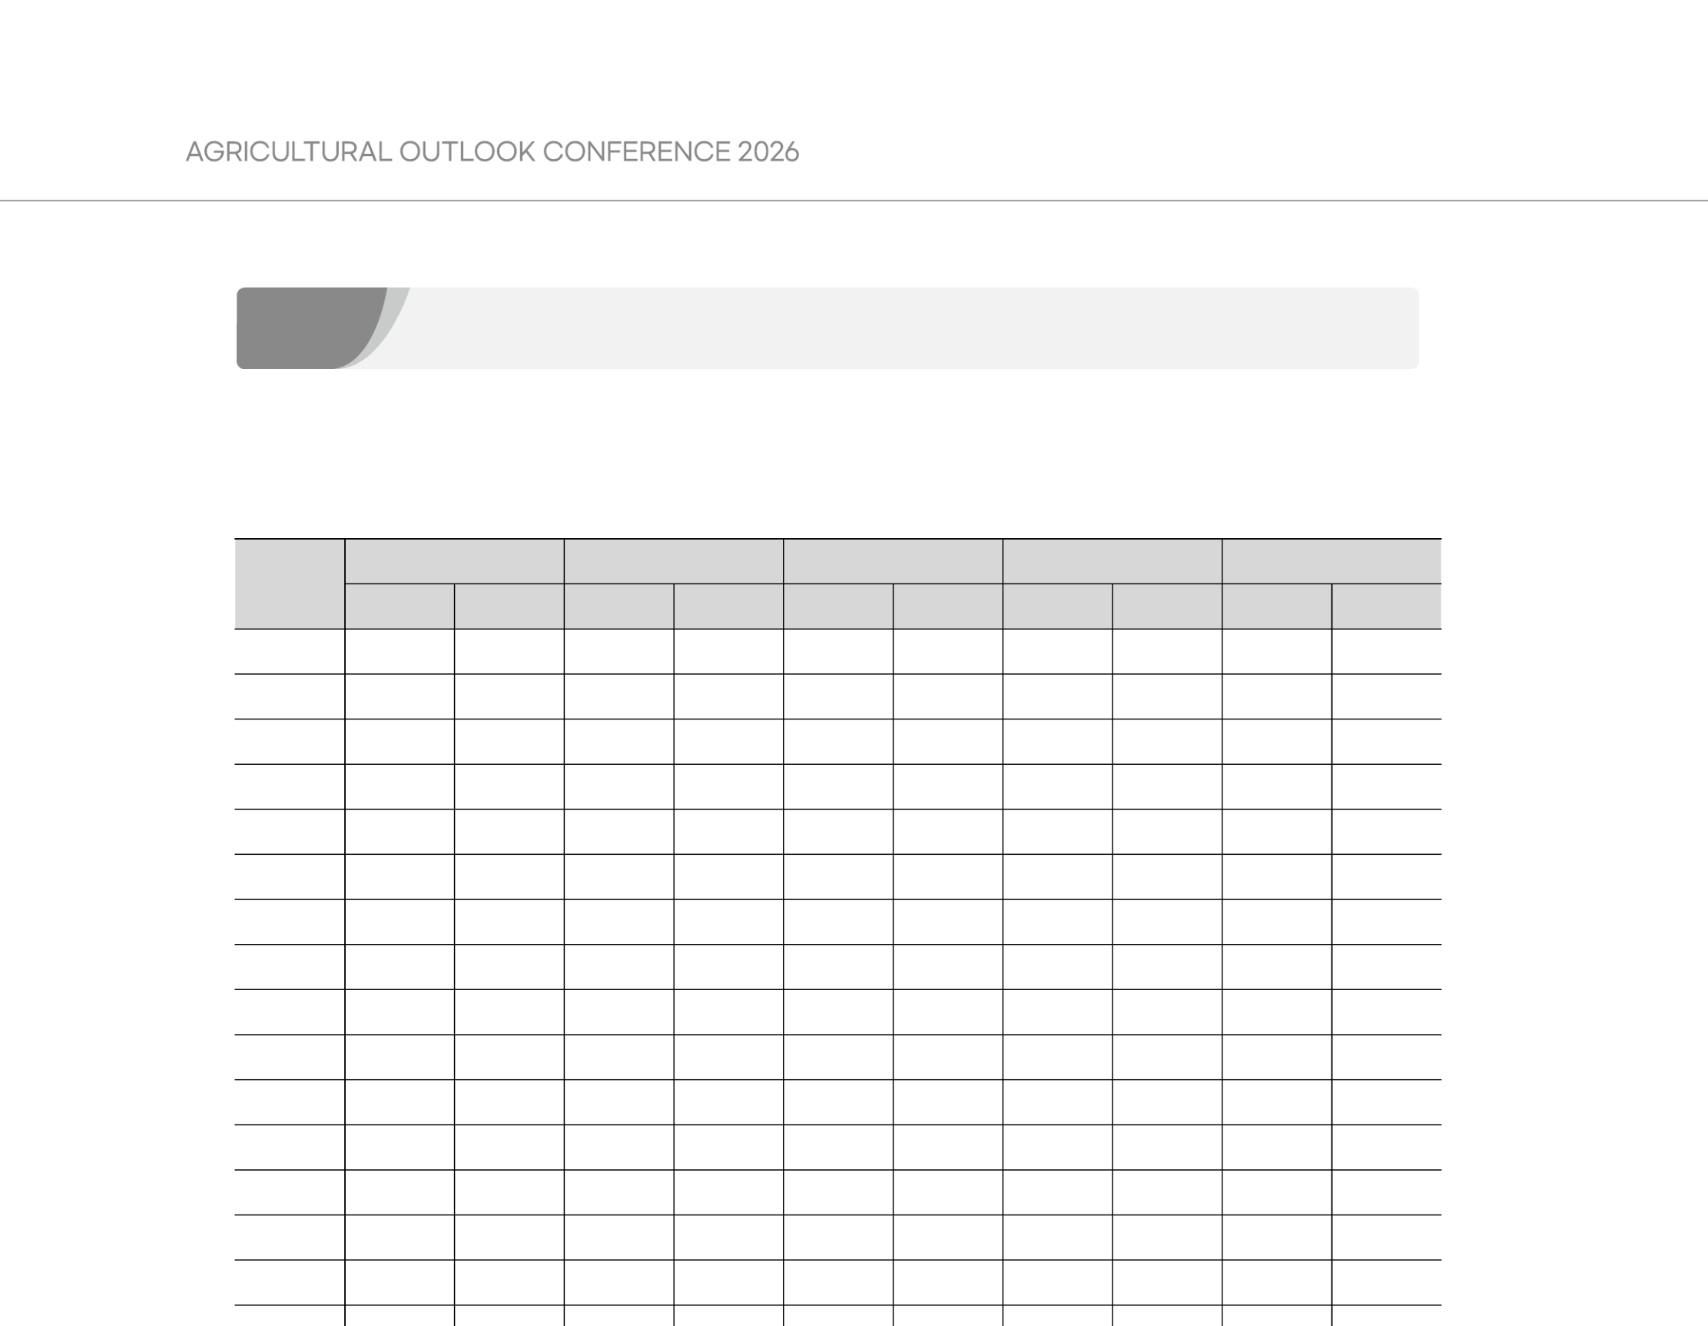
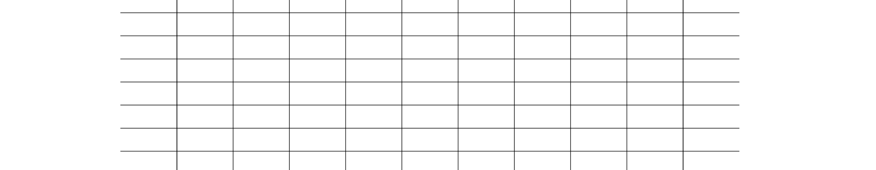
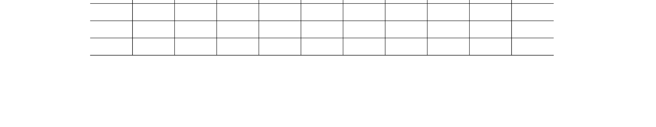
부록3 당근 수급 동향(2000~2025)
| 부표 8-7 | 당근 작형별 재배면적 및 생산량
단위: ha, 천 톤
구분 | 전체 |  | 봄 |  | 여름 |  | 가을 |  | 겨울
구분 | 면적 | 생산량 | 면적 | 생산량 | 면적 | 생산량 | 면적 | 생산량 | 면적 | 생산량
2000 | 4,459 | 158 | 982 | 22 | 614 | 20 | 246 | 6 | 2,617 | 111
2001 | 4,226 | 150 | 1,004 | 23 | 713 | 21 | 251 | 6 | 2,258 | 101
2002 | 3,703 | 134 | 1,098 | 29 | 397 | 11 | 274 | 7 | 1,934 | 85
2003 | 3,444 | 129 | 730 | 18 | 396 | 12 | 182 | 4 | 2,136 | 95
2004 | 1,878 | 67 | 601 | 16 | 243 | 7 | 150 | 4 | 884 | 40
2005 | 3,085 | 120 | 497 | 13 | 342 | 11 | 124 | 3 | 2,122 | 93
2006 | 2,830 | 111 | 546 | 15 | 183 | 6 | 136 | 4 | 1,965 | 87
2007 | 1,997 | 73 | 591 | 17 | 151 | 4 | 148 | 4 | 1,107 | 47
2008 | 2,588 | 101 | 726 | 22 | 135 | 4 | 182 | 5 | 1,545 | 70
2009 | 2,444 | 97 | 665 | 19 | 114 | 4 | 166 | 5 | 1,499 | 70
2010 | 2,664 | 103 | 825 | 25 | 193 | 5 | 206 | 6 | 1,440 | 67
2011 | 2,692 | 94 | 689 | 20 | 282 | 8 | 172 | 5 | 1,549 | 61
2012 | 2,245 | 57 | 777 | 26 | 162 | 4 | 194 | 6 | 1,112 | 21
2013 | 2,555 | 84 | 760 | 23 | 100 | 3 | 190 | 6 | 1,505 | 53
2014 | 2,661 | 94 | 708 | 19 | 82 | 3 | 177 | 5 | 1,694 | 68
2015 | 3,199 | 114 | 1,250 | 42 | 108 | 3 | 312 | 11 | 1,529 | 58
2016 | 2,699 | 78 | 808 | 29 | 321 | 8 | 202 | 7 | 1,368 | 34
2017 | 2,671 | 91 | 878 | 29 | 165 | 4 | 220 | 7 | 1,408 | 50
2018 | 2,613 | 90 | 925 | 31 | 134 | 3 | 231 | 8 | 1,323 | 47
2019 | 2,414 | 81 | 843 | 27 | 293 | 8 | 211 | 7 | 1,067 | 39
2020 | 2,841 | 91 | 925 | 27 | 367 | 8 | 192 | 7 | 1,357 | 50
2021 | 2,786 | 99 | 1,002 | 33 | 409 | 12 | 169 | 6 | 1,206 | 50
2022 | 2,378 | 70 | 967 | 28 | 399 | 12 | 164 | 6 | 848 | 29
2023 | 2,747 | 85 | 957 | 26 | 385 | 12 | 160 | 6 | 1,245 | 47
2024 | 2,998 | 84 | 940 | 23 | 418 | 11 | 164 | 5 | 1,476 | 44
2025 | 3,376 | 102 | 1,020 | 27 | 486 | 14 | 165 | 6 | 1,705 | 56
주 1) 겨울당근 자료는 제주특별자치도 행정통계임.
2) 2025년 재배면적과 생산량은 농업관측센터 전망치임.
자료: 국가데이터처, 제주특별자치도청, 농업관측센터

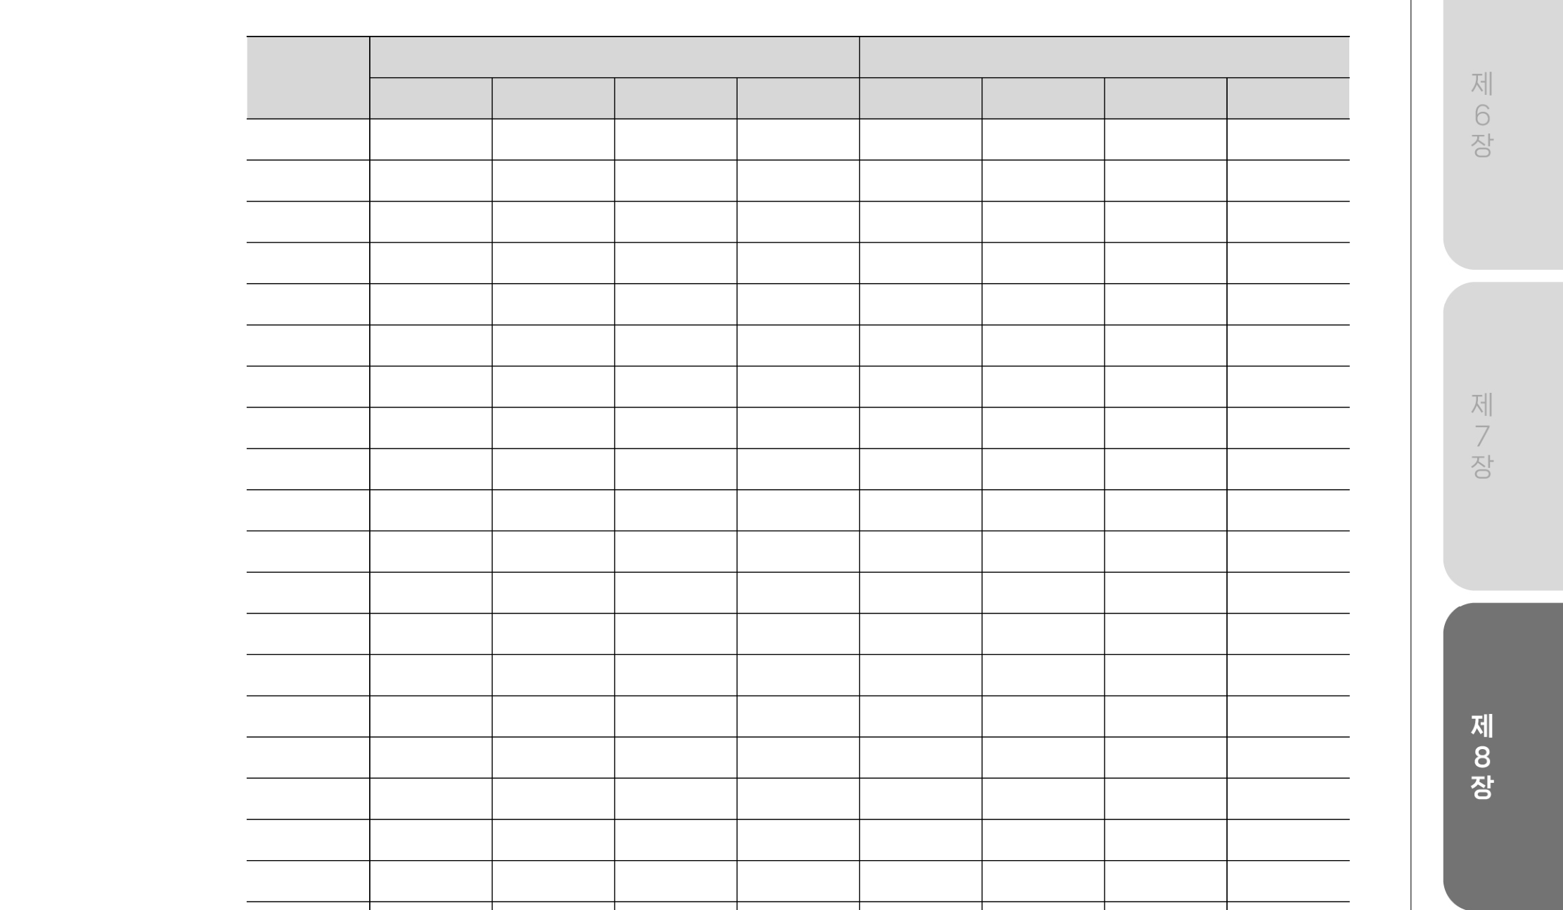
| 부표 8-8 | 당근 수출입 동향
단위: 톤
구분 | 수출 |  |  |  | 수입
구분 | 중국 | 베트남 | 기타 | 전체 | 중국 | 베트남 | 기타 | 전체
2000 | - | - | 10 | 10 | 9,248 | - | 1,211 | 10,459
2001 | 1 | - | 725 | 726 | 11,282 | - | 2,187 | 13,469
2002 | 1 | - | 9 | 10 | 17,652 | - | 631 | 18,283
2003 | 71 | - | 5 | 76 | 35,216 | - | 446 | 35,663
2004 | - | - | 7 | 7 | 60,982 | - | 20 | 61,002
2005 | 113 | - | 65 | 178 | 70,462 | - | 203 | 70,665
2006 | - | - | 9 | 9 | 78,819 | - | 392 | 79,211
2007 | - | - | 13 | 13 | 86,545 | - | - | 86,545
2008 | 46 | - | 252 | 298 | 75,408 | - | - | 75,408
2009 | 113 | - | 170 | 283 | 72,241 | - | 11 | 72,252
2010 | 72 | - | 67 | 139 | 82,634 | 24 | - | 82,658
2011 | - | - | 54 | 54 | 91,791 | 91 | 474 | 92,355
2012 | - | - | 347 | 347 | 91,454 | 23 | - | 91,477
2013 | - | - | 100 | 100 | 103,248 | 50 | 120 | 103,418
2014 | - | - | 90 | 90 | 90,002 | 4,623 | - | 94,624
2015 | - | 177 | 244 | 421 | 87,785 | 4,521 | 13 | 92,319
2016 | - | - | 915 | 915 | 94,600 | 5,715 | 141 | 100,456
2017 | - | - | 153 | 153 | 96,978 | 4,755 | - | 101,734
2018 | - | - | 182 | 182 | 94,697 | 4,921 | - | 99,618
2019 | - | - | 226 | 226 | 98,862 | 6,479 | - | 105,342
2020 | - | - | 197 | 197 | 89,515 | 11,738 | - | 101,253
2021 | - | - | 235 | 235 | 84,341 | 7,310 | 70 | 91,720
2022 | - | - | 215 | 215 | 88,593 | 7,651 | - | 96,244
2023 | 15 | - | 292 | 292 | 99,361 | 11,035 | - | 110,395
2024 | - | - | 320 | 320 | 112,349 | 5,337 | 10 | 117,695
2025 | - | - | 323 | 323 | 106,896 | 6,024 | 27 | 112,947
주: 기타 수출입국가는 괌, 북마리아나군도, 대만, 미얀마, 몽골, 홍콩, 러시아, 일본 외 20개 국가임. 자료: 관세청

| 부표 8-9 | 당근 공급 동향
단위: 천 톤, %, kg
구분 | 국내 공급량(A+B) | 국내 생산량(A) | 순수입량 |  |  | 자급률 | 1인당  공급량
구분 | 국내 공급량(A+B) | 국내 생산량(A) | (B) | 수입량 | 수출량 | 자급률 | 1인당  공급량
2000 | 169 | 158 | 10 | 10 | - | 93.8 | 3.6
2001 | 163 | 150 | 13 | 13 | 1 | 92.2 | 3.4
2002 | 152 | 134 | 18 | 18 | - | 88.0 | 3.2
2003 | 165 | 129 | 36 | 36 | - | 78.4 | 3.4
2004 | 128 | 67 | 61 | 61 | - | 52.3 | 2.7
2005 | 190 | 120 | 70 | 71 | - | 63.0 | 3.9
2006 | 190 | 111 | 79 | 79 | - | 58.4 | 3.9
2007 | 159 | 73 | 87 | 87 | - | 45.7 | 3.3
2008 | 176 | 101 | 75 | 75 | - | 57.3 | 3.6
2009 | 169 | 97 | 72 | 72 | - | 57.4 | 3.4
2010 | 185 | 103 | 83 | 83 | - | 55.4 | 3.7
2011 | 186 | 94 | 92 | 92 | - | 50.4 | 3.7
2012 | 148 | 57 | 91 | 91 | - | 38.5 | 3.0
2013 | 187 | 84 | 103 | 103 | - | 44.9 | 3.7
2014 | 189 | 94 | 95 | 95 | - | 49.8 | 3.7
2015 | 206 | 114 | 92 | 92 | - | 55.3 | 4.0
2016 | 178 | 78 | 100 | 100 | 1 | 43.9 | 3.5
2017 | 192 | 91 | 102 | 102 | - | 47.1 | 3.7
2018 | 187 | 90 | 99 | 100 | - | 47.4 | 3.6
2019 | 186 | 81 | 105 | 105 | - | 43.4 | 3.6
2020 | 192 | 91 | 101 | 101 | - | 47.3 | 3.7
2021 | 190 | 99 | 91 | 92 | - | 51.9 | 3.7
2022 | 166 | 70 | 96 | 96 | - | 42.0 | 3.2
2023 | 195 | 85 | 110 | 110 | - | 43.7 | 3.8
2024 | 202 | 84 | 117 | 118 | - | 41.8 | 3.9
2025 | 215 | 102 | 113 | 113 | - | 47.6 | 4.1
주 1) 순수입량은 수입량과 수출량의 차이를 의미함.
2) 자급률=국내 생산량/국내 공급량
3) 1인당 공급량=국내 공급량/인구수
자료: 국가데이터처, 제주특별자치도청, 관세청, 농업관측센터

| 부표 8-10 | 당근 가격 동향
단위: 원/20kg
구분 | 도매가격 |  | 소매가격
구분 | 경락가격 | 중도매인 판매가격 | 소매가격
2000 | 13,954 | 14,907 | 31,173
2001 | 15,756 | 17,294 | 35,307
2002 | 14,402 | 15,013 | 32,577
2003 | 20,435 | 19,477 | 39,185
2004 | 20,424 | 19,263 | 45,685
2005 | 18,456 | 18,378 | 47,510
2006 | 24,844 | 24,912 | 50,937
2007 | 19,406 | 18,278 | 44,750
2008 | 22,318 | 21,951 | 48,573
2009 | 25,594 | 25,400 | 51,265
2010 | 27,802 | 26,433 | 56,553
2011 | 37,988 | 36,901 | 70,690
2012 | 33,604 | 33,100 | 58,818
2013 | 51,471 | 54,263 | 94,077
2014 | 27,451 | 29,359 | 60,303
2015 | 20,925 | 26,044 | 51,885
2016 | 33,394 | 39,621 | 66,727
2017 | 31,304 | 40,934 | 79,400
2018 | 36,044 | 42,427 | 74,895
2019 | 30,029 | 35,606 | 68,997
2020 | 39,871 | 46,494 | 87,373
2021 | 24,756 | 31,491 | 65,750
2022 | 35,834 | 41,852 | 77,835
2023 | 48,976 | 56,102 | 96,940
2024 | 65,444 | 73,178 | 112,540
2025 | 36,603 | 44,490 | 85,206
주 1) 경락가격은 가락시장 상품기준 경락가격임.
2) 중도매인 판매가격은 상품 기준 도매시장 중도매인 상회에서 소상인·실수요자에게 판매하는 가격임. 3) 소매가격은 대형마트, 전통시장 등에서 소비자에게 판매하는 가격임.
자료: 서울특별시농수산식품공사, 한국농수산식품유통공사

부록4 양배추 수급 동향(2000~2025)
| 부표 8-11 | 양배추 작형별 재배면적 및 생산량
단위: ha, 천 톤
구분 | 전체 |  | 봄 |  | 여름 |  | 가을 |  | 겨울
구분 | 면적 | 생산량 | 면적 | 생산량 | 면적 | 생산량 | 면적 | 생산량 | 면적 | 생산량
2000 | 4,875 | 214 | 1,349 | 56 | 1,230 | 50 | 578 | 24 | 1,718 | 84
2001 | 4,533 | 260 | 1,170 | 75 | 1,146 | 48 | 501 | 32 | 1,716 | 105
2002 | 4,798 | 238 | 1,167 | 55 | 1,290 | 53 | 500 | 23 | 1,841 | 106
2003 | 4,772 | 245 | 1,113 | 51 | 1,208 | 57 | 477 | 22 | 1,974 | 115
2004 | 4,896 | 256 | 1,060 | 50 | 1,242 | 64 | 454 | 21 | 2,140 | 121
2005 | 4,467 | 251 | 961 | 51 | 1,200 | 65 | 412 | 22 | 1,894 | 114
2006 | 5,322 | 292 | 1,145 | 60 | 1,587 | 78 | 491 | 26 | 2,099 | 127
2007 | 5,138 | 286 | 1,092 | 60 | 1,596 | 77 | 468 | 26 | 1,982 | 123
2008 | 5,340 | 286 | 1,218 | 59 | 1,504 | 73 | 522 | 25 | 2,097 | 129
2009 | 5,167 | 282 | 1,002 | 50 | 1,744 | 90 | 430 | 21 | 1,991 | 121
2010 | 4,425 | 249 | 878 | 49 | 973 | 46 | 376 | 21 | 2,198 | 134
2011 | 6,289 | 356 | 1,499 | 81 | 1,698 | 78 | 642 | 35 | 2,450 | 162
2012 | 5,499 | 298 | 1,267 | 61 | 1,370 | 65 | 543 | 26 | 2,319 | 146
2013 | 5,089 | 282 | 1,123 | 56 | 1,195 | 57 | 481 | 24 | 2,291 | 144
2014 | 7,163 | 369 | 1,627 | 78 | 1,956 | 86 | 697 | 33 | 2,882 | 172
2015 | 6,110 | 295 | 1,297 | 58 | 1,675 | 64 | 556 | 25 | 2,582 | 148
2016 | 6,724 | 340 | 1,460 | 72 | 1,682 | 81 | 626 | 31 | 2,956 | 157
2017 | 6,529 | 316 | 1,580 | 77 | 1,425 | 64 | 677 | 33 | 2,847 | 142
2018 | 6,770 | 317 | 1,579 | 71 | 1,477 | 64 | 677 | 31 | 3,038 | 152
2019 | 6,668 | 322 | 1,537 | 73 | 1,765 | 80 | 659 | 31 | 2,708 | 137
2020 | 6,613 | 325 | 1,577 | 69 | 1,455 | 66 | 676 | 29 | 2,905 | 160
2021 | 7,725 | 387 | 1,745 | 77 | 1,882 | 85 | 748 | 33 | 3,350 | 192
2022 | 6,637 | 322 | 1,511 | 64 | 1,938 | 88 | 647 | 27 | 2,541 | 142
2023 | 6,123 | 269 | 1,351 | 50 | 1,786 | 79 | 579 | 21 | 2,408 | 119
2024 | 6,951 | 289 | 1,541 | 58 | 2,110 | 93 | 661 | 25 | 2,639 | 113
2025 | 7,516 | 335 | 1,553 | 66 | 2,307 | 98 | 684 | 26 | 2,972 | 144
주 1) 겨울양배추 자료는 제주특별자치도 행정통계와 국가데이터처 자료임.
2) 2025년 재배면적과 생산량은 농업관측센터 전망치임.
자료: 국가데이터처, 제주특별자치도청, 농업관측센터

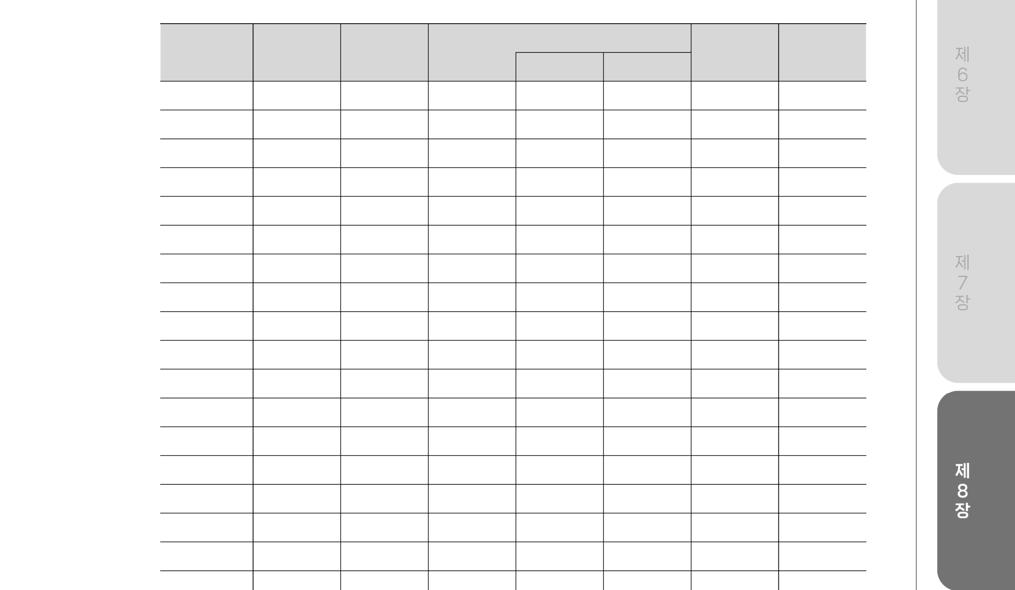
| 부표 8-12 | 양배추 공급 동향
단위: 천 톤, %, kg
구분 | 국내 공급량(A+B) | 국내 생산량(A) | 순수입량 |  |  | 자급률 | 1인당  공급량
구분 | 국내 공급량(A+B) | 국내 생산량(A) | (B) | 수입량 | 수출량 | 자급률 | 1인당  공급량
2000 | 215 | 214 | 1 | 2 | 1 | 99.7 | 4.6
2001 | 254 | 260 | -6 | - | 6 | 102.1 | 5.4
2002 | 232 | 238 | -6 | 1 | 7 | 102.5 | 4.9
2003 | 249 | 245 | 4 | 5 | 1 | 98.4 | 5.2
2004 | 254 | 256 | -2 | 3 | 5 | 100.9 | 5.3
2005 | 243 | 251 | -8 | - | 8 | 103.2 | 5.0
2006 | 290 | 292 | -2 | 1 | 3 | 100.7 | 6.0
2007 | 289 | 286 | 3 | 5 | 2 | 98.9 | 5.9
2008 | 276 | 286 | -10 | 3 | 13 | 103.4 | 5.6
2009 | 273 | 282 | -9 | - | 9 | 103.1 | 5.6
2010 | 267 | 249 | 17 | 22 | 5 | 93.5 | 5.4
2011 | 373 | 356 | 17 | 23 | 6 | 95.6 | 7.5
2012 | 309 | 298 | 11 | 19 | 8 | 96.5 | 6.2
2013 | 301 | 282 | 19 | 25 | 6 | 93.7 | 6.0
2014 | 352 | 369 | -17 | 1 | 18 | 104.7 | 6.9
2015 | 286 | 295 | -9 | 3 | 12 | 103.0 | 5.6
2016 | 336 | 340 | -5 | 6 | 11 | 101.4 | 6.6
2017 | 320 | 316 | 4 | 13 | 9 | 98.6 | 6.2
2018 | 321 | 317 | 3 | 12 | 9 | 99.0 | 6.2
2019 | 316 | 322 | -6 | 12 | 18 | 101.9 | 6.1
2020 | 355 | 325 | 31 | 37 | 6 | 91.4 | 6.8
2021 | 385 | 387 | -2 | 4 | 6 | 100.5 | 7.4
2022 | 323 | 322 | 1 | 4 | 3 | 99.7 | 6.3
2023 | 273 | 269 | 5 | 7 | 2 | 98.2 | 5.3
2024 | 311 | 289 | 22 | 24 | 1 | 92.8 | 6.0
2025 | 376 | 335 | 41 | 44 | 3 | 89.3 | 7.3
주 1) 순수입량은 수입량과 수출량의 차이를 의미함.
2) 자급률=국내 생산량/국내 공급량
3) 1인당 공급량=국내 공급량/인구수
자료: 국가데이터처, 관세청, 제주특별자치도청, 농업관측센터

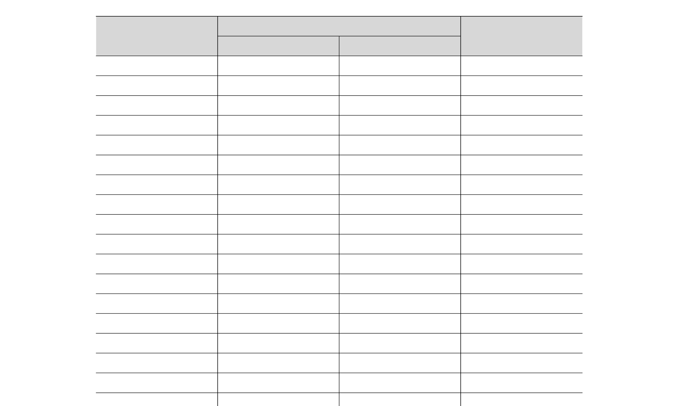
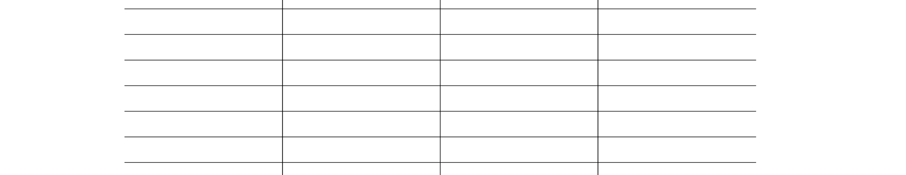
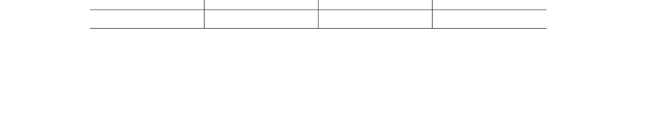
| 부표 8-13 | 양배추 가격 동향
단위: 원/8kg
구분 | 도매가격 |  | 소매가격
구분 | 경락가격 | 중도매인 판매가격 | 소매가격
2000 | 4,374 | 5,266 | 6,951
2001 | 2,834 | 3,550 | 5,010
2002 | 3,208 | 3,390 | 5,229
2003 | 4,442 | 5,713 | 8,460
2004 | 4,789 | 6,148 | 9,378
2005 | 4,007 | 4,848 | 7,350
2006 | 3,602 | 4,762 | 7,890
2007 | 4,641 | 5,625 | 7,215
2008 | 3,757 | 4,788 | 7,404
2009 | 4,507 | 5,355 | 7,425
2010 | 8,001 | 9,445 | 11,475
2011 | 5,477 | 6,926 | 8,985
2012 | 7,505 | 8,870 | 10,326
2013 | 6,002 | 7,870 | 9,927
2014 | 3,301 | 4,501 | 6,609
2015 | 5,441 | 6,202 | 8,961
2016 | 8,044 | 9,158 | 11,732
2017 | 7,120 | 8,451 | 11,499
2018 | 6,683 | 8,203 | 11,770
2019 | 4,892 | 6,038 | 9,000
2020 | 9,056 | 10,711 | 14,454
2021 | 4,846 | 6,508 | 10,431
2022 | 7,153 | 9,118 | 12,036
2023 | 7,604 | 9,513 | 12,717
2024 | 9,366 | 11,701 | 13,887
2025 | 8,801 | 11,509 | 13,720
주 1) 경락가격은 가락시장 상품 기준 경락가격임.
2) 중도매인 판매가격은 상품 기준 도매시장 중도매인 상회에서 소상인·실수요자에게 판매하는 가격임. 3) 소매가격은 대형마트, 전통시장 등에서 소비자에게 판매하는 가격임.
자료: 서울특별시농수산식품공사, 한국농수산식품유통공사

